目錄

[第一章 系統描述 - 1 -](#_Toc248345520)

[1-1 發展背景與動機 - 1 -](#_Toc248345521)

[1-2 系統發展目的 - 2 -](#_Toc248345522)

[1-3 系統範圍 - 3 -](#_Toc248345523)

[1-4 背景知識 - 5 -](#_Toc248345524)

[1-5 系統限制 - 19 -](#_Toc248345525)

[1-6 資源需求 - 20 -](#_Toc248345526)

[第二章 軟體需求規格 - 21 -](#_Toc248345527)

[2-1 功能需求 - 21 -](#_Toc248345528)

[2-1-1 使用個案圖 - 21 -](#_Toc248345529)

[2-1-2 使用個案說明 - 22 -](#_Toc248345530)

[A. 使用個案情境說明 - 22 -](#_Toc248345531)

[B. 行為者說明 - 36 -](#_Toc248345532)

[2-2 程序需求 - 37 -](#_Toc248345533)

[2-2-1 活動圖 - 37 -](#_Toc248345534)

[A.系統階層 - 37 -](#_Toc248345535)

[B.功能階層 - 38 -](#_Toc248345536)

[第三章 軟體設計規格 - 51 -](#_Toc248345537)

[3-1 資料庫設計 - 51 -](#_Toc248345538)

[3-1-1 關連一覽表 - 51 -](#_Toc248345539)

[3-1-2 關連結構 - 53 -](#_Toc248345540)

[3-1-3 實體關係圖 - 65 -](#_Toc248345541)

[3-2 介面設計 - 66 -](#_Toc248345542)

[3-2-1 介面流程 - 66 -](#_Toc248345543)

[A.系統階層狀態圖 - 66 -](#_Toc248345544)

[B.功能階層狀態圖 - 67 -](#_Toc248345545)

[3-2-2 介面藍圖 - 80 -](#_Toc248345546)

[A.介面藍圖一覽表 - 80 -](#_Toc248345547)

[B.介面藍圖畫面 - 88 -](#_Toc248345548)

[3-3 軟體架構設計 - 114 -](#_Toc248345549)

[3-3-1元件一覽表 - 114 -](#_Toc248345550)

[3-3-2元件圖 - 118 -](#_Toc248345551)

[3-4硬體架構設計 - 129 -](#_Toc248345552)

[3-4-1節點一覽表 - 129 -](#_Toc248345553)

[3-4-2部署圖 - 131 -](#_Toc248345554)

[3-5 位置需求 - 132 -](#_Toc248345555)

[3-5-1位置連接圖 - 132 -](#_Toc248345556)

[3-5-2位置說明 - 133 -](#_Toc248345557)

[第四章 系統專題實作檢討 - 135 -](#_Toc248345558)

[4-1 發展中遭遇到問題、困難與解決方法 - 135 -](#_Toc248345559)

[4-2 系統優缺點(SWOT)評估 - 140 -](#_Toc248345560)

[4-2-1 Strength - 140 -](#_Toc248345561)

[4-2-2 Weakness - 140 -](#_Toc248345562)

[4-2-3 Opportunity - 141 -](#_Toc248345563)

[4-2-4 Threat - 141 -](#_Toc248345564)

[4-3 發展心得 - 142 -](#_Toc248345565)

[4-4 未來展望 - 145 -](#_Toc248345566)

[附錄一.………………………………………………………………………………………....- 146 -](#_Toc248345567)

[1-1 系統文件分工及貢獻度說明 - 146 -](#_Toc248345568)

[1-2 程式分工與貢獻度說明 - 148 -](#_Toc248345569)

[1-3 參考資料 - 149 -](#_Toc248345570)

[附錄二 系統安裝說明及系統環境 - 151 -](#_Toc248345571)

[附錄三 系統操作程序 - 182 -](#_Toc248345572)

1. 系統描述

1-1 發展背景與動機

在今日的社會，音樂已經扮演著不可或缺的角色，到處都可以找到音樂的蹤跡，而在現今創意開放的時代中，許多人開始勇於表達自我的創作理念及歌聲，希望能有更多人一同分享、一同創作。

而電視節目也順應此潮流，紛紛開始製作歌唱的比賽，像是超級星光大道、超級偶像等，都非常歡迎敢秀的人們勇於站出來，大膽展現自己的嗓音。

此外，在網際網路茁壯的時代中，人們生活習慣漸漸改變，每天平均都花超過兩小時在瀏覽網路上，音樂網站也自此開始崛起，但是目前的音樂網站，往往都是介紹線上主流的音樂為主，也很少有自己專屬的空間分享創作理念或是歌聲。縱使有些音樂網站資料豐富，卻因為介面雜亂造成使用不便，導致使用者相繼退出。

再者，音樂愛好者還會遇到許多問題：像是想與同樣喜愛創作和唱歌的人交流意見，卻不知道從何找起，而想要接觸多樣化的音樂，除了參考周遭朋友的意見外，很少有其他管道能滿足需求。

1-2 系統發展目的

而為了解決使用者所面臨到的這些問題，我們網站提出以下目的：

1. 讓音樂創作者或喜愛演唱者能透過網路有自己專屬的會員空間，發表訊息以及作品來傳遞自己的創作理念和歌聲。

在會員專屬的空間中，使用者可以自行編輯和分類歌曲、上傳音樂、會員資

訊和管理好友，除此之外，還可以播放音樂和管理留言板，並撰寫意見和評

分歌曲。

1. 提供使用者簡易操作的頁面，以便使用者找到自己想要使用的功能。
2. 使用者可以瀏覽其他會員的專屬空間，並將喜愛的歌曲，加入自己的音樂收藏中，使用者隨時都可以從自己的收藏音樂中，點選目前想要聆聽的歌曲。
3. 使用者可以加入自己欣賞的會員為好友，隨時得知好友的動向，方便彼此交流音樂資訊與心得。
4. 提供即時的排行榜資訊，包含會員、創作歌曲與翻唱歌曲的排行榜，讓使用

者可以得知最熱門的音樂與會員。1-3 系統範圍

本系統以會員空間管理、討論區、編輯音樂資訊等功能來達成系統之目標，整合運用也是本系統之特色，功能間能互相聯繫、整合資源，讓使用者能迅速地獲得需要的、相關的資訊。

**一般瀏覽者：**

1. 利用分類檢索，瀏覽各個音樂類型的曲目。
2. 利用文字搜尋及分類項目，搜尋音樂資訊。
3. 利用即時排行榜來觀看會員與歌曲的排行榜。
4. 利用隨選音樂，瀏覽系統從資料庫中隨機選取的曲目。
5. 利用討論區瀏覽會員發表的文章。
6. 可以進入會員空間頁面點選播放音樂來聆聽歌曲。

**會員：**

* + - 1. 在會員管理空間內，自行編輯和分類歌曲、上傳音樂、會員資訊和管

理好友。

* + - 1. 在個人空間中播放音樂和管理留言板，也可收藏其他使用者的音樂，並

撰寫意見和評分歌曲，加入其他使用者為好友。

3. 在討論區內可以發表和回覆文章，與其他會員討論和交流。

4. 在即時訊息裡可以看到好友最新上傳的歌曲、最新留言及意見訊息。

**後台管理者：**

1. 可以收取會員檢舉訊息、停止會員權限或是刪除會員資料。

2. 利用討論區管理功能刪除討論區文章。

3. 可以編輯網站的活動公告。

1-4 背景知識

1. 現有其他網站介紹與彼此網站比較

目前市面上有許多不同的音樂網站，有介紹主流的音樂網站，也有介紹非主流的創作音樂網站，而我們的網站主要是非主流獨立的創作者可以分享自己的音樂，以及喜愛歌唱音樂的人能夠分享自己的嗓音的網站。

在此與兩個相類似的音樂網站作比較：streetvoice和ikara，前者是以非主流獨立音樂創作為主，後者則是以喜愛歌唱的人分享歌聲為主。

1. Street Voice 的簡介:

|  |  |  |
| --- | --- | --- |
| 功能 | 細項 | 說明 |
| SV_M_r1_c1.jpg | | |
| 頁面上方BAR | * 交友 * 相簿 * 網誌 * 音樂 * 影片 * 設計(使用者的作品) * 街頭市集 * 論壇 | * 優點：除了音樂以外還有許多功能 * 缺點：太多功能會讓人覺得這個網站不是以音樂為主，反而比較像無名小站之類的社群網站。 |
| SV_M_r2_c4.jpg | | |
| 音樂分頁BAR | * [Top](http://www.ikala.tv/ksong/index.jsp?ord=1) 10 * 編輯推薦 * 最新上傳 * 最新註冊 * 配樂專區 * 音樂討論區 * CC樂園 | * 優點：簡潔方便，使用者可以很快的找到想要的東西 |
| SV_M_r3_c2.jpg | | |
| 搜尋BAR | * 關鍵字搜尋 * 分類檢索   + - 地區     - 語言     - 風格 | * 使用Google自訂搜尋 * 優點：可以選擇不同的方法來搜尋 * 缺點：風格的定義因人而異，一首歌可能會有兩個以上的風格 |
| SV_M_r5_c3.jpg | | |
| 點播排行 | * 流行榜 * 搖滾榜 * Hip Hop榜 * 電音榜 * 金屬榜 * R&B榜 * 每月推薦 * CC樂園 | * 可以點選想要查詢的排行榜 * 缺點：沒有綜合排行榜，音樂類型再多一點可能會更好 |
| 音樂分頁內容 | * 音樂分類瀏覽 * 獨立發行 * 編輯推薦音樂作品 * 編輯推薦音樂人/樂團 * 最新上傳音樂作品 * 最新註冊音樂人/樂團 * 隨機音樂作品 * 隨機音樂人/樂團 * Top 10 點播榜 * Top 10 典藏榜 | * 優點：將作品跟音樂人/樂團做分隔。針對這兩塊區域，使用者可以點選編輯推薦、最新上傳/註冊、隨機來獲取想要的音樂資訊，也有排行榜的功能。 * 缺點：雖然功能豐富，但是因為排版及配色的關係，導致整個頁面感覺雜亂無章，第一次使用的人要花許多時間去了解各框架所對應的功能。而排行榜有兩種，也應該要加上網站說明讓使用者了解是如何去統計排行比較好。 |
| SV_M_r7_c3.jpg未命名-6_r2_c3.jpg | | |
| 未命名-5_r2_c4.jpg未命名-6_r3_c5.jpg | | |

* 1. iKara 的簡介:

|  |  |  |  |
| --- | --- | --- | --- |
| 功能 | | 細項 | 評論 |
| 首頁 | | | |
| 首頁 | * 站內搜尋→歌曲、歌手、會員暱稱、google搜更多、交友編號 * 免費加入會員 * Ikara站方公告 * 活動專區 * 情報專區 * I放送 * 新歌立即唱/爆紅榜 * 主題精選→爆發力十足、合唱嚴選、特色自拍、少女殺手 * 新生報到 * iPK擂台 * 熱門點播、愛唱王、粉絲王、合唱王、等唱王 * K星大道 * I市集精選 * Vip名人堂 * Mv專區 * 新生報到 | | * 使用的主功能都位於上方bar。 * 缺點：擺放過多內容，非常雜亂，使用起來非常不便。 |
| 我要  k歌 | * [新歌快報](http://www.ikala.tv/ksong/index.jsp?ord=1) * [熱門排行](http://www.ikala.tv/ksong/index.jsp?ord=2) * [免費歌曲](http://www.ikala.tv/ksong/index.jsp?ord=0) * [合唱歌曲](http://www.ikala.tv/ksong/index.jsp?ord=10) * [待合唱歌曲](http://www.ikala.tv/ksong/index.jsp?ord=9) | | * 利用此功能可以分享自己的演唱功力。 * 缺點：   (1)使用ikara歡唱，還必須安裝ikara元件才能夠使用，非常麻煩。  (2)歌曲分類與一般分類方法不同(ex:失戀催淚、暗戀內傷等)，如果使用者想要依照一般分類方式(ex:rock, pop, metal)來了解歌曲，比較會有困難。  (3)只有合唱歌曲、待合唱歌曲才有依照注音符號來排序的檢索方式，非常不統一。 |
| **PK**  **擂台** | * [發動PK](http://www.ikala.tv/pk/start.jsp) * [最新PK](http://www.ikala.tv/pk/list.jsp?type=new) * [熱門PK](http://www.ikala.tv/pk/list.jsp?type=hot) * [PK風雲榜](http://www.ikala.tv/pk/pk_pkHistory.jsp) | | * 優點：使用者可以利用此功能，彼此互相交流。 * 缺點：名稱過於不明確，容易不清楚它真正含意。 |
| 00 | | | |
| **I影音** | | * [線上影音創作](http://www.ikala.tv/ivideo/create.jsp) * [立即上傳作品](javascript:openWindowiVideoUpload()) * [最新影音](http://www.ikala.tv/ivideo/list.jsp) * [熱門影音](http://www.ikala.tv/ivideo/list.jsp?flag=hot) | * 優點：能夠線上影音創作或是上傳影音作品，感覺可以讓人勇於嘗試去創作，且不怕沒有地方可以分享。 |
| **KTV**  **包廂** | | * KTV包廂 | * 缺點：畫面有些雜亂，底下有一堆圖片，讓人第一眼無法了解是要做什麼的。 |
| **I市集** | | * [禮物小屋](http://www.ikala.tv/imarket/category.jsp?clsid=901) * [賀卡小舖](http://www.ikala.tv/imarket/category.jsp?clsid=902) * [廣告看板](http://www.ikala.tv/imarket/category.jsp?clsid=903) * [裝潢傢俱行](http://www.ikala.tv/imarket/category.jsp?clsid=904) * [購買麥克風](http://www.ikala.tv/imarket/category.jsp?clsid=905) * [K幣轉K星點](http://www.ikala.tv/imarket/category.jsp?clsid=909) | * 缺點：感覺與網站並無直接相關的產物，有些多餘。 |
| **I交友** | | * 交友 | * 優點：可以依照性別、星座、愛唱(歌曲類型)等非常多類別來搜尋交友，比較容易可以找到自己心中想要的人。 |
| **付費/**  **開卡** | | * [購買VIP](http://www.ikala.tv/payment/) * [我要開卡](http://www.ikala.tv/payment/openCard_index.jsp) * [購買K幣](http://www.ikala.tv/payment/payCoin_index.jsp) | * 缺點：需要付費容易造成糾紛。 |

* 1. 無樂不作、StreetVoice、iKala的比較:

|  |  |  |  |
| --- | --- | --- | --- |
| 網站名稱  功能比較 | 無樂不作 | StreetVoice | iKala |
| 首頁排版 | 版面簡潔、美觀，方便使用者找到想要使用的功能。 | 太多功能會讓人覺得這個網站不是以音樂為主，反而比較像無名小站之類的社群網站。 | 擺放過多內容，非常雜亂，使用起來非常不便。 |
| 音樂類型 | 非主流的創作音樂以及使用者演唱他人歌曲的音樂。 | 非主流的創作音樂。 | 使用者演唱他人歌曲的音樂。 |
| 排行榜 | 有喜愛歌唱者、創作歌曲者與會員的排行榜。 | Top 10點播榜和Top 10典藏榜。分類不清，不知是依照什麼來排行。 | 熱門點播、愛唱王、粉絲王、合唱王、等唱王，功能名稱不明確，容易混淆。 |
| 會員專區 | 會員專區有會員空間管理、編輯音樂資訊、意見評價。簡潔美觀。 | 會員專區有首頁、個人檔案、網誌、相簿、音樂作品、留言板、禮物櫃、最愛收藏、討論主題、好友名單、粉絲後援會。內容過多、過於雜亂。 | 會員專區有個人首頁、k歌集、合唱集、影音集、相簿、日記、留言板、交友簿、禮物窩。內容過多、過於雜亂。 |
| 會員交流 | 討論區。會員可以互相分享評論。 | 論壇。會員可以互相分享評論。 | 無。會員沒有可以交流的地區。 |

二、Regular Expression正規表示式

Regular Expression是一種字串表達的方式，使用者可以使用一個簡短的Regular Expression來表示具有某特徵或是複雜難以描述的所有字串，本網站利用**JavaScript的正規表示式比對註冊時文字欄位的資料，避免使用者在申請會員時，填入不符合規定格式的註冊資料。**

**本網站使用**以斜線「/」包住pattern的方式，pattern 代表正規表示法的比對內容，並使用**RegExp物件提供的正規表示式方法，**RegExp.test(”字串”)測試引數是否符合pattern，是傳回true、否則傳回false。

以註冊頁面中的會員暱稱為例:

var nkname=/^[a-zA-Z\u0391-\uFFE5]+$/;

check\_nkname=nkname.test(mem\_nkname);

if(!check\_nkname){

alert("會員暱稱格式錯誤");

$("user\_nkname").focus();

return false;

}

^為字串起點，$為字串結尾，以+表示定義字元重複的次數，上述則為匹配的字串組重頭到尾，都必須是含字母(a-zA-Z)或是unicode中文編碼(\u0391-\uFFE5)，如果傳回false的話，則if(!check\_nkname)會為true，跳出警告視窗，則該表單不會傳出去。

三、Cascading Style Sheets

Cascading Style Sheets（層疊樣式表／串樣式列表），簡寫為CSS，由W3C定義和維護的標準，一種用來為結構化文檔（如HTML文檔或XML應用）添加樣式（字體、間距和顏色等）的計算機語言。目前最新版本是CSS3.0，為W3C的候選推薦標準。

鑑於網際網路的日益發達，網頁製作更是琳瑯滿目，之前的HTML漸不敷所需，也無法給網頁設計者較大的自由設計空間，於是乃訂定出CSS。現在網頁設計頗有名聲的DHTML(動態網頁設計)，CSS便在裡面扮演重要的角色。  
  
 一般的情況下，如使用市面上的網頁編輯軟體來編輯設計的話，編輯基本的網頁已是足夠的了，但其在設計配置的自由程度上並不是那麼的方便順心，並無法隨心控制網頁元素的需求要素。

使用CSS樣式表來作編排，由於CSS有絕對位置和相對位置的概念，可以計設出多層次和陰影等效果及其他特效。實際上CSS是一組網頁建構基礎樣式，CSS 主要增加了更多的樣式定義方式來輔助 HTML語言，透過 CSS樣式表的運作後，只要修改定義標籤（如：表格、背景、連結、文字、按鈕、Scroll bar ...等）的樣式，則其它各網頁相同標籤引用相同的樣式表檔案，所有引用檔案的網頁會呈現同一的引用樣式，建立一個風格統一的網站。

　　開頭的地方就將這些設定給做好，不需要再反覆輸入同樣的標籤，這樣編輯會比較方便，而整個網頁就會套用這個設定呈現，不但讓網頁大大減肥，也能降低將來維護網頁的困難度。Ai-music 便是利用其特點製作網站。

四、Ajax

Ajax全名為Asynchronous JavaScript nd XML（非同步的JavaScript與XML），最大的好處是不用切換或重載頁面，便可以更新全部或部份頁面的功能，當前端用戶按下表單的「Submit」鈕傳送表單資料給後端伺服器，後者會產生一份新網頁，在返回給前端伺服器，但也因為大部分時間資料在後端伺服器執行處理，有可能會遭受有心人士惡意的攻擊，但可以使用現成的類別庫解決該問題。

然而，Ajax的限制是進行通訊的伺服器僅止於相同網域，網頁中所請求的URL需與頁面本身屬於相同網域，若想要讀取其他伺服器的資料，則需透過伺服器端的動態網頁程式，像是JSP。

為了解決跨瀏覽器相容性的問題、簡化JavaScript的使用和開發流程，並節省自行建立通訊程式庫的時間，本網站採用了prototype.js的類別庫，到<http://prototype.conio.net>下載該類別庫，並在網頁中以<script src=”prototype.js” type=”text/javascript”></script>。

利用prototype.js寫Ajax.Request，其語法如下  
Ajax.Request(  
url, {method:”get|post”   
[, parameters:parm]  
[, onComplete:callbakc]}  
)  
url：用來表示請求的資源，如JSP等文件，或可能是個檔案，如文字檔或

XML文件檔

method：GET或POST

parameters：用來表示接在請求資源後面的字串，如aValue=2&bValue=2，可以省去這些資源字串的串接，但是有一個限制條件，就是傳輸方式要指定為POST

onComplete：當伺服器處理完前端送出的請求時，即將觸發的事件，可以在這裡指定伺服器完成請求時，接著要呼叫指定的函數名稱

若有多個欄位時，就用var parm = Form.serialize("aForm")

1-5 系統限制

1. 本網站目前只提供台灣地區的使用者。
2. 一般瀏覽者必須加入會員才有自己專屬的會員空間管理，可以編輯音樂資訊、編輯意見評價、管理留言版和好友、在討論區發表與刪除文章。
3. 歌曲類型由會員自己分類，可能會受主觀意識影響，無法準確地分類，而影響準確度。
4. 會員上傳的每首音樂檔案大小限制為10MB以下，檔名必須要是英文檔名、不能有特殊符號，檔案類型為MP3。

1-6 資源需求

|  |  |  |  |
| --- | --- | --- | --- |
| 經費項目 | 經費名稱 | 金額 | 備註 |
| 硬體費用 | Intel Core 2 Quad Q9400 2.66GHz | $8,000 |  |
| DDR2 800MHz 2GB X 2 | $2,000 |
| 500GB Hard Disk | $2,000 |
| ASUS F80Q | $21,800 |
| **總硬體費用** | **$33,800** |
| 軟體費用 | Windows Professional XP | $5,990 | **價格以市價或廠商提供之參考價為標準**  **Java 為免費軟體** |
| Adobe CS3 Design Premium | $59,200 |
| **組軟體費用** | **$65,190** |
| 人事費用 | 程式設計師 | $150,000 | $25,000/月\*3個月\*2人 |
|  | 系統分析師 | $198,000 | $33,000/月\*3個月\*2人 |
|  | 資料庫工程師 | $46,000 | $23,000/月\*2個月\*1人 |
|  | 網頁設計師 | $54,988 | $27,494/月\*2個月\*1人 |
|  | **總人事費用** | **$448,988** |  |
| **總支出費用** |  | **$547,978** |  |

1. 軟體需求規格

2-1 功能需求

2-1-1 使用個案圖



2-1-2 使用個案說明

1. 使用個案情境說明

|  |
| --- |
| **使用個案名稱：分類檢索** |
| 行為者：一般瀏覽者  目標：一般瀏覽者利用分類檢索瀏覽各個音樂類型的曲目  前提：一般瀏覽者需要點選分類檢索項目  結束狀態：一般瀏覽者結束分類檢索  一系列事件：  正常程序─   1. 傳送分類檢索條件 2. 從歌曲與會員資料呼叫資料，比對分類檢索資料 3. 顯示符合結果 |

|  |
| --- |
| **使用個案名稱：搜尋** |
| 行為者：一般瀏覽者  目標：一般瀏覽者輸入文字並點選分類項目，搜尋資訊  前提：一般瀏覽者輸入文字並點選分類項目  結束狀態：一般瀏覽者結束搜尋  一系列事件：  正常程序─   1. 載入搜尋字串 2. 從歌曲與會員資料呼叫資料，比對歌曲與會員資料   2-1無符合結果，回到步驟1  2-2有符合結果，顯示符合資料 |

|  |
| --- |
| **使用個案名稱：排行榜** |
| 行為者： 一般瀏覽者  目標： 一般瀏覽者利用此功能瀏覽會員與歌曲的排行榜  前提：一般瀏覽者點選想要瀏覽的排行榜  結束狀態：結束瀏覽排行榜  一系列事件：  正常程序─   1. 系統載入使用者所選排行榜   1-1選擇會員排行榜，從會員資料載入會員點閱數  1-2選擇歌曲排行榜，從歌曲資料載入歌曲點閱數  2. 從歌曲與會員資料呼叫資料，顯示排行榜 |

|  |
| --- |
| **使用個案名稱：隨選音樂** |
| 行為者：一般瀏覽者  目標：一般瀏覽者利用此功能觀看系統從歌曲資料隨機選取的歌曲  前提：一般瀏覽者進入網站首頁  結束狀態：一般瀏覽者離開網站或進入首頁以外的頁面  一系列事件：  正常程序─   1. 系統隨機從歌曲資料呼叫八筆資料 |

|  |
| --- |
| **使用個案名稱：播放音樂** |
| 行為者：一般瀏覽者  目標：可以使用此功能播放音樂  前提：進入會員空間頁面並點選播放  結束狀態：結束播放音樂  一系列事件：  正常程序─   1. 從歌曲資料呼叫資料，載入所選歌曲 |

|  |
| --- |
| **使用個案名稱：會員空間管理** |
| 行為者：會員  目標：會員編輯個人資訊、編輯音樂收藏、編輯好友名單  前提：會員進入會員空間管理頁面，並點選編輯音樂收藏、編輯好友名單 結束狀態：會員離開會員空間管理  一系列事件：  正常程序─  1. 從會員資料呼叫資料，載入會員資料  2. 載入點選功能  2-1點選編輯音樂收藏，從音樂收藏資料呼叫資料顯示收藏音樂  1-1-1點選刪除，從音樂收藏資料中刪除點選項目  1-2點選好友名單管理，從好友資料中刪除資料  1-2-1點選刪除，刪除所點選的好友  1-3點選編輯個人資訊，從會員資料呼叫資料，載入會員資料  1-3-1編輯個人資訊，更新個人資訊到會員資料  1-4從收藏音樂資料呼叫資料，顯示更動後頁面  1-5好友資料呼叫資料，顯示更動後頁面  1-6從會員資料呼叫資料，顯示更動後頁面 |

|  |
| --- |
| **使用個案名稱：編輯音樂資訊** |
| 行為者：會員  目標：會員編輯音樂自訂分類或音樂作品  前提：會員進入會員空間管理頁面，並點選音樂作品管理或管理自訂分類  結束狀態：會員結束編輯  一系列事件：  正常程序─  1. 載入點選功能  1-1點選管理自訂分類，從歌曲分類資料呼叫資料，載入分類清單  1-1-1顯示編輯框架，上傳分類名稱到歌曲分類資料  1-1-2 從歌曲分類資料呼叫資料，顯示更動後分類清單  1-2點選音樂作品管理，從歌曲資料呼叫資料，載入歌曲清單  1-2-1點選編輯歌曲資訊，顯示編輯框架  1-2-1-1上傳歌曲資訊到歌曲資料  1-2-1-2從歌曲資料呼叫資料，顯示更動後歌曲資訊  1-2-2點選上傳音樂，上傳檔案到歌曲資料 |

|  |
| --- |
| **使用個案名稱：編輯歌曲意見及評分** |
| 行為者：會員  目標： 會員可以撰寫意見心得與評分歌曲  前提：會員進入編輯歌曲意見及評分頁面，並點選編輯意見或評分  歌曲  結束狀態： 會員結束編輯  一系列事件：  正常程序─   * 1. 載入點選功能   2. 從歌曲資料呼叫資料，載入歌曲資訊   2-1點選新增意見，顯示編輯框架  2-1-1上傳意見到意見資料  2-2點選歌曲評分，上傳分數到評分資料  3. 從意見資料與評分資料呼叫資料，顯示結果 |

|  |
| --- |
| **使用個案名稱：討論區** |
| 行為者：會員  目標：會員使用此功能來互相分享資訊  前提：會員進入討論區頁面  結束狀態：會員結束瀏覽  一系列事件：  正常程序─   1. 從討論區主題分類資料呼叫資料，載入討論區頁面 2. 從討論區主題分類資料呼叫資料，顯示討論主題 3. 從討論區文章標題資料呼叫資料，顯示所選主題的文章標題 4. 載入所選功能   4-1點選新增文章標題與內容，顯示編輯框架  4-1-1上傳文章標題與內容到討論區文章標題資料  4-2點選刪除內容，從討論區文章標題資料與討論區回覆資料  刪除資料  4-2-1從討論區文章標題資料與討論區回覆資料中，刪除  討論內容  4-3點選回覆文章標題，從討論區文章標題資料與討論區回覆  資料呼叫資料，載入文章標題內容與回應  4-3-1顯示編輯框架  4-3-2上傳回覆內容到討論區文章標題資料與討論區回覆  資料   1. 從討論區文章標題資料與討論區回覆資料呼叫資料，顯示更   動後頁面 |

|  |
| --- |
| **使用個案名稱：即時訊息** |
| 行為者：會員  目標：會員可以使用此功能觀看好友申請通知和即時訊息  前提：會員進入最新訊息頁面  結束狀態：會員結束使用此功能  一系列事件：  正常程序─   1. 載入點選功能   1-1從好友資料呼叫資料，載入申請好友資料  1-2從好友資料呼叫資料，載入即時訊息  2. 從好友資料呼叫資料，顯示結果 |

|  |
| --- |
| **使用個案名稱：公告活動** |
| 行為者： 後台管理者  目標： 後台管理者利用此功能來編輯活動公告給使用者  前提：後台管理者要編輯活動公告  結束狀態： 後台管理者結束公告活動  一系列事件：  正常程序─   1. 從活動資料呼叫資料，載入活動清單 2. 顯示編輯框架 3. 上傳活動公告到活動資料 4. 從活動資料呼叫資料，顯示更動後活動清單 |

|  |
| --- |
| **使用個案名稱：會員管理** |
| 行為者：後台管理者  目標：後台管理者可以利用此功能管理會員  前提：後台管理者必須登入帳號密碼  結束狀態：後台管理者結束使用會員管理  一系列事件：  正常程序─   1. 從會員資料呼叫資料，載入會員資料    1. 點選搜尋       1. 載入搜尋字串到會員資料    2. 點選停權   1-2-1 更改會員權限編號到會員資料   1. 從會員資料呼叫資料，顯示結果 |

|  |
| --- |
| **使用個案名稱：討論區管理** |
| 行為者：後台管理者  目標：後台管理者可以使用此功能刪除討論區文章  前提：後台管理者進入討論區  結束狀態：後台管理者結束使用此功能  一系列事件：  正常程序─  1.從討論區主題分類資料呼叫資料，載入主題項目  2.從討論區文章標題資料與討論區回覆資料呼叫資料，顯示所  選主題的文章標題  3.從討論區文章標題資料與討論區回覆資料呼叫資料，載入欲  刪除討論內容  4.點選刪除內容，從討論區文章標題資料與討論區回覆資料  刪除資料  5.從討論區文章標題資料與討論區回覆資料呼叫資料，顯示更  動後討論區 |

B. 行為者說明

**一般瀏覽者：任何身分的使用者。**

* 利用分類檢索，瀏覽各個音樂類型的曲目。
* 利用文字搜尋及分類項目，搜尋音樂資訊。
* 利用即時排行榜來觀看會員與歌曲的排行榜。
* 利用隨選音樂，瀏覽系統從資料庫中隨機選取的曲目。
* 利用討論區瀏覽會員發表的文章。
* 可以進入會員空間頁面點選播放音樂來聆聽歌曲。

**會員：已登記註冊的使用者。**

* + - * 在會員管理空間內，自行編輯和分類歌曲、上傳音樂、會員資訊和管理好友。
      * 在個人空間中播放音樂和管理留言板，也可收藏其他使用者的音樂，並撰寫意見和評分歌曲，加入其他使用者為好友。
* 在討論區內可以發表和回覆文章，與其他會員討論和交流。
* 在即時訊息，可以看到申請好友通知，與好友最新歌曲訊息與最新留言及意見訊息。

**後台管理者：處理網站事物的管理者。**

* 可以收取會員檢舉訊息、停止會員權限。
* 利用討論區管理功能刪除討論區文章。
  + - * 可以編輯網站的活動公告。

2-2 程序需求

* + 1. 活動圖

A.系統階層

B.功能階層

1.分類檢索



2.搜尋



3.排行榜



4.隨選音樂



5. 播放音樂



6.會員空間管理



7.編輯音樂資訊



8. 編輯歌曲意見及評分



9.討論區



10. 即時訊息

11.公告活動



12.會員管理



13.討論區管理



1. 軟體設計規格

3-1 資料庫設計

3-1-1 關連一覽表

|  |  |  |  |  |
| --- | --- | --- | --- | --- |
| 檔案  編號 | 英文名稱 | 中文名稱 | 用途 | 說明 |
| F001 | users | 會員資料檔 | 主檔 | 會員基本資料和帳號密碼 |
| F002 | track | 歌曲資料檔 | 主檔 | 歌曲資料 |
| F003 | user\_track\_classify | 歌曲分類資料檔 | 異動檔 | 會員自定歌曲分類名稱 |
| F004 | language\_type | 語言種類資料檔 | 主檔 | 歌曲的語言種類 |
| F005 | music\_type | 音樂風格資料檔 | 主檔 | 音樂風格 |
| F006 | track\_type | 歌曲風格資料檔 | 異動檔 | 歌曲風格 |
| F007 | opinion | 意見資料檔 | 異動檔 | 會員對歌曲撰寫的意見 |
| F008 | evaluation | 評分資料檔 | 異動檔 | 會員對歌曲的評分 |
| F009 | music\_collection | 收藏音樂資料檔 | 異動檔 | 收藏其他會員的歌曲 |
| F010 | friend | 好友資料檔 | 異動檔 | 加入其他會員為好友 |
| F011 | message | 留言資料檔 | 異動檔 | 會員撰寫的留言 |
| F012 | subject | 討論區主題分類資料檔 | 主檔 | 討論區各類別 |
| F013 | title | 討論區文章標題資料檔 | 異動檔 | 討論區的文章標題 |
| F014 | reply | 討論區回覆資料檔 | 異動檔 | 討論區的回覆 |
| F015 | activity\_info | 活動資料檔 | 異動檔 | 網站公告之活動 |
| F016 | feedback | 檢舉資料檔 | 異動檔 | 被檢舉的會員與內容 |

3-1-2 關連結構

|  |  |  |  |  |  |  |
| --- | --- | --- | --- | --- | --- | --- |
| 檔案編號： F001 | | | | | | |
| 檔案英文名稱：users | | 檔案中文名稱：會員資料檔 | | | | |
| 欄位編號 | 英文欄位名稱 | 中文欄位名稱 | 型態 | 長度 | 說明 | 備註 |
| 001 | id | 會員編號 | int | 11 | 自動增加 | PK |
| 002 | user\_name | 會員姓名 | varchar | 20 |  |  |
| 003 | user\_nkname | 會員暱稱 | varchar | 12 |  |  |
| 004 | user\_id | 會員帳號 | varchar | 12 | UNIQUE KEY |  |
| 005 | user\_password | 會員密碼 | varchar | 12 |  |  |
| 006 | user\_email | 電子郵件 | varchar | 50 |  |  |
| 007 | user\_gen | 性別 | varchar | 12 |  |  |
| 008 | user\_birth | 生日 | varchar | 12 |  |  |
| 009 | user\_city | 居住城市 | varchar | 12 |  |  |
| 010 | user\_pic | 會員圖片 | varchar | 22 |  |  |
| 011 | user\_intro | 簡介 | varchar | 255 |  |  |
| 012 | reg\_time | 註冊時間 | timestamp | 14 |  |  |
| 013 | login\_time | 登入時間 | datetime | 14 |  |  |
| 014 | logout\_time | 登出時間 | datetime | 14 |  |  |
| 015 | user\_authority | 權限設定 | int | 1 | 1:停權.  3:管理者 |  |
| 016 | user\_count | 會員點閱數 | int | 6 |  |  |

|  |  |  |  |  |  |  |
| --- | --- | --- | --- | --- | --- | --- |
| 檔案編號： F002 | | | | | | |
| 檔案英文名稱：track | | 檔案中文名稱：歌曲資料檔 | | | | |
| 欄位編號 | 英文欄位名稱 | 中文欄位名稱 | 型態 | 長度 | 說明 | 備註 |
| 001 | track \_id | 歌曲編號 | int | 11 | 自動增加 | PK |
| 002 | track\_singer | 演唱人 | varchar | 20 |  |  |
| 003 | track\_name | 歌曲名稱 | varchar | 40 |  |  |
| 004 | track\_lyricist | 作詞人 | varchar | 20 |  |  |
| 005 | track\_composer | 作曲人 | varchar | 20 |  |  |
| 006 | track\_arranger | 編曲人 | varchar | 20 |  |  |
| 007 | track\_album | 收錄專輯 | varchar | 35 |  |  |
| 008 | track\_language\_id | 語言種類 | int | 11 | 1-6:預設語言  種類  7:其他 | FK |
| 009 | track\_language\_other | 語言其他 | varchar | 15 | 語言種類為7時，使用者自訂的語言 |  |
| 010 | track\_right | 版權所有 | varchar | 20 |  |  |
| 011 | track\_time | 上傳時間 | timestamp | 14 |  |  |
| 012 | track\_intro | 簡介 | varchar | 1000 |  |  |
| 013 | track\_lyrics | 歌詞 | varchar | 3000 |  |  |
| 014 | track\_pic | 歌曲圖片 | varchar | 50 |  |  |
| 015 | track\_file | 歌曲路徑 | varchar | 60 |  |  |
| 016 | track\_count | 歌曲點閱數 | int | 11 |  |  |
| 017 | user\_id | 會員帳號 | varchar | 12 |  | FK |
| 018 | classify\_id | 分類編號 | int | 11 |  | FK |
| 019 | revise\_date | 修改日期 | date | 8 |  |  |
| 020 | revise\_time | 修改時間 | time | 6 |  |  |
| 021 | sing\_type | 歌曲類型 | int | 1 | 1:創作  2:翻唱 |  |

|  |  |  |  |  |  |  |  |
| --- | --- | --- | --- | --- | --- | --- | --- |
| 檔案編號： F003 | | | | | | | |
| 檔案英文名稱：user\_track\_classify | | | 檔案中文名稱：歌曲分類資料檔 | | | | |
| 欄位編號 | 英文欄位名稱 | 中文欄位名稱 | | 型態 | 長度 | 說明 | 備註 |
| 001 | classify\_id | 分類編號 | | int | 11 | 自動增加 | PK |
| 002 | user\_id | 會員帳號 | | varchar | 12 |  | FK |
| 003 | classify\_name | 分類名稱 | | varchar | 20 |  |  |

|  |  |  |  |  |  |  |
| --- | --- | --- | --- | --- | --- | --- |
| 檔案編號： F004 | | | | | | |
| 檔案英文名稱：language\_type | | 檔案中文名稱：語言種類資料檔 | | | | |
| 欄位編號 | 英文欄位名稱 | 中文欄位名稱 | 型態 | 長度 | 說明 | 備註 |
| 001 | language\_id | 語言種類編號 | int | 11 | 自動增加 | PK |
| 002 | language\_variety | 語言種類名稱 | varchar | 10 |  |  |

|  |  |  |  |  |  |  |
| --- | --- | --- | --- | --- | --- | --- |
| 檔案編號： F005 | | | | | | |
| 檔案英文名稱：music\_type | | 檔案中文名稱：音樂風格資料檔 | | | | |
| 欄位編號 | 英文欄位名稱 | 中文欄位名稱 | 型態 | 長度 | 說明 | 備註 |
| 001 | music\_ id | 音樂風格編號 | int | 11 | 自動增加 | PK |
| 002 | music\_genre | 音樂風格名稱 | varchar | 15 |  |  |

|  |  |  |  |  |  |  |
| --- | --- | --- | --- | --- | --- | --- |
| 檔案編號： F006 | | | | | | |
| 檔案英文名稱：track\_type | | 檔案中文名稱：歌曲風格資料檔 | | | | |
| 欄位編號 | 英文欄位名稱 | 中文欄位名稱 | 型態 | 長度 | 說明 | 備註 |
| 001 | Id | 歌曲風格編號 | int | 11 | 自動增加 | PK |
| 002 | track\_id | 歌曲編號 | int | 11 |  | FK |
| 003 | music\_id | 音樂風格編號 | int | 11 |  | FK |

|  |  |  |  |  |  |  |  |
| --- | --- | --- | --- | --- | --- | --- | --- |
| 檔案編號： F007 | | | | | | | |
| 檔案英文名稱：opinion | | | 檔案中文名稱：意見資料檔 | | | | |
| 欄位編號 | 英文欄位名稱 | 中文欄位名稱 | | 型態 | 長度 | 說明 | 備註 |
| 001 | id | 意見編號 | | int | 11 | 自動增加 | PK |
| 002 | opinion | 意見內容 | | varchar | 300 |  |  |
| 003 | time | 發表時間 | | timestamp | 14 |  |  |
| 004 | user\_id | 會員帳號 | | varchar | 12 |  | FK |
| 005 | post\_id | 發表者帳號 | | varchar | 12 |  | FK |
| 006 | track\_id | 歌曲編號 | | int | 11 |  | FK |
| 007 | reply | 回覆內容 | | varchar | 100 |  |  |

|  |  |  |  |  |  |  |
| --- | --- | --- | --- | --- | --- | --- |
| 檔案編號： F008 | | | | | | |
| 檔案英文名稱：evaluation | | 檔案中文名稱：評分資料檔 | | | | |
| 欄位編號 | 英文欄位名稱 | 中文欄位名稱 | 型態 | 長度 | 說明 | 備註 |
| 001 | Id | 評分編號 | int | 11 | 自動增加 | PK |
| 002 | track\_id | 歌曲編號 | int | 11 |  | FK |
| 003 | user\_id | 被評分會員帳號 | varchar | 12 |  | FK |
| 004 | star | 評分分數 | int | 2 |  |  |
| 005 | post\_id | 評分會員帳號 | varchar | 12 |  | FK |
| 006 | evaluate\_time | 評分時間 | timestamp | 14 |  |  |

|  |  |  |  |  |  |  |  |  |  |  |  |
| --- | --- | --- | --- | --- | --- | --- | --- | --- | --- | --- | --- |
| 檔案編號： F009 | | | | | | | | | | | |
| 檔案英文名稱：music\_collection | | | 檔案中文名稱：收藏音樂資料檔 | | | | | | | | |
| 欄位編號 | 英文欄位名稱 | | 中文欄位名稱 | | 型態 | | 長度 | 說明 | | | 備註 |
| 001 | Id | | 音樂收藏編號 | | int | | 11 | 自動增加 | | | PK |
| 002 | track\_id | | 歌曲編號 | | int | | 11 |  | | | FK |
| 003 | user\_id | | 會員帳號 | | varchar | | 12 |  | | | FK |
| 004 | login\_id | | 登入者帳號 | | varchar | | 12 |  | | | FK |
| 005 | collect\_date | | 收藏時間 | | date | | 8 |  | | |  |
| 檔案編號： F010 | | | | | | | | | | | |
| 檔案英文名稱：friend | | 檔案中文名稱：好友資料檔 | | | | | | | | | |
| 欄位編號 | 英文欄位名稱 | 中文欄位名稱 | | 型態 | | 長度 | | | 說明 | 備註 | |
| 001 | id | 好友編號 | | int | | 11 | | | 自動增加 | PK | |
| 002 | user\_id | 會員帳號 | | varchar | | 12 | | |  | FK | |
| 003 | friend\_id | 好友帳號 | | varchar | | 2 | | |  | FK | |
| 004 | friend\_time | 好友加入時間 | | timestamp | | 14 | | |  |  | |
| 005 | friend\_check | 好友辨識碼 | | int | | 1 | | | 0:申請好友  1:同意好友 |  | |

|  |  |  |  |  |  |  |  |
| --- | --- | --- | --- | --- | --- | --- | --- |
| 檔案編號： F011 | | | | | | | |
| 檔案英文名稱：message | | | 檔案中文名稱：留言資料檔 | | | | |
| 欄位編號 | 英文欄位名稱 | 中文欄位名稱 | | 型態 | 長度 | 說明 | 備註 |
| 001 | id | 意見編號 | | int | 11 | 自動增加 | PK |
| 002 | subject | 留言主題 | | varchar | 60 |  |  |
| 003 | time | 發表時間 | | timestamp | 14 |  |  |
| 004 | memo | 留言內容 | | varchar | 300 |  |  |
| 005 | reply | 回覆留言 | | varchar | 200 |  |  |
| 006 | user\_id | 會員帳號 | | varchar | 12 |  | FK |
| 007 | post\_id | 發表人帳號 | | varchar | 12 |  | FK |

|  |  |  |  |  |  |  |  |
| --- | --- | --- | --- | --- | --- | --- | --- |
| 檔案編號： F012 | | | | | | | |
| 檔案英文名稱： subject | | | 檔案中文名稱：討論區主題分類資料檔 | | | | |
| 欄位編號 | 英文欄位名稱 | 中文欄位名稱 | | 型態 | 長度 | 說明 | 備註 |
| 001 | subject\_id | 主題編號 | | int | 11 | 自動增加 | PK |
| 002 | subject\_subject | 主題名稱 | | varchar | 60 |  |  |
| 003 | subject\_time | 主題發表時間 | | timestamp | 14 |  |  |
| 004 | subject\_type | 主題類別 | | int | 11 | 1:音樂類型  2:地區分類 |  |
| 005 | admin\_id | 管理者編號 | | int | 11 |  | FK |

|  |  |  |  |  |  |  |
| --- | --- | --- | --- | --- | --- | --- |
| 檔案編號： F013 | | | | | | |
| 檔案英文名稱：title | | 檔案中文名稱：討論區文章標題資料檔 | | | | |
| 欄位編號 | 英文欄位名稱 | 中文欄位名稱 | 型態 | 長度 | 說明 | 備註 |
| 001 | title\_id | 文章標題編號 | int | 11 | 自動增加 | PK |
| 002 | title\_subject | 文章標題名稱 | varchar | 60 |  |  |
| 003 | title\_content | 文章標題內容 | varchar | 3000 |  |  |
| 004 | title\_time | 文章標題發表時間 | timestamp | 14 |  |  |
| 005 | title\_pic | 文章標題圖片 | varchar | 100 | 會員在內文  上傳的圖片 |  |
| 006 | subject\_id | 主題編號 | int | 11 |  | FK |
| 007 | id | 會員編號 | int | 11 |  | FK |

|  |  |  |  |  |  |  |  |
| --- | --- | --- | --- | --- | --- | --- | --- |
| 檔案編號： F014 | | | | | | | |
| 檔案英文名稱：reply | | | 檔案中文名稱：討論區回覆資料檔 | | | | |
| 欄位編號 | 英文欄位名稱 | 中文欄位名稱 | | 型態 | 長度 | 說明 | 備註 |
| 001 | reply\_id | 回覆編號 | | int | 11 | 自動增加 | PK |
| 002 | reply\_content | 回覆內容 | | varchar | 2000 |  |  |
| 003 | reply\_time | 回覆發表時間 | | timestamp | 14 |  |  |
| 004 | reply\_pic | 回覆圖片 | | varchar | 100 | 會員在內文上傳的圖片 |  |
| 005 | title\_id | 文章標題編號 | | int | 11 |  | FK |
| 006 | id | 會員編號 | | int | 11 |  | FK |

|  |  |  |  |  |  |  |
| --- | --- | --- | --- | --- | --- | --- |
| 檔案編號： F015 | | | | | | |
| 檔案英文名稱：activity\_info | | 檔案中文名稱：活動資料檔 | | | | |
| 欄位編號 | 英文欄位名稱 | 中文欄位名稱 | 型態 | 長度 | 說明 | 備註 |
| 001 | activity\_code | 活動編號 | int | 3 | 自動增加 | PK |
| 002 | activity\_title | 活動名稱 | varchar | 30 |  |  |
| 003 | activity\_content | 活動介紹 | varchar | 1500 |  |  |
| 004 | activity\_pic | 活動圖片 | varchar | 100 |  |  |
| 005 | activity\_date\_s | 活動開始日期 | date | 8 |  |  |
| 006 | activity\_date\_f | 活動結束日期 | date | 8 |  |  |
| 007 | activity\_time\_s | 活動開始時間 | varchar | 5 |  |  |
| 008 | activity\_time\_f | 活動結束時間 | varchar | 5 |  |  |
| 009 | activity\_location | 活動地點 | varchar | 50 |  |  |
| 010 | activity\_target | 活動對象 | varchar | 100 |  |  |
| 011 | activity\_insert | 活動上傳時間 | timestamp | 14 |  |  |
| 012 | activity\_update | 活動修改時間 | varchar | 20 |  |  |

|  |  |  |  |  |  |  |
| --- | --- | --- | --- | --- | --- | --- |
| 檔案編號： F016 | | | | | | |
| 檔案英文名稱：feedback | | 檔案中文名稱：檢舉資料檔 | | | | |
| 欄位編號 | 英文欄位名稱 | 中文欄位名稱 | 型態 | 長度 | 說明 | 備註 |
| 001 | id | 檢舉編號 | int | 11 | 自動增加 | PK |
| 002 | f\_title | 檢舉標題 | varchar | 22 |  |  |
| 003 | f\_text | 檢舉內容 | varchar | 255 |  |  |
| 004 | f\_url | 被檢舉位置 | varchar | 100 |  |  |
| 005 | user\_id | 會員帳號 | varchar | 12 |  | FK |
| 006 | post\_id | 被檢舉帳號 | varchar | 12 |  | FK |
| 007 | f\_time | 檢舉發表時間 | datetime | 14 |  |  |

3-1-3 實體關係圖



3-2 介面設計

* + 1. 介面流程

A.系統階層狀態圖



B.功能階層狀態圖

分類檢索



搜尋



排行榜



隨選音樂



播放音樂



會員空間管理



討論區



即時訊息



公告活動



會員管理



討論區管理



編輯音樂資訊



編輯歌曲意見及評分



3-2-2介面藍圖

A.介面藍圖一覽表

|  |  |  |  |
| --- | --- | --- | --- |
| **狀態**  **編號** | **狀態名稱** | **用途類別** | **用途說明** |
| 1 | 首頁 | 資料輸出/資料輸入/操作控制 | 讓使用者選擇使用分類檢索、搜尋、排行榜、隨選音樂、播放音樂、討論區、加入會員、登入 |
| 2 | 一般瀏覽者畫面 | 資料輸出/資料輸入/操作控制 | 讓一般瀏覽者選擇使用分類檢索、搜尋、排行榜、隨選音樂、播放音樂、討論區、加入會員 |
| 3 | 會員畫面 | 資料輸出/資料輸入/操作控制 | 會員空間管理、討論區、編輯音樂資訊、編輯歌曲意見及評分 |
| 4 | 後台管理者畫面 | 資料輸出/資料輸入/操作控制 | 公告活動、會員管理、討論區管理 |
| 5 | 分類檢索 | 資料輸出/  操作控制 | 依照類型檢索音樂 |
| 5.1 | 顯示符合的檢索資料 | 資料輸出 | 顯示符合的檢索資料 |
| 6 | 搜尋 | 資料輸出/資料輸入/操作控制 | 依照輸入文字和選取類別搜尋音樂 |
| 6.1 | 輸入搜尋字串 | 資料輸入 | 輸入欲搜尋的字串 |
| 6.2 | 顯示符合的音樂資料 | 資料輸出 | 顯示符合的音樂資料 |
| 6.3 | 顯示無符合的音樂資料訊息 | 資料輸出 | 顯示無符合的音樂資料訊息 |
| 7 | 排行榜 | 資料輸出/  操作控制 | 瀏覽會員、歌曲排行榜 |
| 7.1 | 顯示排行榜畫面 | 資料輸出 | 顯示排行榜畫面 |
| 7.2 | 顯示會員排行榜畫面 | 資料輸出/  操作控制 | 顯示會員排行榜畫面 |
| 7.3 | 顯示歌曲排行榜畫面 | 資料輸出/  操作控制 | 顯示歌曲排行榜畫面 |
| 8 | 隨選音樂 | 資料輸出/  操作控制 | 隨機顯示歌曲資料 |
| 8.1 | 顯示該歌曲圖片與歌名 | 資料輸出 | 顯示歌曲圖片與歌名 |
| 8.2 | 顯示整首歌曲資訊 | 資料輸出/  操作控制 | 顯示該歌曲全部相關資訊 |
| 9 | 播放音樂 | 資料輸出/  操作控制 | 顯示播放器 |
| 9.1 | 顯示播放器並播放該歌曲 | 資料輸出/操作控制 | 顯示播放器並播放該歌曲 |
| 10 | 會員空間管理 | 資料輸出/資料輸入/操作控制 | 編輯音樂收藏、編輯好友名單、編輯個人資訊 |
| 10.1 | 顯示會員空間頁面 | 資料輸出 | 顯示會員空間頁面 |
| 10.2 | 顯示收藏音樂頁面 | 資料輸出 | 顯示收藏音樂頁面 |
| 10.3 | 顯示刪除成功 | 資料輸出 | 顯示收藏音樂刪除成功 |
| 10.4 | 顯示更動後收藏音樂頁面 | 資料輸出 | 顯示更動後收藏音樂頁面 |
| 10.5 | 顯示好友名單 | 資料輸出 | 顯示好友名單 |
| 10.6 | 顯示刪除成功 | 資料輸出 | 顯示刪除成功 |
| 10.7 | 顯示更動後好友名單 | 資料輸出 | 顯示更動後好友名單 |
| 10.8 | 顯示個人資訊 | 資料輸出 | 顯示個人資訊 |
| 10.9 | 顯示更動後個人資訊 | 資料輸出 | 顯示更動後個人資訊 |
| 11 | 討論區 | 資料輸出/資料輸入/操作控制 | 顯示討論畫面 |
| 11.1 | 顯示討論區主題分類項目 | 資料輸出 | 顯示討論區主題分類項目 |
| 11.2 | 顯示所選主題的文章標題 | 資料輸出 | 顯示所選主題的文章標題 |
| 11.3 | 顯示編輯框架 | 資料輸入/操作控制 | 顯示新增文章標題框架 |
| 11.4 | 顯示所選文章標題內容 | 資料輸出 | 顯示所選文章標題內容 |
| 11.5 | 顯示編輯框架 | 資料輸入/操作控制 | 顯示新增回覆框架 |
| 11.6 | 顯示更動後討論區 | 資料輸出 | 顯示更動後討論區 |
| 12 | 即時訊息 | 資料輸出/操作控制 | 觀看好友申請通知和即時訊息 |
| 12.1 | 顯示即時訊息畫面 | 資料輸出 | 顯示即時訊息畫面 |
| 12.2 | 顯示好友申請通知 | 資料輸出 | 顯示好友申請通知 |
| 12.3 | 顯示好友最新歌曲訊息 | 資料輸出 | 顯示好友最新歌曲訊息 |
| 12.4 | 顯示好友最新留言 | 資料輸出 | 顯示好友最新留言 |
| 12.5 | 顯示好友最新意見 | 資料輸出 | 顯示好友最新意見 |
| 13 | 公告活動 | 資料輸出/資料輸入/操作控制 | 編輯網站活動公告 |
| 13.1 | 顯示活動資料 | 資料輸出 | 顯示已有的活動資料 |
| 13.2 | 顯示編輯框架 | 資料輸入/操作控制 | 顯示活動公告的編輯框架 |
| 13.3 | 顯示更新後活動資料 | 資料輸出 | 顯示更新後活動資料 |
| 14 | 會員管理 | 資料輸出/資料輸入/操作控制 | 搜尋、管理會員權限 |
| 14.1 | 顯示會員資料 | 資料輸出 | 顯示會員資料 |
| 14.2 | 輸入欲搜尋字串 | 資料輸入/操作控制 | 管理者輸入欲搜尋會員帳號 |
| 14.3 | 顯示符合項目 | 資料輸出 | 顯示符合的結果 |
| 14.4 | 顯示停權成功 | 資料輸出 | 顯示會員被停權訊息 |
| 15 | 討論區管理 | 資料輸出/資料輸入/操作控制 | 刪除文章標題或討論內容 |
| 15.1 | 顯示討論區主題分類項目 | 資料輸出 | 顯示討論區主題分類項目 |
| 15.2 | 顯示所選主題的文章標題 | 資料輸出 | 顯示所選主題的文章標題 |
| 15.3 | 顯示更動後討論區 | 資料輸出 | 顯示更動後討論區 |
| 16 | 編輯音樂資訊 | 資料輸入/資料輸出/操作控制 | 管理歌曲自訂分類、音樂作品管理 |
| 16.1 | 顯示編輯歌曲資訊畫面 | 資料輸出 | 顯示管理自訂分類和音樂作品管理項目 |
| 16.2 | 顯示分類清單與編輯框架 | 資料輸出 | 編輯分類名稱框架 |
| 16.3 | 顯示更動後分類清單 | 資料輸出 | 顯示更動後分類清單 |
| 16.4 | 顯示歌曲清單 | 資料輸出 | 顯示歌曲清單 |
| 16.5 | 顯示編輯框架 | 資料輸入/操作控制 | 編輯歌曲資訊框架 |
| 16.6 | 顯示更動後歌曲資訊 | 資料輸出 | 顯示更動後歌曲資訊 |
| 16.7 | 顯示上傳框架 | 資料輸入/操作控制 | 上傳歌曲框架 |
| 16.8 | 顯示更動後歌曲清單 | 資料輸出 | 顯示更動後歌曲清單 |
| 17 | 編輯歌曲意見及評分 | 資料輸入/資料輸出/操作控制 | 對歌曲新增意見、評分 |
| 17.1 | 顯示編輯歌曲意見及評分畫面 | 資料輸出 | 顯示新增意見，歌曲評分項目 |
| 17.2 | 顯示編輯框架 | 資料輸入/操作控制 | 編輯歌曲意見框架 |
| 17.3 | 顯示累積評分 | 資料輸出 | 顯示歌曲累積評分 |
| 17.4 | 顯示更動後歌曲意見及評價 | 資料輸出 | 顯示更動後歌曲意見及評價 |

B.介面藍圖畫面

1.首頁

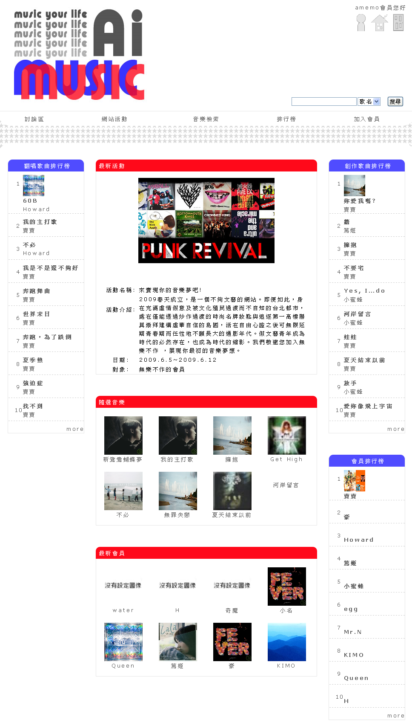

2.一般瀏覽者畫面

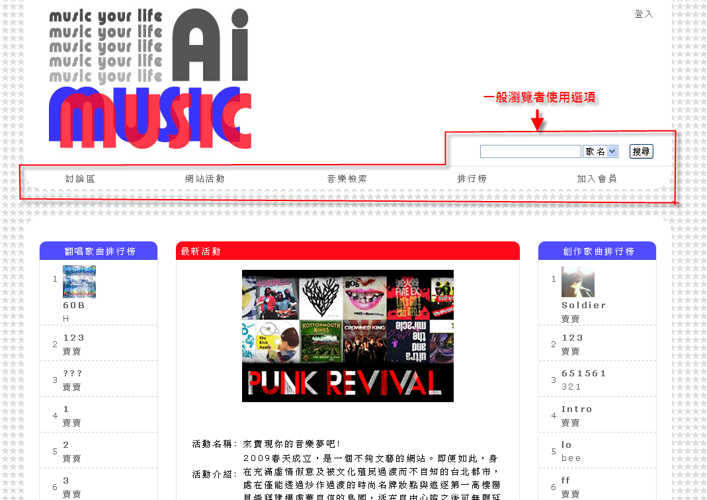

3. 會員畫面

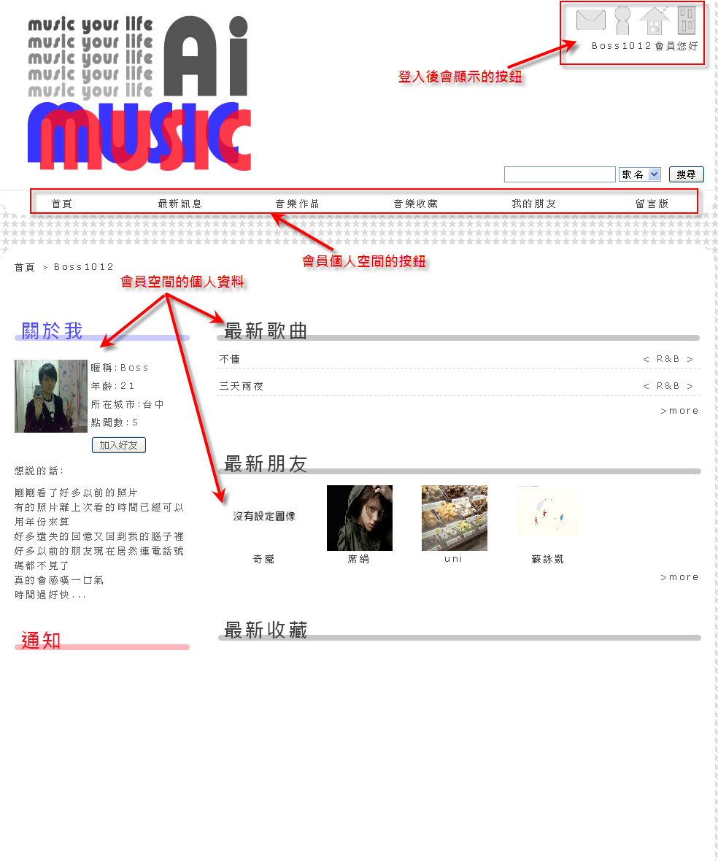

4. 後台管理者畫面

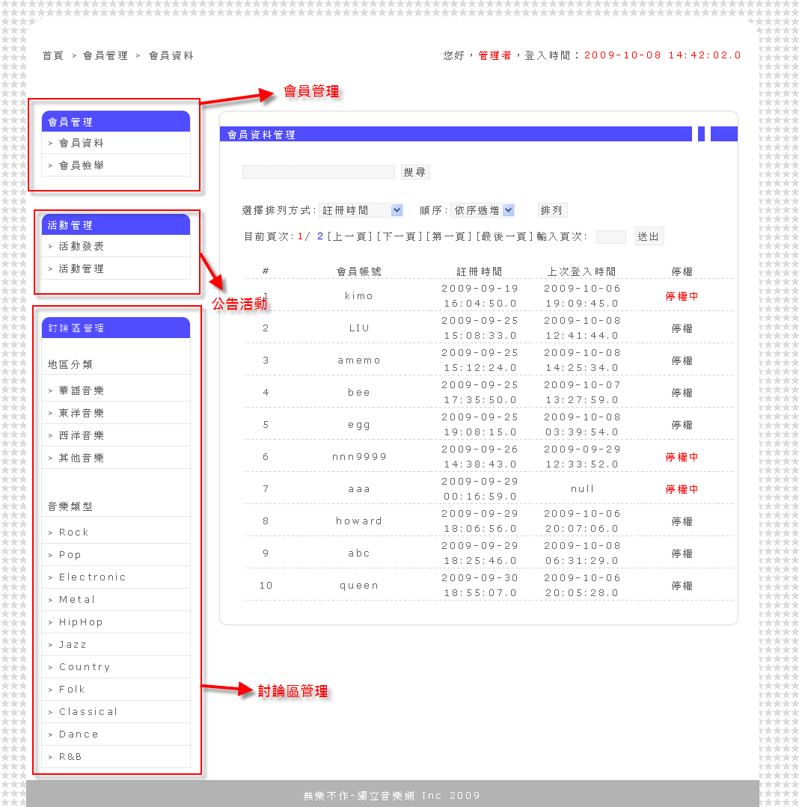

5. 分類檢索&5.1顯示符合的檢索資料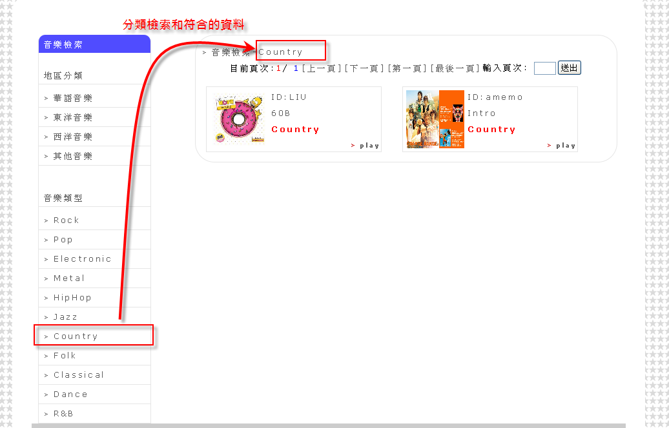

6. 搜尋&6.1輸入搜尋字串



6.2顯示符合的音樂資料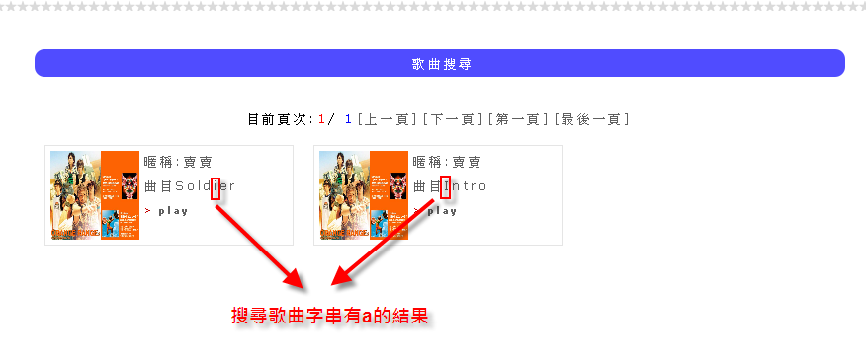

6.3顯示無符合的音樂資料訊息



7. 排行榜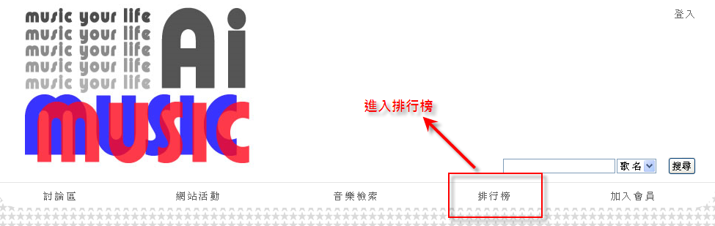

7.1顯示排行榜畫面&7.2顯示會員排行榜畫面

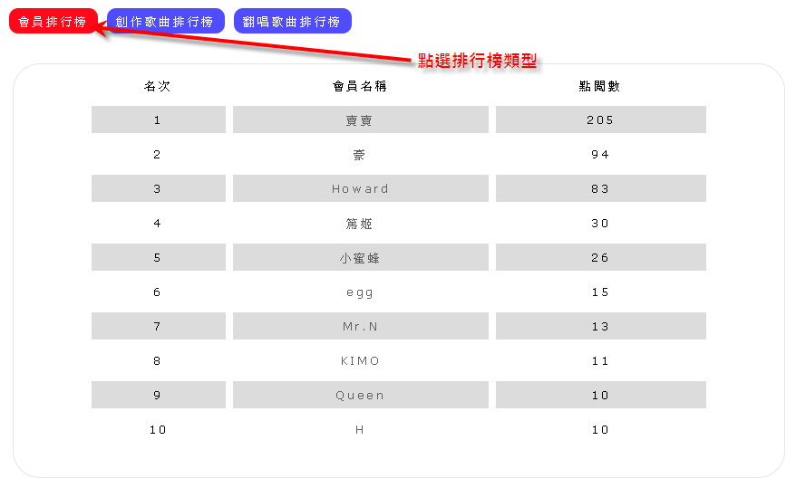7.3顯示歌曲排行榜畫面

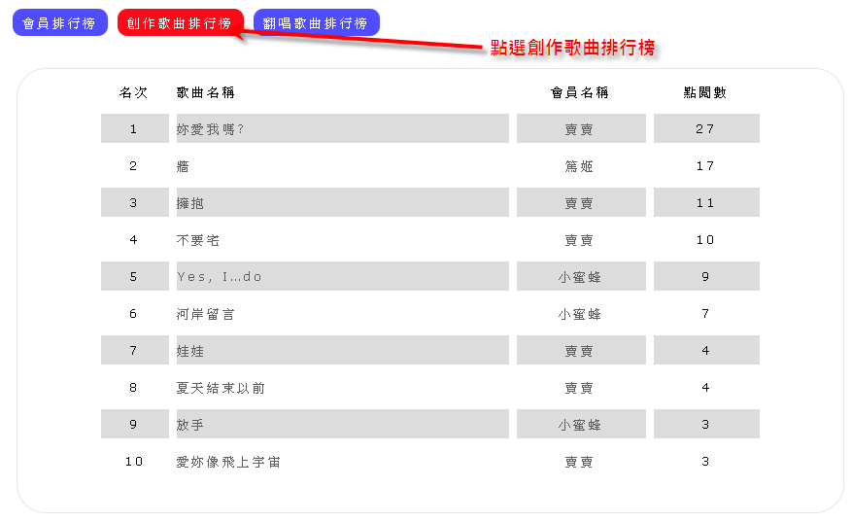

8. 隨選音樂&8.1顯示該歌曲圖片與歌名

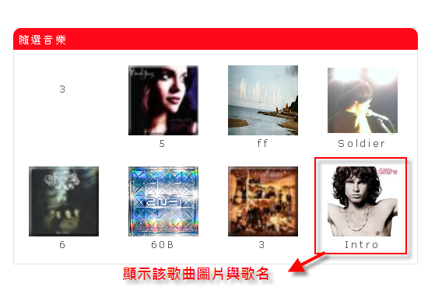

8.2顯示整首歌曲資訊

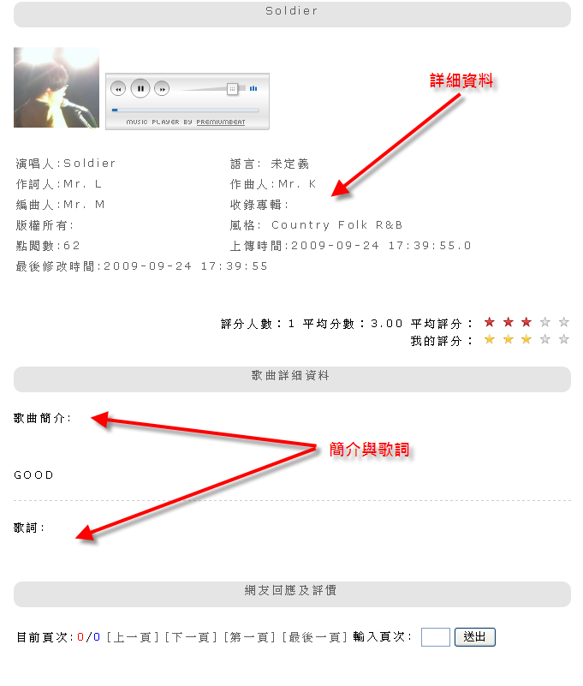

9. 播放音樂&9.1顯示播放器並播放該歌曲

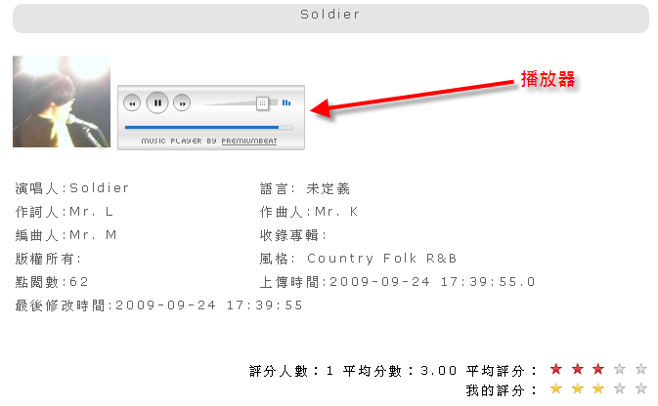

10. 會員空間管理&10.1顯示會員空間頁面

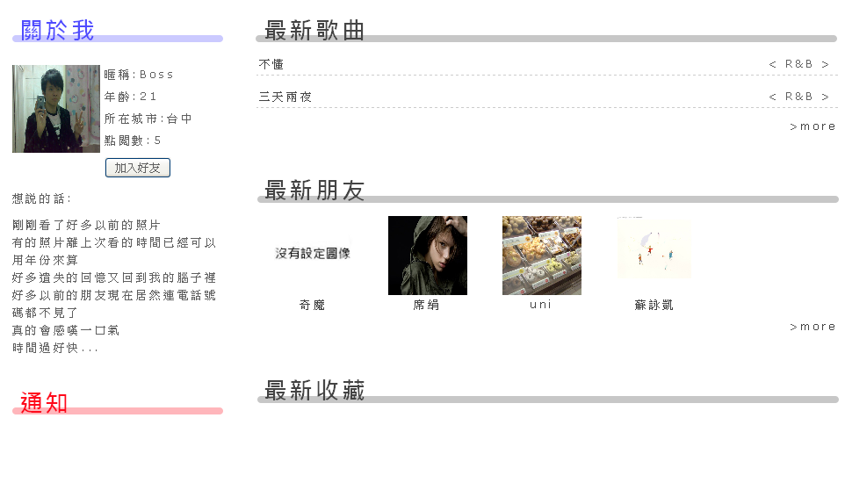

10.2顯示收藏音樂頁面

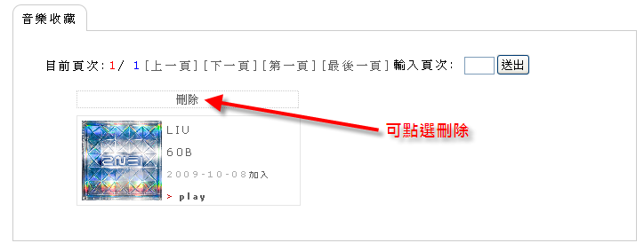

10.3顯示刪除成功 & 10.4顯示更動後收藏音樂頁面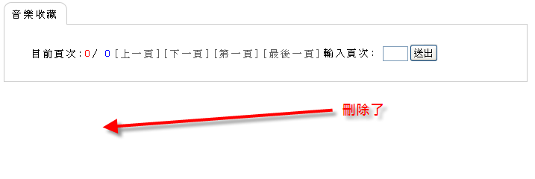

10.5顯示好友名單

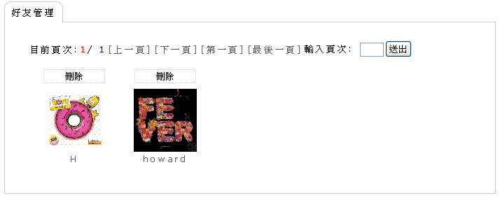

10.6顯示刪除成功 & 10.7顯示更動後好友名單

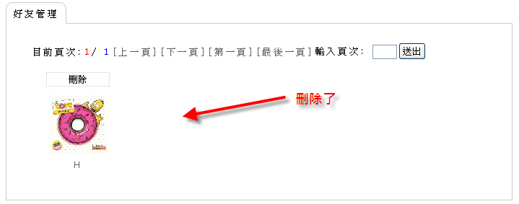

10.8顯示個人資訊

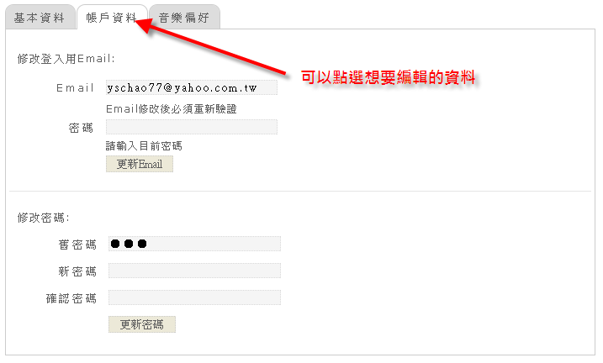

10.9顯示更動後個人資訊

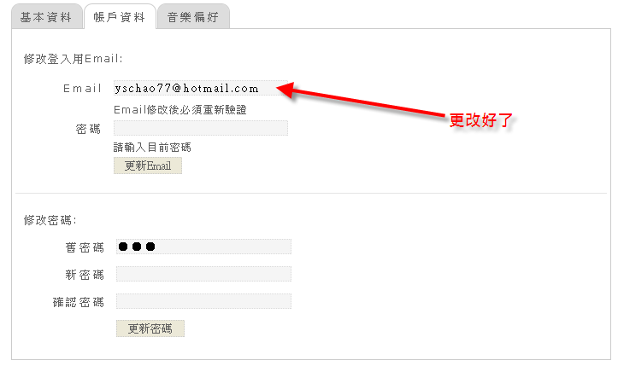

11討論區&11.1顯示討論區主題分類項目

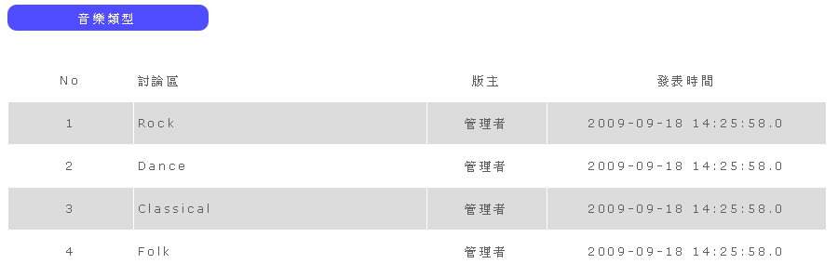

11.2顯示所選主題的文章標題

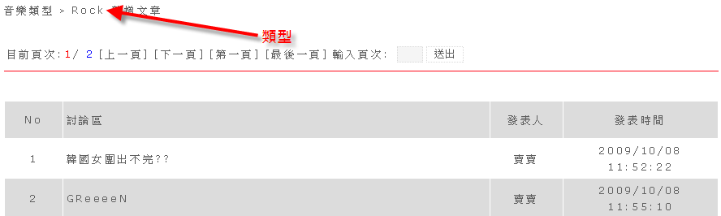

11.3顯示編輯框架

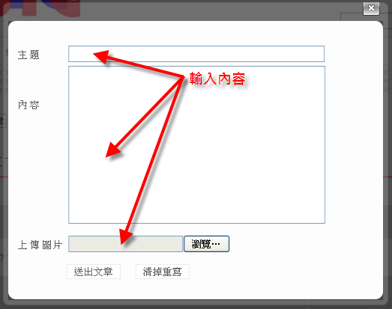

11.4顯示所選文章標題內容

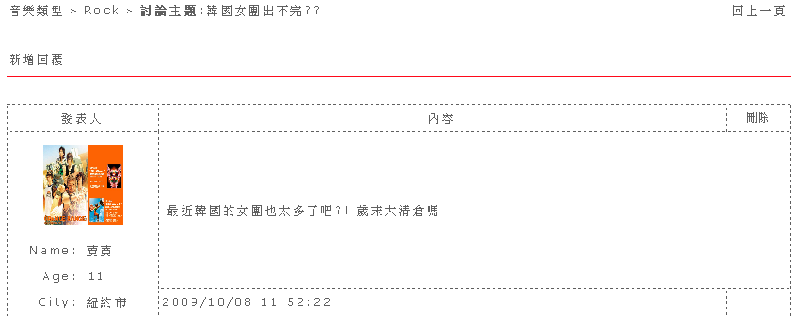

11.5顯示編輯框架

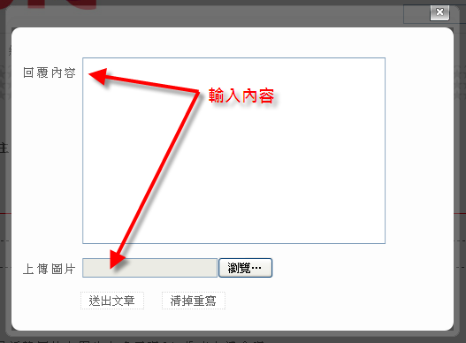

11.6顯示更動後討論區

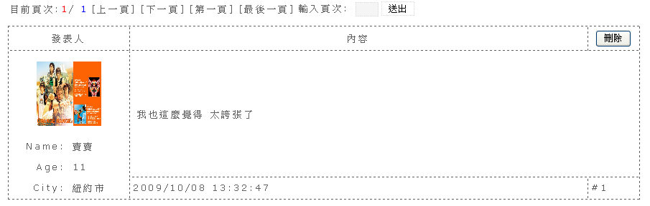

12. 即時訊息 & 12.1顯示即時訊息畫面

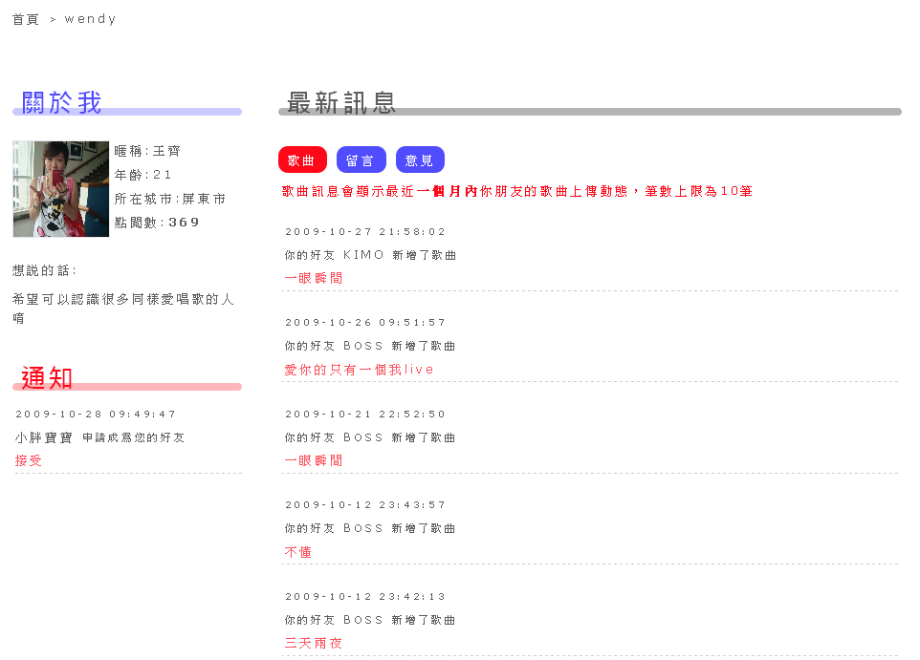

12.2 顯示好友申請通知

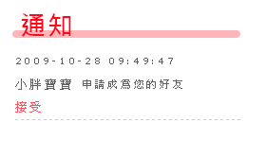

12.3顯示好友最新歌曲資訊

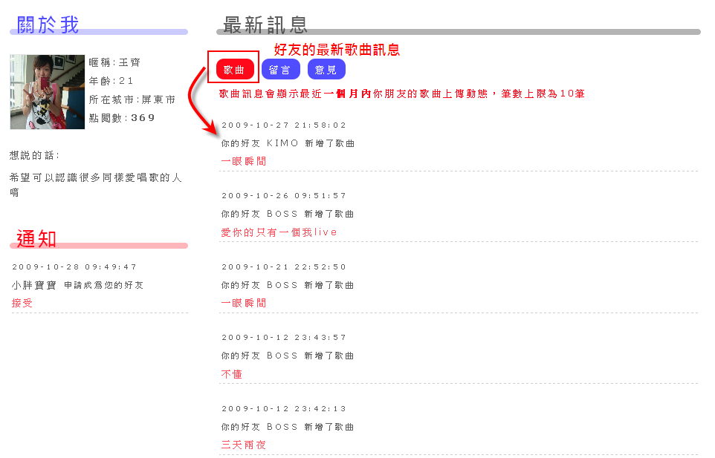

12.4 顯示好友最新留言

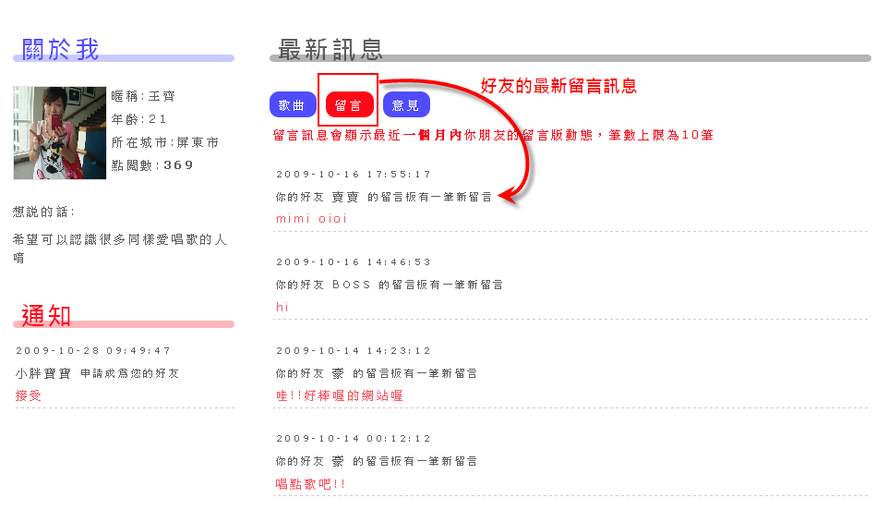

12.5 顯示好友最新意見

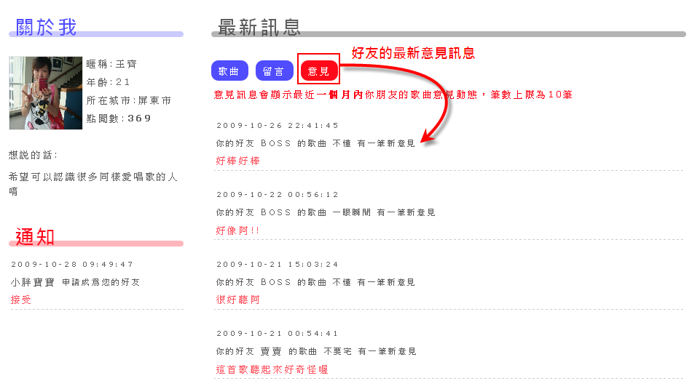13.公告活動&13.1顯示活動資料

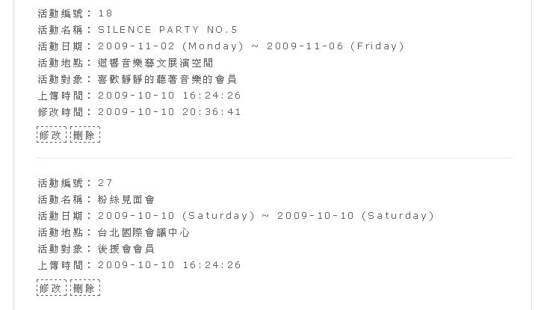

13.2顯示編輯框架

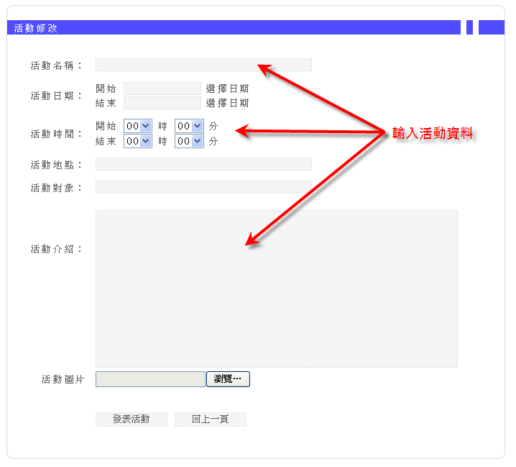

13.3顯示更新後活動資料

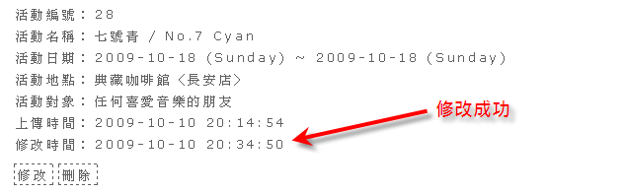

14.會員管理&14.1顯示會員資料

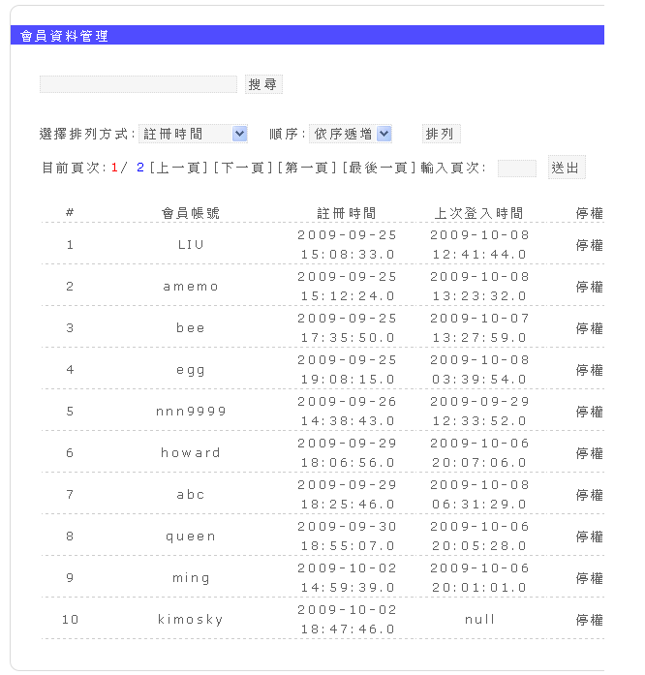

14.2輸入欲搜尋字串

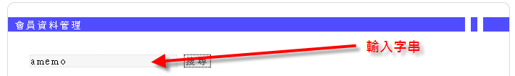

14.3顯示符合項目

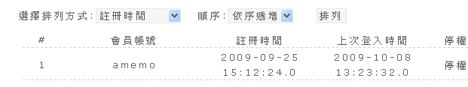

14.4顯示停權成功

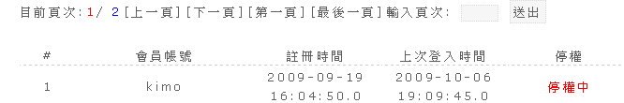

15.討論區管理&15.1顯示討論區主題分類項目

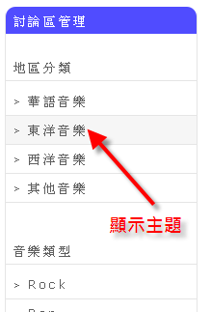

15.2顯示所選主題的文章標題

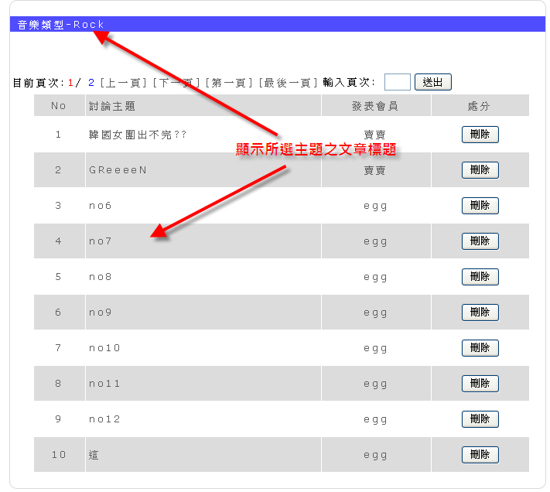

15.3顯示更動後討論區

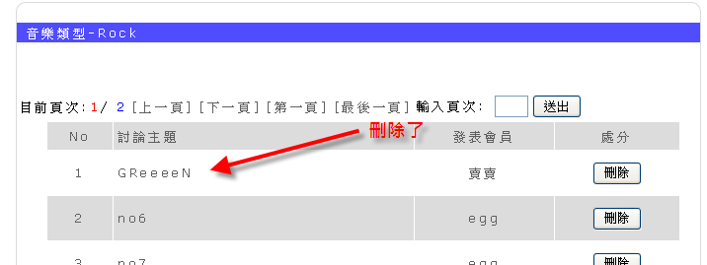

16.編輯音樂資訊&16.1顯示編輯歌曲資訊畫面

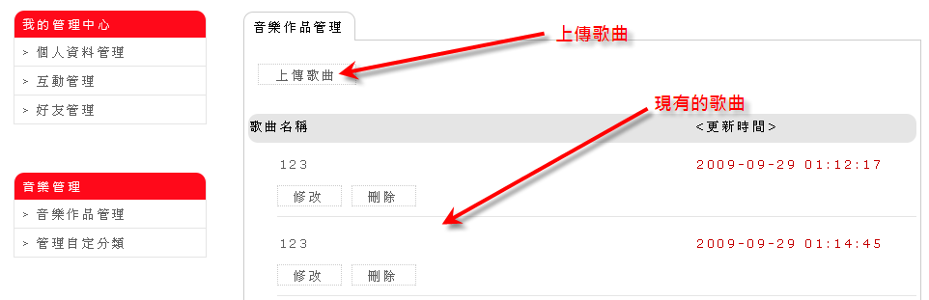

16.2顯示分類清單與編輯框架

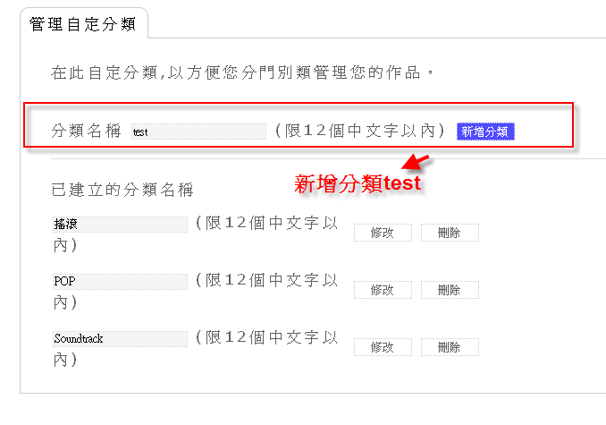

16.3顯示更動後分類清單

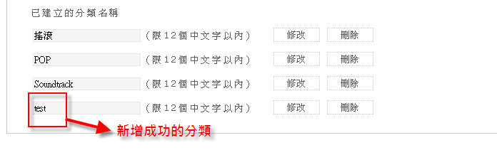

16.4顯示歌曲清單



16.5顯示編輯框架

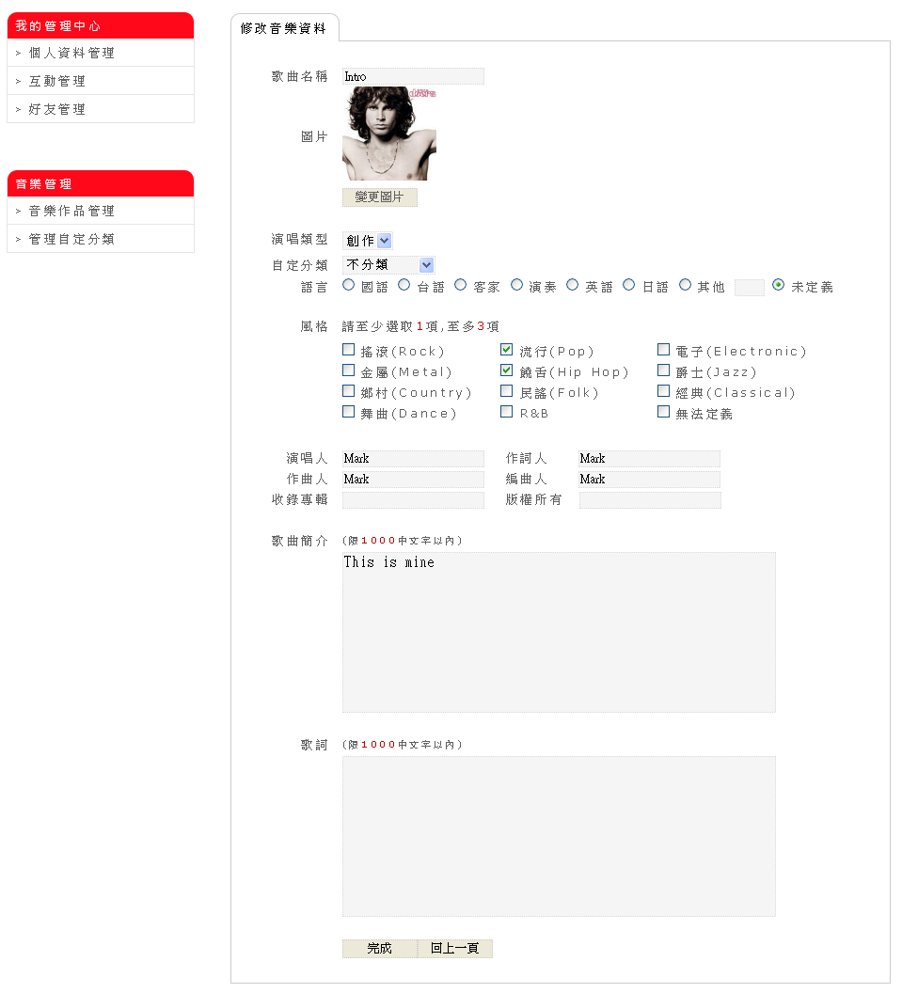

16.6顯示更動後歌曲資訊

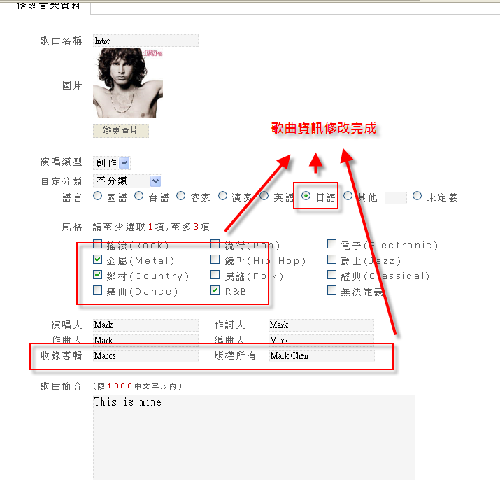

16.7顯示上傳框架

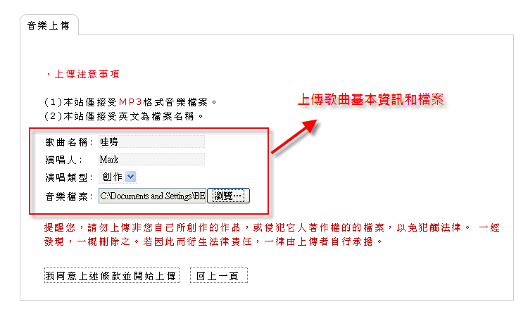

16.8顯示更動後歌曲清單

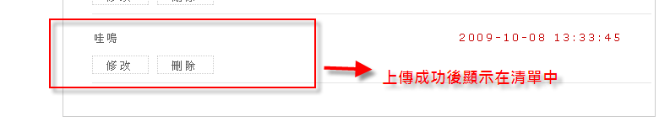

17編輯歌曲意見及評分&17.1顯示編輯歌曲意見及評分畫面

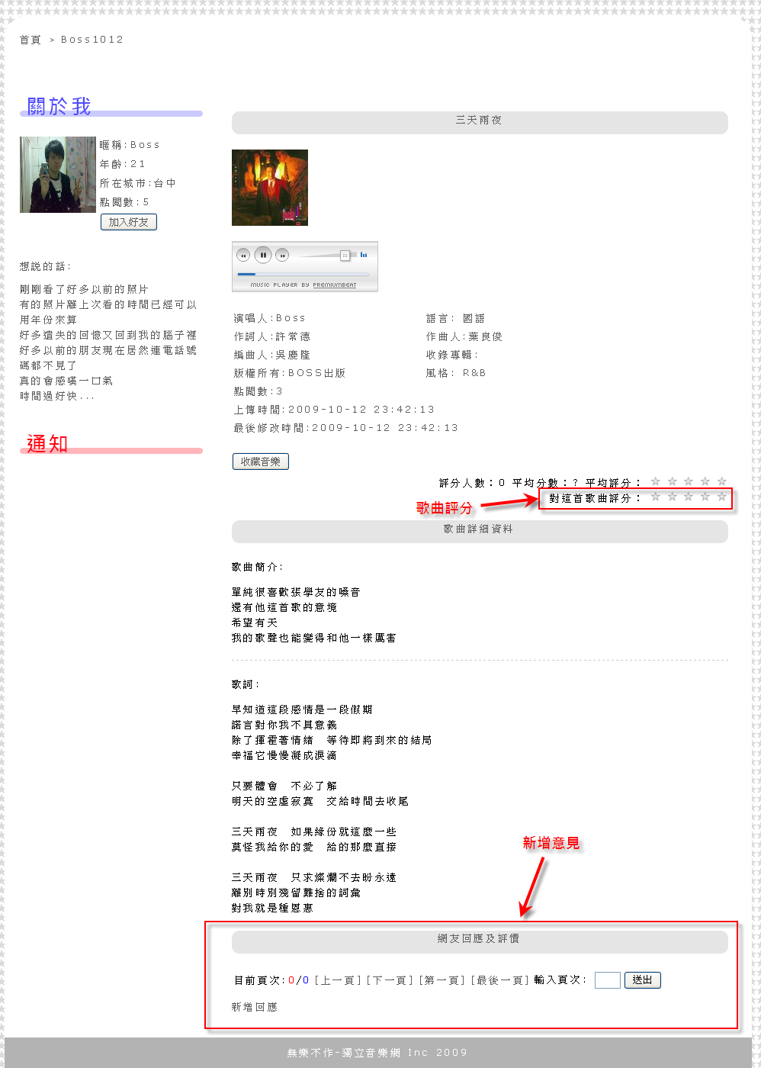

17.2顯示編輯框架

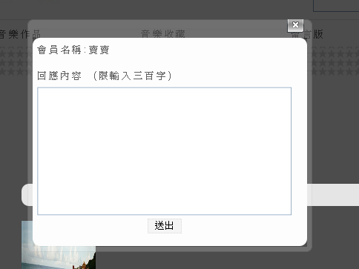

17.3顯示累積評分

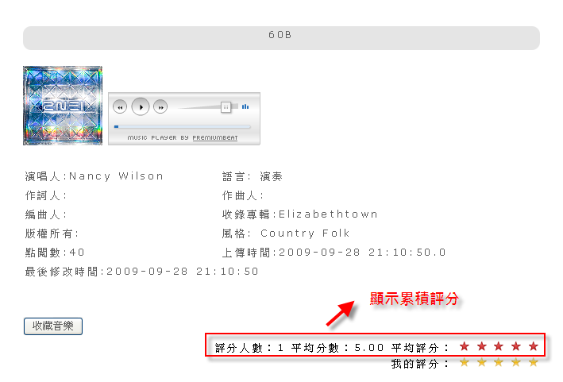

17.4顯示更動後歌曲意見及評價

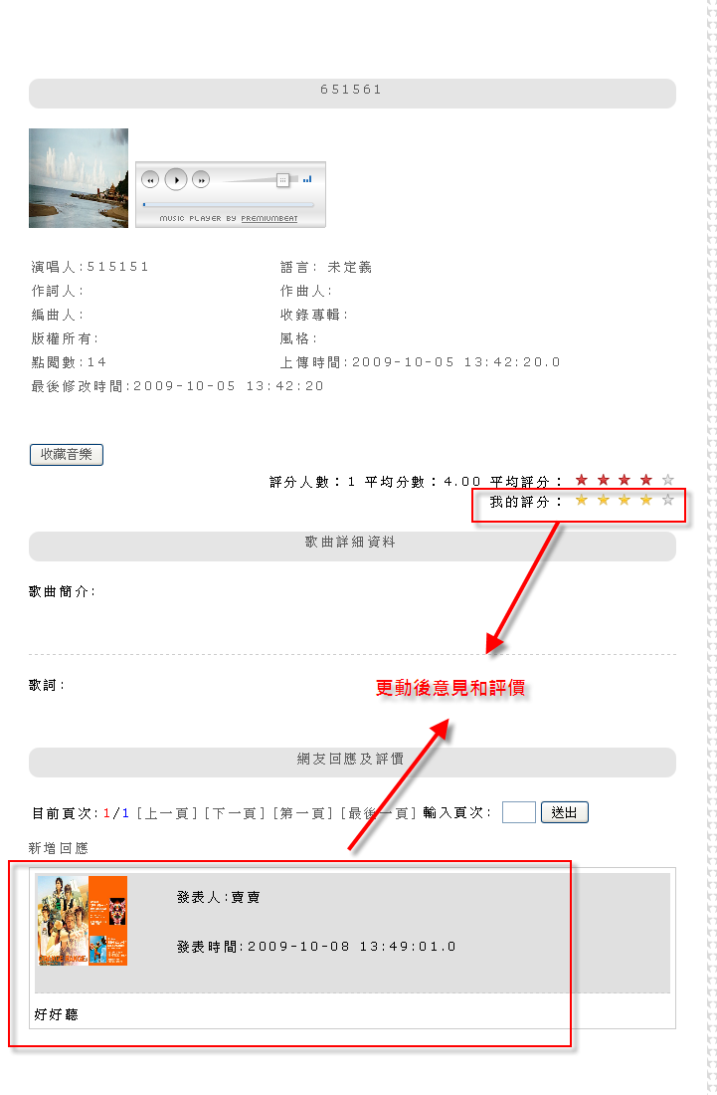

3-3 軟體架構設計

3-3-1元件一覽表

|  |  |  |  |
| --- | --- | --- | --- |
| **元件編號** | **元件名稱** | **元件功能** | **撰寫的程式語言或工具名稱** |
| 1 | 系統主程式 | 執行無樂不作獨立音樂網 | JSP  Dreamweaver |
| 2 | 一般瀏覽者子系統畫面 | 顯示一般瀏覽者子系統畫面 | JSP  Dreamweaver |
| 3 | 會員子系統畫面 | 顯示會員子系統畫面 | JSP  Dreamweaver |
| 4 | 後台管理者子系統畫面 | 顯示後台管理者子系統畫面 | JSP  Dreamweaver |
| 5 | 播放音樂 | 播放選取歌曲 | JSP  Dreamweaver  MySQL |
| 6 | 分類檢索 | 依照類別檢索資料 | JSP  Dreamweaver  MySQL |
| 7 | 搜尋 | 依照搜尋項目找尋資料 | JSP  Dreamweaver  MySQL |
| 8 | 隨選音樂 | 隨機選取音樂 | JSP  Dreamweaver  MySQL |
| 9 | 首頁 | 顯示網站首頁 | JSP  Dreamweaver  MySQL |
| 10 | 輸入帳號密碼 | 輸入使用者帳號密碼 | JSP  Dreamweaver |
| 11 | 審核會員資料 | 審核會員資料 | JSP  Dreamweaver  MySQL |
| 12 | 忘記密碼 | 查詢會員密碼 | JSP  Dreamweaver  MySQL |
| 13 | 排行榜 | 顯示會員、歌曲排行榜 | JSP  Dreamweaver |
| 14 | 呼叫會員點閱數 | 呼叫會員點閱數 | JSP  Dreamweaver  MySQL |
| 15 | 呼叫歌曲點閱數 | 呼叫歌曲點閱數 | JSP  Dreamweaver  MySQL |
| 16 | 顯示排名 | 顯示會員、歌曲排名 | JSP  Dreamweaver  MySQL |
| 17 | 會員空間管理 | 從收藏音樂刪除歌曲、刪除好友、修改意見 | JSP  Dreamweaver  MySQL |
| 18 | 顯示收藏音樂 | 顯示收藏音樂 | JSP  Dreamweaver  MySQL |
| 19 | 顯示好友名單 | 顯示好友名單 | JSP  Dreamweaver  MySQL |
| 20 | 顯示個人資料 | 顯示個人資料 | JSP  Dreamweaver  MySQL |
| 21 | 刪除歌曲 | 從收藏音樂刪除歌曲 | JSP  Dreamweaver  MySQL |
| 22 | 刪除好友 | 從好友名單中刪除好友 | JSP  Dreamweaver  MySQL |
| 23 | 修改資料 | 修改個人資料 | JSP  Dreamweaver  MySQL |
| 24 | 編輯音樂資訊 | 管理分類和音樂作品 | JSP  Dreamweaver |
| 25 | 顯示分類清單 | 顯示分類清單 | JSP  Dreamweaver  MySQL |
| 26 | 顯示歌曲清單 | 顯示歌曲清單 | JSP  Dreamweaver  MySQL |
| 27 | 編輯分類 | 新增、修改或刪除分類 | JSP  Dreamweaver  MySQL |
| 28 | 編輯歌曲資訊 | 編輯歌曲資訊 | JSP  Dreamweaver  MySQL |
| 29 | 上傳音樂 | 上傳音樂 | JSP  Dreamweaver  MySQL |
| 30 | 編輯歌曲意見及評分 | 編輯歌曲意見及對歌曲評分 | JSP  Dreamweaver |
| 31 | 編輯意見 | 編輯意見 | JSP  Dreamweaver  MySQL |
| 32 | 新增歌曲評分 | 新增歌曲評分 | JSP  Dreamweaver  MySQL |
| 33 | 討論區 | 分享評論 | JSP  Dreamweaver |
| 34 | 顯示討論區頁面 | 顯示討論區頁面 | JSP  Dreamweaver  MySQL |
| 35 | 新增討論主題 | 新增討論區文章標題 | JSP  Dreamweaver  MySQL |
| 36 | 刪除討論主題 | 刪除自己所發表過的言論 | JSP  Dreamweaver  MySQL |
| 37 | 回覆討論主題 | 針對文章標題回覆內容 | JSP  Dreamweaver  MySQL |
| 38 | 即時訊息 | 觀看好友申請通知和動向 | JSP  Dreamweaver  MySQL |
| 39 | 顯示好友申請通知 | 顯示好友申請通知 | JSP  Dreamweaver  MySQL |
| 40 | 顯示即時訊息 | 顯示好友新增上傳歌曲  顯示好友最新留言和意見 | JSP  Dreamweaver  MySQL |
| 41 | 會員管理 | 搜尋、刪除、停權會員 | JSP  Dreamweaver |
| 42 | 搜尋會員 | 搜尋會員 | JSP  Dreamweaver  MySQL |
| 43 | 停權會員 | 停權會員 | JSP  Dreamweaver  MySQL |
| 44 | 公告活動 | 公告活動給使用者觀看 | JSP  Dreamweaver |
| 45 | 顯示活動清單 | 顯示活動清單 | JSP  Dreamweaver  MySQL |
| 46 | 編輯活動 | 編輯活動 | JSP  Dreamweaver  MySQL |
| 47 | 討論區管理 | 顯示討論區列表 | JSP  Dreamweaver |
| 48 | 顯示討論區頁面 | 顯示討論文章內容 | JSP  Dreamweaver  MySQL |
| 49 | 刪除文章 | 刪除討論區文章 | JSP  Dreamweaver  MySQL |

3-3-2元件圖



1.首頁



2.排行榜



3.會員空間管理



4.討論區



1. 即時訊息



6.編輯活動公告



7.會員管理



8.討論區管理



9.編輯音樂資訊



10.編輯歌曲意見及評分



3-4硬體架構設計

3-4-1節點一覽表

|  |  |  |  |  |  |
| --- | --- | --- | --- | --- | --- |
| **節點編號** | **節點**  **名稱** | **規格** | **用途** | **位置** | **使用者** |
| 1 | 音樂  資料庫 | **CPU**: Intel Core 2 Quad Q9400 2.66GHz  **RAM**: DDR2 800MHz 2GB X 2  **HD**: 500GB  **OS**: Windows Professional XP  **Software**: MySQL | 存放  音樂資料 | BIM  實驗室 | 後台  管理者 |
| 2 | Web  Server | **CPU**: Intel Core 2 Quad Q9400 2.66GHz  **RAM**: DDR2 800MHz 2GB X 2  **HD**: 500GB  **OS**: Windows Professional XP  **Software**: Apache Tomcat | 讓一般瀏覽者使用網站功能 | BIM  實驗室 | 一般  瀏覽者 |
| 3 | 後台  管理者PC | **CPU**: Intel Core 2 Quad Q9400 2.66GHz  **RAM**: DDR2 800MHz 2GB X 2  **HD**: 500GB  **OS**: Windows Professional XP | 讓後台管理者  維護網站 | 無限制 | 後台  管理者 |
| 4 | Client Browser | 無限制 | 一般瀏覽者可透過網路連接上我們的網站 | 客戶端 | 一般  瀏覽者 |

3-4-2部署圖



3-5 位置需求

3-5-1位置連接圖



3-5-2位置說明

|  |  |  |
| --- | --- | --- |
| **工作地點** | **工作人數** | **需使用的功能** |
| 後台管理者 | 4 | 公告活動  會員管理  討論區管理 |
| 會員 | 3,000 | 會員空間管理  編輯音樂資訊  編輯歌曲意見及評分  即時訊息  討論區 |
| 一般瀏覽者 | 30,000 | 分類檢索  搜尋  排行榜  隨選音樂  播放音樂 |

1. 系統專題實作檢討

4-1 發展中遭遇到問題、困難與解決方法

**問題1：如何安排規畫時間，使成員能夠在短時間學習程式語法與開始實作？**

一開始成員中沒有人學過JSP與SQL的寫法，所以沒辦法一下子就實作網站。

**嘗試解決的方法：**

首先先規畫出兩個禮拜大家自己去尋找適合自己閱讀的書籍，開始研讀基本的語法及相關概念，然後相約一個時間彼此解決遇到的問題，之後開始分配實作功能。

**問題2：傳值問題？**

許多畫面的id值到了下一頁之後就會變成null，就算解決了下一頁id傳值問題，如果連續跳超過一頁以上的話，id值又會消失。

**嘗試解決的方法：**

這個問題主要透過「hidden」的方式將id值傳出去。

以留言板為例，在會員管理留言版的地方，會有「我要回覆」的按鈕。首先，先在前面宣告JavaScript

<SCRIPT LANGUAGE = "JavaScript">

function reply(id)

{

location.href("page.jsp?page=reply&id="+id+"");

}

</script>

在跑資料的迴圈中，我要回覆的地方撰寫：

out.print("<tr><td><input type=button name=r value=我要回覆 onclick=reply("+id+") ></td></tr>");

out.print("<input type = \"hidden\" name = \"id\" value="+id+">");

按下之後，在跳出回覆的頁面之前會到page.jsp去作判斷。

String value;

value = request.getParameter("page");

if(value.equals("reply"))

{

int id =Integer.parseInt(request.getParameter("id"));

response.sendRedirect("reply.jsp?id="+id);

}

else if(value.equals("manager"))

response.sendRedirect("manager.jsp?pageno=1");

而在回覆頁面中再寫入接收id值：

id = Integer.parseInt(request.getParameter("id"));

按下確定之後會經過儲存檔案的頁面，使用者就可以看到自己所回覆的內容。

**問題3：如何使後台管理者的討論區管理頁面不跳頁轉換類型內容？**

在後台管理者的討論區頁面有音樂類型與地區分類的各自細項分類，而想要設計成管理者點左邊類型項目時，右邊就換自動轉換所點選類型的內容，而不會跳頁。

**嘗試解決的方法：**

設定一個參數discuss\_subject，在每個類型中設計數字給它，如下：

<a href="admin\_page\_discuss.jsp?discuss\_subject=2">Pop</a>

<a href="admin\_page\_discuss.jsp?discuss\_subject=3">Electronic</a>

<a href="admin\_page\_discuss.jsp?discuss\_subject=4">Metal</a>

<a href="admin\_page\_discuss.jsp?discuss\_subject=5">HipHop</a>

<a href="admin\_page\_discuss.jsp?discuss\_subject=6">Jazz</a>

<a href="admin\_page\_discuss.jsp?discuss\_subject=7">Country</a>

<a href="admin\_page\_discuss.jsp?discuss\_subject=8">Folk</a>

<a href="admin\_page\_discuss.jsp?discuss\_subject=9">Classical</a>

<a href="admin\_page\_discuss.jsp?discuss\_subject=10">Dance</a>

<a href="admin\_page\_discuss.jsp?discuss\_subject=11">R&amp;B</a>

而在SQL語法中則是寫成：

sql="select \* from title where subject\_id='"+discuss\_subject+"'";

如此一來系統就可以知道現在管理者點選的類型為何，而秀出正確的資料。

**問題4：使用Oreilly的上傳套件MultiPartRequest，為何轉頁後文字欄位為null？**

利用此套件上傳音樂或是上傳會員圖片後，發現，轉頁後以request.getParameter（）抓欄位名稱，只要是文字欄位的值都會是null。

**嘗試解決的方法：**

利用GOOGLE搜尋相關資料後，檔案上傳表單的enctype必須設定為multipart/form-data，因此在轉頁後，如果要取得文字欄位的值，必須使用該物件取得，若該物件給予名稱為multi，則須以multi.getParameter()的方式取得欄位值。

**問題5：為何網頁出現亂碼？**

由於在JSP網頁間，有很多時候需要傳值，一開始常常會因為編碼的問題，而出現了亂碼。

**嘗試解決的方法：**

在翻閱書籍和GOOGLE搜尋相關資料後，有幾種可以解決亂碼的方法:

1. <%@ page contentType="text/html; %>

2. <% request.setCharacterEncoding("big5");%>

3. 以new String(request.getParameter(“xxx”).getBytes("ISO8859\_1"));

取值

**問題6：為何利用javascript語法檢查欄位失敗？**

利用IE瀏覽器時，可以將javascript存成.js頁面，並套入網頁檢查欄位是否空白，並跳出警告視窗，但若使用Firefox瀏覽器就無法檢查。

**嘗試解決的方法：**

若javascript的語法是利用document.表單名稱.欄位ID名稱.value去取得欄位的值，再進行檢查的動作，此種寫法只被IE瀏覽器接受，若是要以Firefox瀏覽的話則是要使用document.getElementById(“欄位ID名稱”).value，此種寫法則被兩種瀏覽器接受。

**問題7：不熟析CSS的使用方式**小DEMO製作網頁版型的時候因為不熟悉CSS的撰寫模式，加上前習慣使用HTML語法的原故,所以會有亂用CSS的情形。把CSS全部都寫在HTML的文件裡面。這樣撰寫的結果導致後來在維護的時間上有很大的困難。

**嘗試解決的方法：**

小DEMO過後重新審視頁面，重新設計頁面並採取較系統化的模式撰寫CSS，提升在維護網頁時候的效率

**問題8:不熟悉CSS的語法**

剛開始使用的時候不熟悉CSS的語法，所以常常達不到自己想要的設計樣式。以及class的名稱常常取的不是與內容相呼應的名稱，加上沒有註釋和分區加以分類，導致後續再維護的期間常常無法快速的尋找自己想修改的部分。

**嘗試解決的方法：**

藉由看書以及搜尋CSS的教學網站實際演練設計技巧後，Class名稱也取的與內容相呼應，避免找到名稱卻發現不是自己要維護的內容的尷尬情形。再次撰寫的時候，也減少過度的使用CLASS的情況。

**問題9:ＣＳＳ瀏覽器的支援問題**

IE對於CSS的支援語法較為寬鬆，同樣的語法在FireFox可能沒有相同的效果。

**嘗試解決的方法：**

採用更嚴謹的方式撰寫版面像是同種功能但是使用不同的寫法，讓不同的瀏覽器在瀏覽頁面的時候都可以看到相同的效果。

4-2 系統優缺點(SWOT)評估

4-2-1 Strength

1. 會員有專屬的個人化空間，能夠擁有自己的園地，發表訊息與作品來傳遞自己創作及歌唱的理念。
2. 頁面操作容易與簡潔，使用者可以方便找到欲尋找的項目。
3. 使用者可以透過留言版與即時訊息，隨時與其他使用者彼此互動交流。
4. 使用者可以透過討論區針對不同類型發表相關的文章，與其他使用者交換與分享意見。
5. 提供即時的排行榜資訊，讓使用者可以得知最熱門的音樂。

4-2-2 Weakness

1. 未與任何音樂公司合作，音樂資料來源不足。
2. 使用者如果惡意上傳原唱者的音樂(歌聲也是原唱者)，會造成違反著作權現象。

4-2-3 Opportunity

* 時代開放，越來越多人願意在大家面前歌唱，除了平日去KTV演唱外，也希望有一個空間能夠發表自己的歌聲，讓更多人可以跟他一起分享。
* 非獨立音樂創作者年年劇增，隨著資訊科技網際網路不斷地進步，地下樂團除了在演唱的場所發表自己的創作理念與歌聲外，也可透過專門的音樂網站發表自己的想法與歌聲，迅速地讓大家知道。

4-2-4 Threat

1. 現代人主要聆聽的音樂都還是以線上主流音樂為主，較少會去聽非主流地下樂團的音樂與其它翻唱歌手演唱的歌曲。
2. 市面上已有類似的網站專門是主打非主流音樂，且有與相關音樂公司合作，音樂資料來源豐富。

4-3 發展心得

劉力豪

在做專題過程，讓我了解到做出一個系統真是非常的不容易，因為一個網站或是系統都有許多的地方需要注意，像是美工跟程式就是很不同的領域，都各有他的難度存在。要做一個好的網站或系統，每個組員真的都要盡心盡力才行，並且要相信對方。而在系統的發展過程中，大家一定會有不同的意見，學習彼此互相包容及尊重對方的意見也是很重要的，如果遇到問題都能夠理性的討論，一定能夠找到兩全其美的解決方法。另外像是每個人所擅長的地方也不太一樣，有人對程式碼比較擅長，有人對網頁美觀設計比較在行，所以在分配工作時，大家都能夠彼此截長補短，遇到問題也會彼此請教對方，使得大家在做專題的過程中都得到了寶貴的知識與經驗。

而在做專題中，常常需要小組一起討論，而有時候因為大家的時間都很難配合，當有人因為補習或是打工或是上課而耽誤到的時候，大家也會互相體諒，畢竟除了專題以外，大家還是要為自己的人生規劃努力。

總而言之，做專題的過程雖然辛苦，但最後看到自己的系統做出來時，真的是非常的雀躍，而在這過程中所遭遇到的困難，對於我們的人生也是很好的歷練。

趙雲珊

這次專題不僅是攸關能不能畢業，也是在大學中最重要的發表，和以往在各科的報告不一樣，專題從準備到完成為時將近一年，在這段時間中，除了要學習撰寫程式外，也要規劃專題進度，更重要的是組員間的合作與開會時間，畢竟是大學最後一年，有要考研究所的，也有要出去工作的，都有各自的規劃，所以在調整配合時間上，算是很大的考驗。

再來就是程式的部分，畢竟JSP是之前沒接觸的語言，從做中學、從錯中學，也接觸到了更多程式方面的知識，一步一步完成網站，感覺是個漫長的過程，但卻很充實、也獲得了很多。

林佩穎

這是學生在大學中最大型的團體報告，因為之前完全都沒有學過JSP，所以一開始起步的時候還滿辛苦的，花了不少時間在研讀書籍上，實作之後遇到許多不一樣的問題，像是傳值或是刪除的問題，這時候積極詢問他人協助與組員的同心協力就非常重要，經由密集的開會，使得遇到的問題經由組員間彼此共同化解。

而本身因為在準備研究所考試，如何將學校課業、專題與補習班之間時間盡量規劃完善，這項經驗對學生來說非常深刻及收穫良多。

邱偉珉

第一次發展系統才知道原來發展系統是一件很不容易的事情，必須用到以前在學習程式語言的時候所用到邏輯觀念還有解決問題的方法。剛開始接觸JSP的時候從安裝開始就遇到很多困難，花了很多時間在摸索。在設計網站版型的時候也遇到很多瓶頸，因為以前沒有著手設計過一個網站的頁面，真正做設計的時候才體會到設計其實不是一件簡單的事情，必須藉由觀摩其他有名的設計網站練習設計版型的技巧。加上以前做網頁都是使用表格以及HTML沒有使用過CSS，所以也必須重頭翻書學起。藉由同學間彼此交換心得與討論技巧，增進自己設計版面的實力。而且一開始版型的部分沒有確定，等版型確定之後又得把所有的頁面重新刷過，整個過程相當費工夫。

　　做專題的時候也必須花很多的時間在開會上，但是組員的時間卻都不相同必須協調自己的時間也要想辦法配合組員們的時間。在與組員的溝通技巧也是很大的重點，在彼此交換意見的時候難免會有點爭執，所以讓我學到如何調整自己以及接納別人的意見。

整組

最後，我們要感謝所有曾經幫助過我們的人，每當我們有困難的時候，同學之間都會熱心幫助，讓我們可以感受到輔大資管的人情味，更感謝我們的指導老師─翁頌舜教授，感謝他一路上對我們的指教及批評，謝謝大家。

4-4 未來展望

1. 增加線上主流音樂，讓使用者有更多元化的選擇。

不論是在電視節目、廣告或是網站，目前市場大眾都還是以聆聽線上主流的音樂為主， 如果能增加此種來源，使用者便可以選擇聆聽線上或是非線上的音樂，擁有多樣化的選擇。

1. 與音樂公司合作，使音樂資料來源更為豐富與合法性，隨者意識抬頭，創作者開始注重自己的權利，如果不能夠簽署相關條款，使資料來源得到合法性，難保會有使用者擅自將原唱歌曲上傳至網站，因此而觸犯法規。此外，跟音樂公司合作的話，也可以獲得較多的音樂來源。
2. 開發智慧型推薦系統，推薦使用者可能會喜歡的音樂類型資訊，減少尋找的時間，如果使用者不知道該從何找起其他沒聽過類型或歌手的音樂，藉由智慧型推薦系統，可以推薦使用者較有可能會喜歡的曲目，使用者便可以不需要一首一首歌去試聽，所需要花費的時間大大縮短，也能獲得最新資訊。
3. 會員可以設定個人頁面的CSS，讓會員能自行改變版面樣式，擁有更多樣化的樣式外，也可以更符合會員的需求。
4. 增加影片上傳和播放的功能，會員除了聽覺上的享受，也能有視覺上的饗宴。

附錄一

1-1 系統文件分工及貢獻度說明

|  |  |  |  |  |
| --- | --- | --- | --- | --- |
| **組員**  **名稱** | **劉力豪** | **林佩穎** | **邱偉珉** | **趙雲珊** |
| 發展動機與目的 | ＊ | ＊ | ＊ | ＊ |
| 系統範圍 | ＊ | ＊ | ＊ | ＊ |
| 背景知識 | ＊ | ＊ | ＊ | ＊ |
| 系統限制 | ＊ | ＊ | ＊ | ＊ |
| 預算經費 | ＊ | ＊ | ＊ | ＊ |
| 使用個案圖 | ＊ | ＊ | ＊ | ＊ |
| 行為者說明 |  | ＊ |  | ＊ |
| 使用個案說明 | ＊ | ＊ |  |  |
| 活動圖 | ＊ | ＊ | ＊ | ＊ |
| 位置連接圖 | ＊ | ＊ | ＊ | ＊ |
| 位置說明 |  | ＊ | ＊ |  |
| 關連一覽表 | ＊ |  | ＊ | ＊ |
| 關連結構 | ＊ |  |  | ＊ |
| 實體關係圖 | ＊ |  | ＊ |  |
| 狀態圖 | ＊ | ＊ | ＊ | ＊ |
| 介面藍圖一覽表 | ＊ | ＊ | ＊ | ＊ |
| 介面藍圖 | ＊ | ＊ | ＊ | ＊ |
| 元件一覽表 | ＊ | ＊ | ＊ | ＊ |
| 元件圖 | ＊ | ＊ | ＊ | ＊ |
| 節點一覽表 | ＊ | ＊ |  | ＊ |
| 部署圖 | ＊ | ＊ |  | ＊ |
| 發展中遭遇到問題、困難與解決方法 | ＊ | ＊ | ＊ | ＊ |
| 系統優缺點(SWOT)評估 | ＊ |  |  |  |
| 發展心得 | ＊ | ＊ | ＊ | ＊ |
| 未來展望 | ＊ |  |  |  |

|  |  |
| --- | --- |
| **組員名稱** | **文件貢獻** |
| 劉力豪 | 22% |
| 林佩穎 | 34% |
| 邱偉珉 | 22% |
| 趙雲珊 | 22% |

1-2 程式分工與貢獻度說明

|  |  |  |  |  |
| --- | --- | --- | --- | --- |
| **組員 名稱** | **劉力豪** | **林佩穎** | **邱偉珉** | **趙雲珊** |
| 分類檢索 |  |  |  | ＊ |
| 搜尋 |  |  |  | ＊ |
| 排行榜 | ＊ | ＊ |  |  |
| 隨選音樂 |  |  | ＊ | ＊ |
| 播放音樂 |  |  | ＊ |  |
| 會員空間管理 | ＊ | ＊ | ＊ | ＊ |
| 編輯音樂資訊 | ＊ |  | ＊ | ＊ |
| 編輯歌曲意見及評分 | ＊ | ＊ |  | ＊ |
| 公告活動 | ＊ |  | ＊ |  |
| 會員管理 | ＊ |  |  | ＊ |
| 討論區管理 |  | ＊ | ＊ |  |
| 討論區 |  | ＊ |  |  |

|  |  |
| --- | --- |
| **組員名稱** | **程式貢獻** |
| 劉力豪 | 28% |
| 林佩穎 | 16% |
| 邱偉珉 | 28% |
| 趙雲珊 | 28% |

1-3 參考資料

1-3-1網站(依網站名稱排列)

iKala.TV- K歌無限、交友愛現，都在愛卡拉!《http://www.ikala.tv/》

INDIEVOX - 獨立音樂網 音樂下載《http://www.indievox.com/》

JSP中對文件及文件夾進行操作《http://streamfly.javaeye.com/blog/66420》

OECSPACE《http://www.hsiu28.net/main/》

Prototype《http://api.prototypejs.org/》

Prototype Window《http://prototype-window.xilinus.com/index.html》

SQL語法教學《http://www.1keydata.com/tw/sql/sql.html》

StreetVoice《http://tw.streetvoice.com/》

前端視察-CSS 《http://www.qianduan.net/》

網頁設計知識庫《http://www.wowbox.com.tw/blog/default.asp》

Free Flash Music Player 《http://www.premiumbeat.com》

1-3-2書籍(依作者名稱排列)

Code Maker 工作室，《MySQL 函式庫查詢字典》

P. Rob and C. Coronel，《Database Systems: Design, Implementation, and

Management》

大藤幹，《最新詳解JavaScript & HTML & CSS語法辭典》

李啟宏，《網頁設計驚嘆號：Dreamweaver至高的網頁特效188招》

廖信彥， 《AJAX，整合應用》

張仁川，《Dreamweaver CS3中文版白皮書》

陳信彥，《JSP2.0徹底研究》

數位城技術中心，《突破網頁多媒體PhotoImpact X3、Flash CS3、Dreamweaver

CS3》

榮欽科技主筆室，《最新JSP入門與應用》

蔡秀娟，《精彩Dreamweaver CS3中文版動態網頁設計》

艾維達，《專業JSP程式設計》

位元文化，《**JSP動態網頁入門實務**》

附錄二 系統安裝說明及系統環境

1. 安裝JDK
   1. 執行Setup中的jdk-6u1-windows-i586-p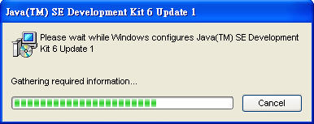
   2. 點選Accept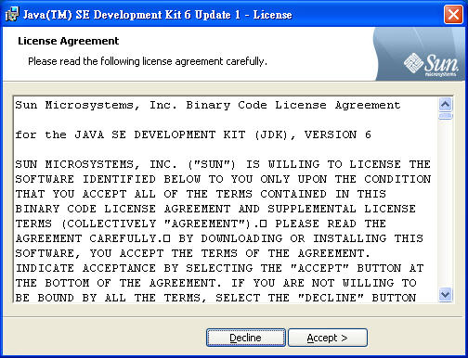
   3. 選擇jdk 安裝路徑後，點選Next

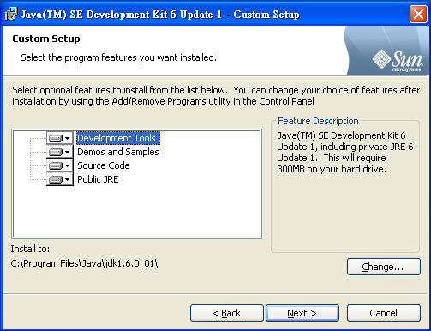

* 1. 安裝狀態

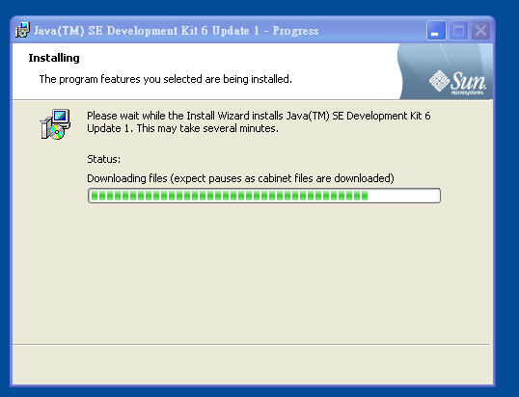

* 1. 選擇jre安裝路徑後，點選Next

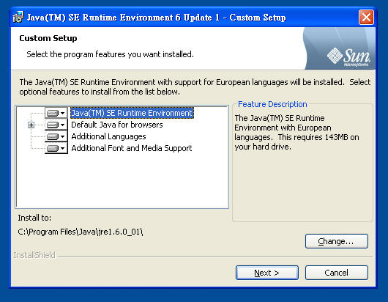

* 1. 安裝狀態

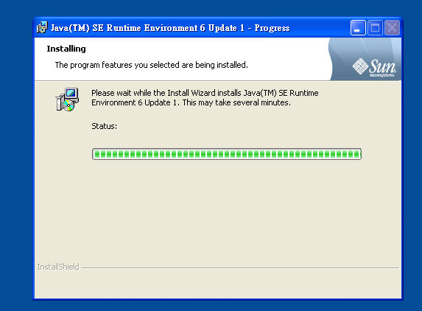

* 1. 安裝完成

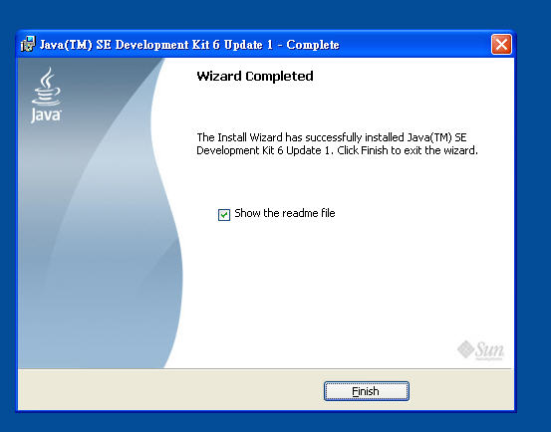

1. 安裝Apache-Tomcat-6.0.20
   1. 執行Setup中的apache-tomcat-6.0.20

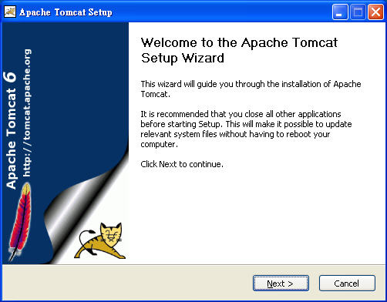

* 1. 點選I Agree

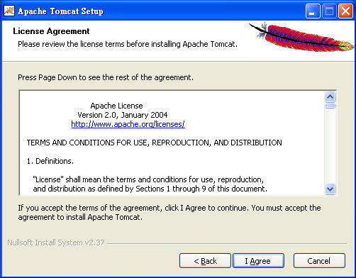

* 1. 點選Next

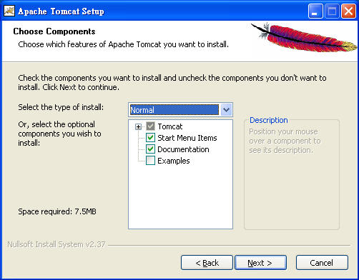

* 1. 選擇安裝路徑後點選Next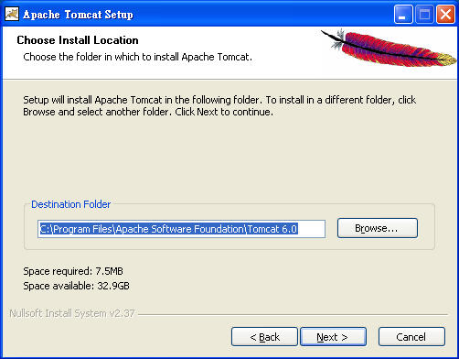
  2. 輸入基本設定

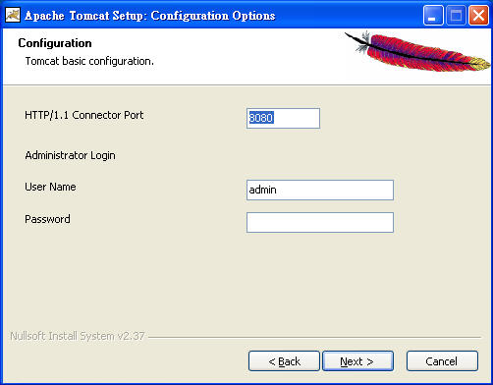

* 1. 選擇jre路徑

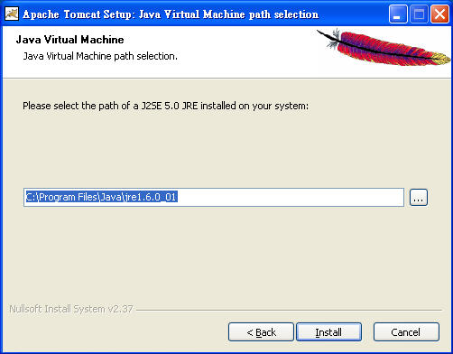

* 1. 安裝狀態

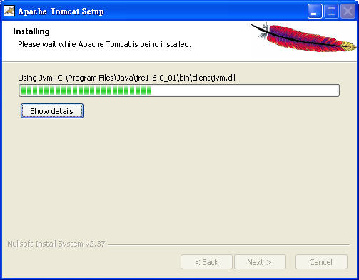

* 1. 安裝成功並選擇執行

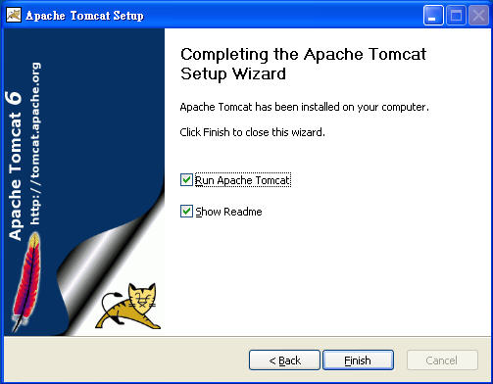

* 1. 若無法成功執行，將C:\Program Files\Java\jre1.6.0\_01\bin中的msvcr71.dll移到C:\Program Files\Apache Software Foundation\Tomcat 6.0\bin裡面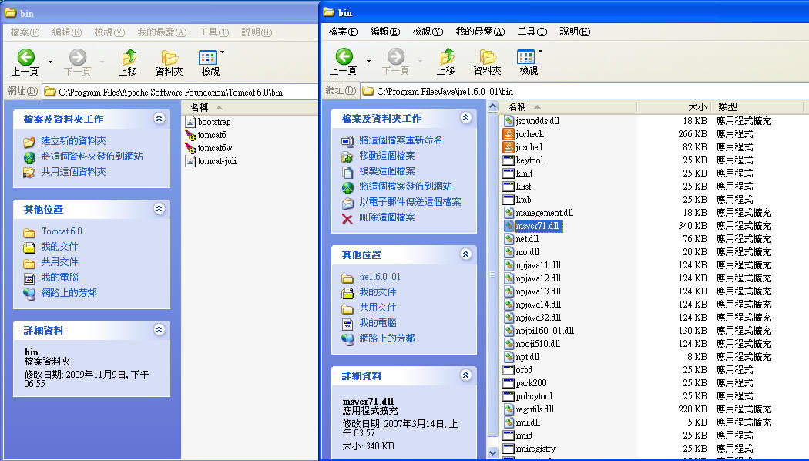

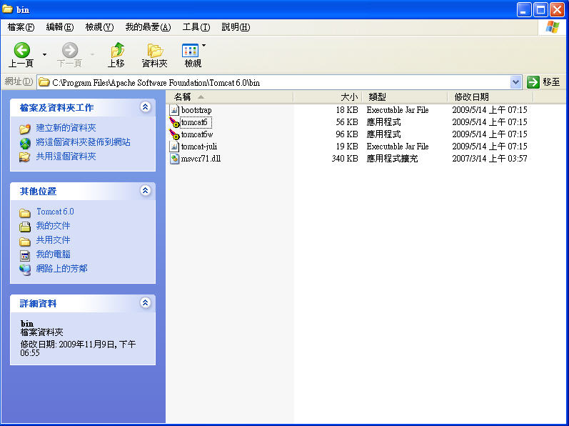

1. 安裝MySQL

1. 在瀏覽器輸入網址 <http://www.mysql.com/>，點選Downloads



2. 點選「[**MySQL 5.1**—Generally Available (GA) release for production use](http://dev.mysql.com/downloads/mysql/5.1.html)」

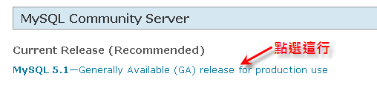

3. 點選Download

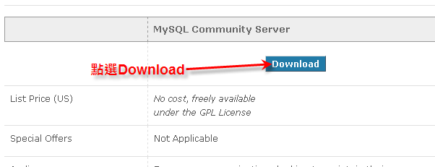

4. 找到「Windows MSI Installer (x86)」，點選「Pick a mirror」

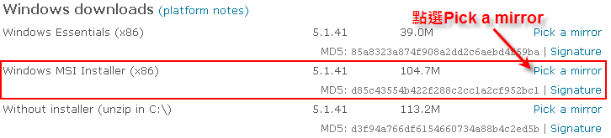

5. 下載完成後，開啟安裝檔，點選「Next」

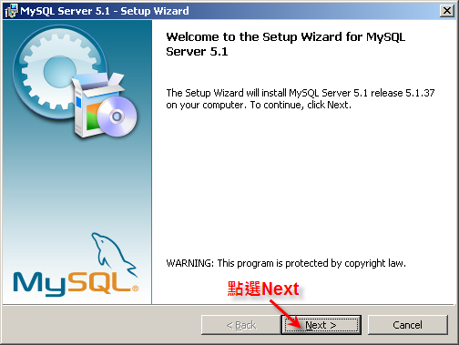

6. 選擇安裝型式，點選「Typical」後按「Next」

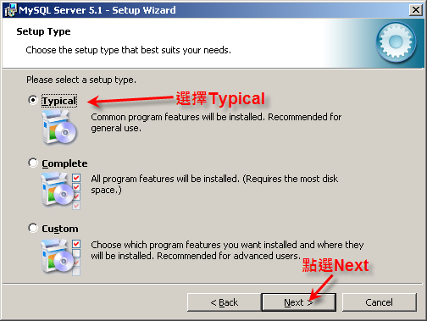

7. 確定安裝資訊無誤後，點選「Install」

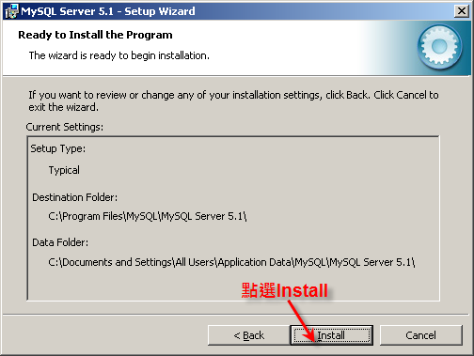

8. 安裝中

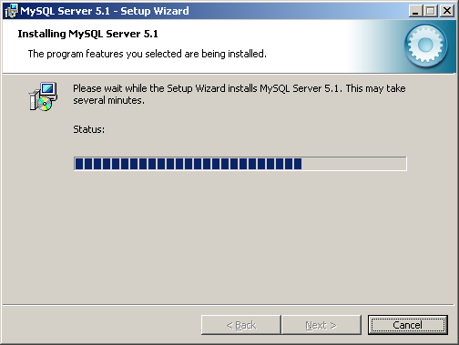

9. 安裝完成後，點選「Next」

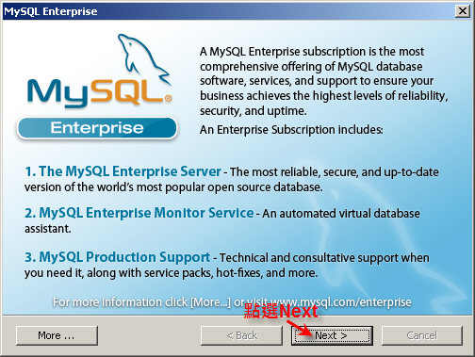

10. 再點選「Next」

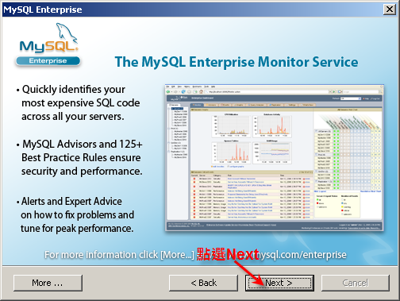

11. 點選「Finish」，成功安裝MySQL Server

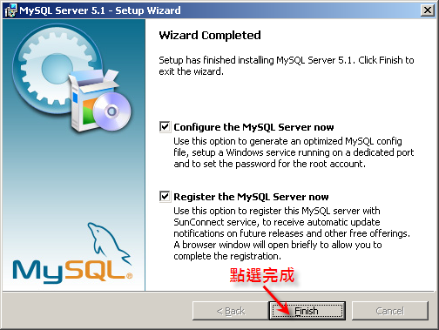

第一次安裝完成後，需設定MySQL相關資訊

12. 進入設定介面，點選「Next」

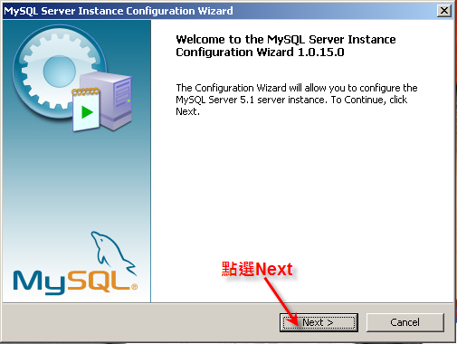

13. 選擇「Standard Configuration」後，點選「Next」

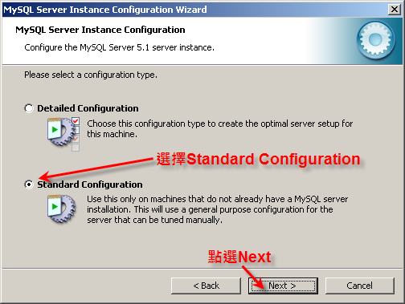

14. 點選「Next」

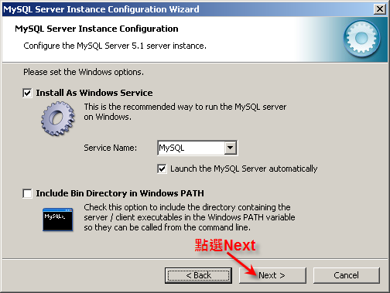

15. 輸入帳號:root跟密碼:prott

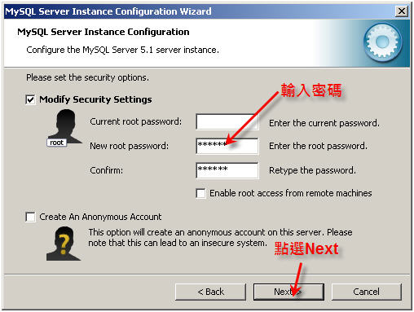

16. 詢問是否執行設定，點選「Execute」

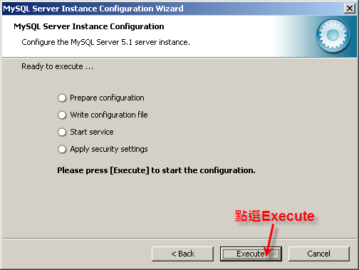

17. 設定成功後，會在各步驟前打勾，點選「Finish」，則MySQL安裝成功

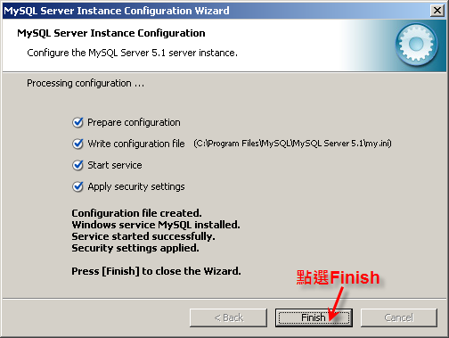

1. 安裝MySQL GUI TOOL
   1. 執行setup中的mysql-gui-tools-5.0-r17-win32，點選Next

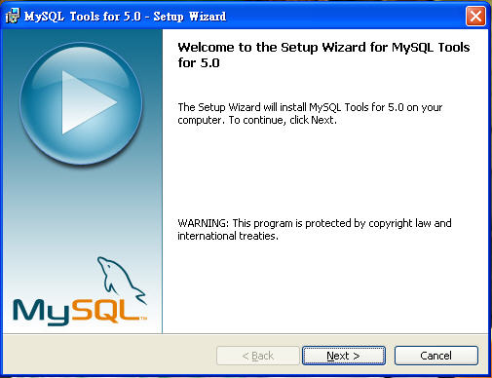

* 1. 點選I accept the terms in the license agreement，點選Next

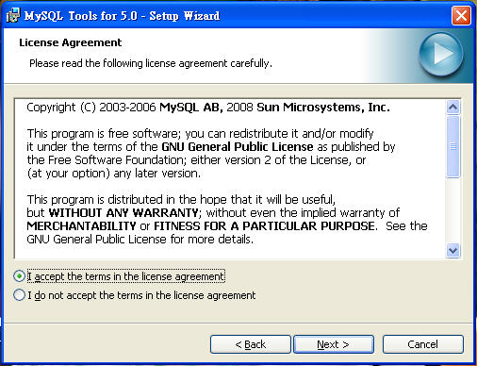

* 1. 選擇安裝路徑後，點選Next

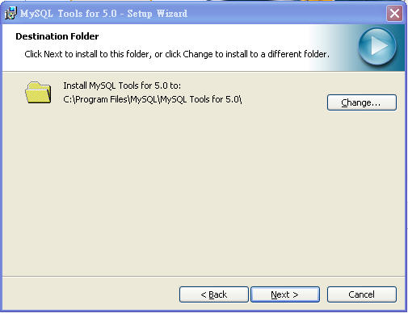

* 1. 點選Next

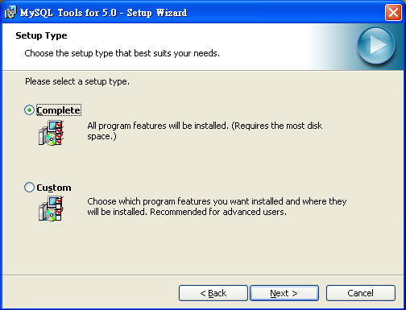

* 1. 點選Install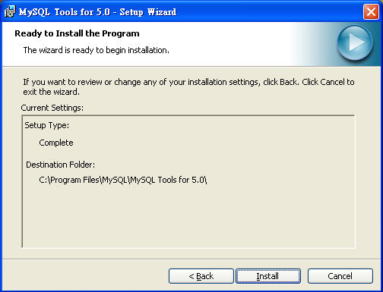
  2. 安裝狀態

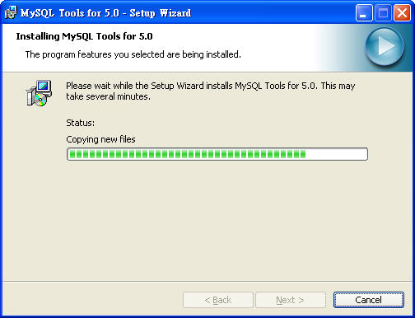

* 1. 安裝完成

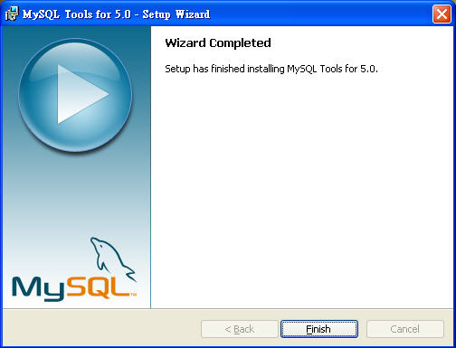

1. 還原資料庫
   1. 執行MySQLAdministrator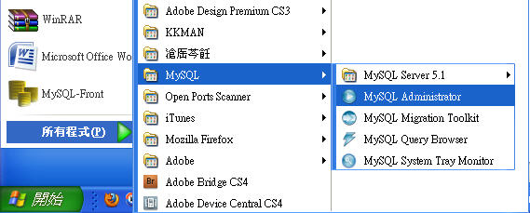
   2. 輸入資料庫帳號:root，密碼:prott後，選擇OK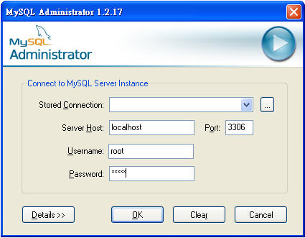
   3. 點選Restore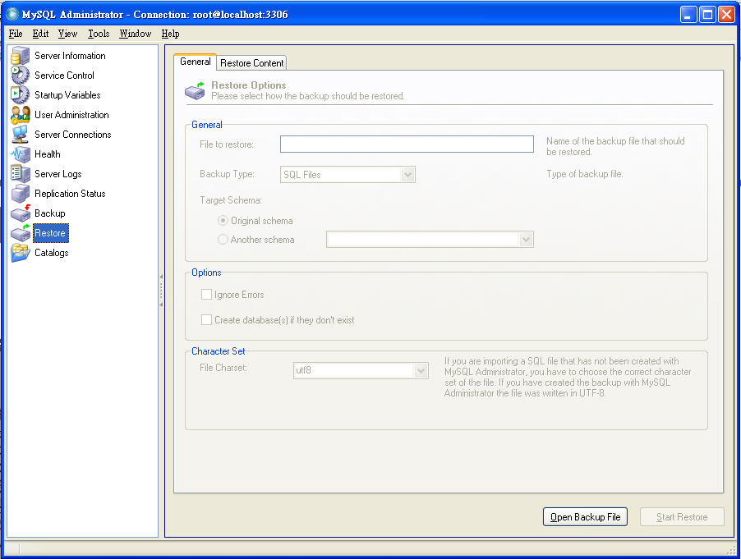
   4. 點選Open Backup File，選擇Demo中的database.sql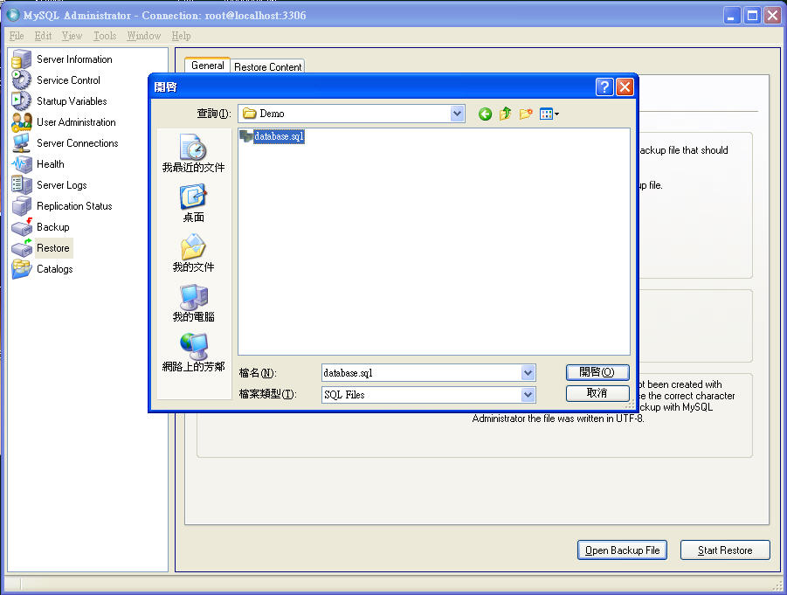
   5. 將Options的項目都勾選起來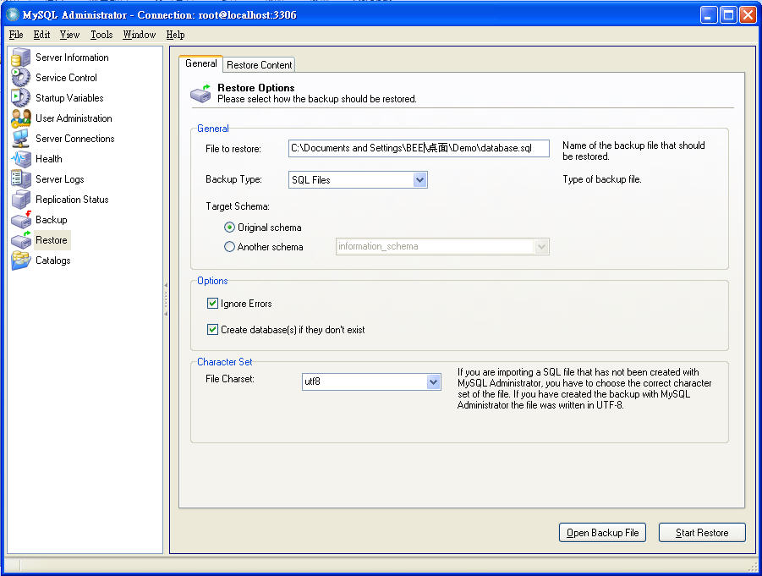
   6. 資料庫還原完成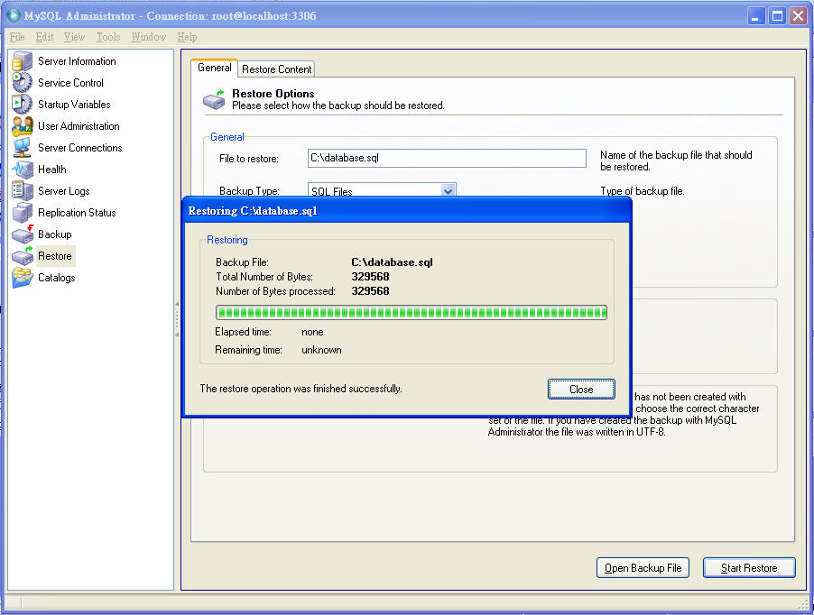
2. 設定環境變數
   1. 到控制台點選系統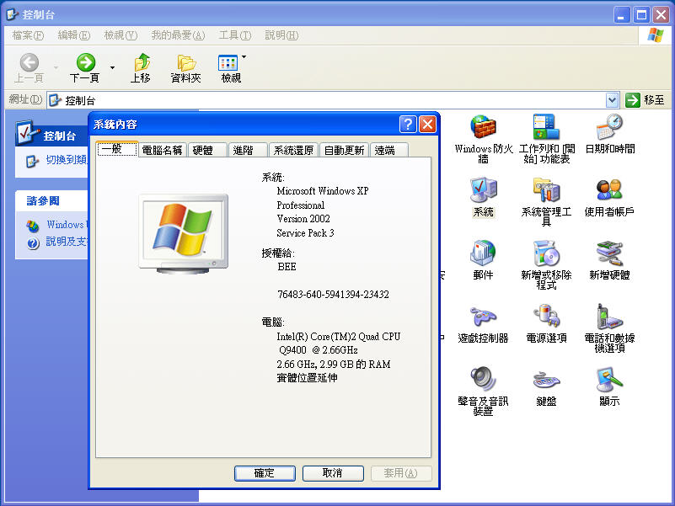
   2. 點選進階的環境變數

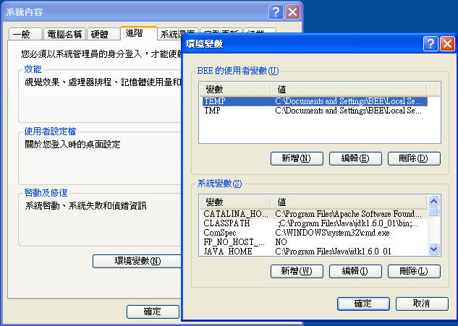

* 1. 新增系統變數變數名稱CLASSPATH變數值.;C:\Program Files\Java\jdk1.6.0\_01\bin;C:\Program Files\Java\jre1.6.0\_01\lib\

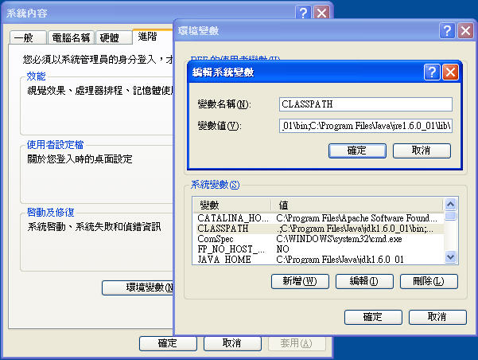

* 1. 編輯系統變數Path的變數值最後加入;C:\Program Files\Java\jdk1.6.0\_01\bin

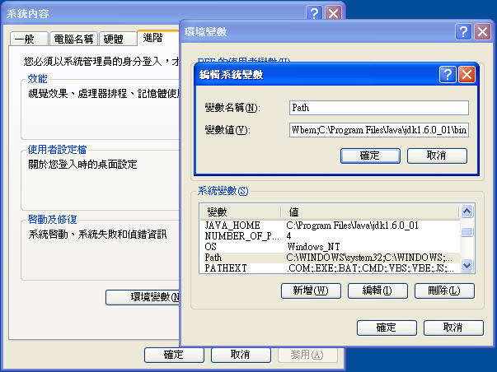

1. 安裝FireFox

1.在瀏覽器輸入網址 <http://moztw.org/>

2.選擇作業系統版本後即可開始下載安裝檔

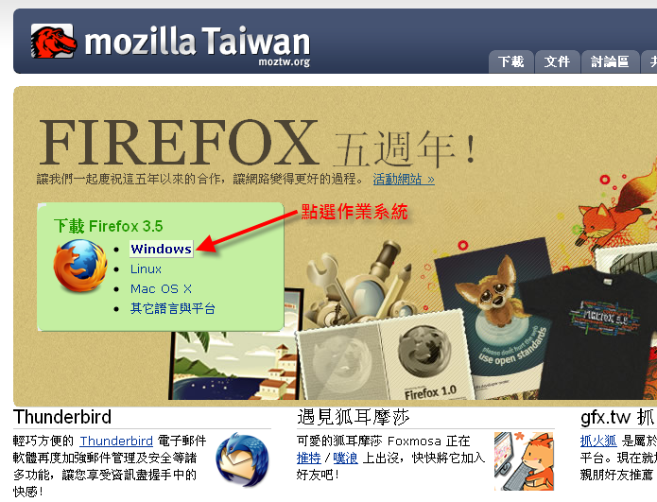

3.下載完成後，開啟檔案，點選「執行」

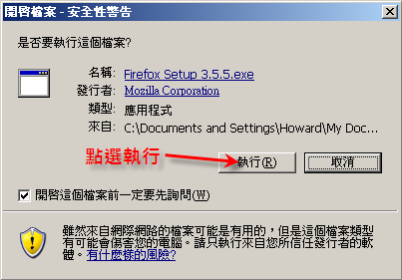

4.點選「下一步」

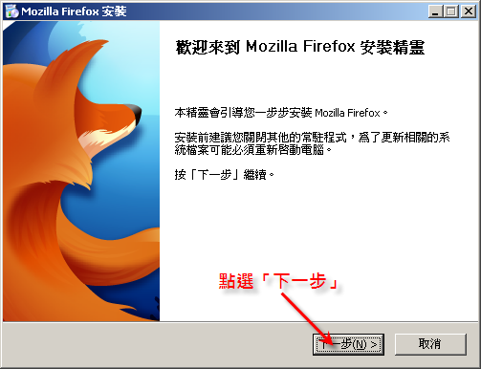

5.選擇「標準安裝」並點選「下一步」

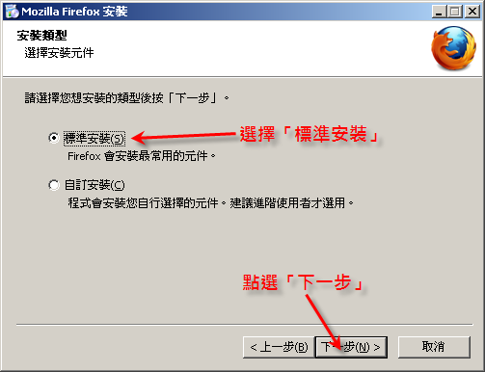

6. 點選「安裝」

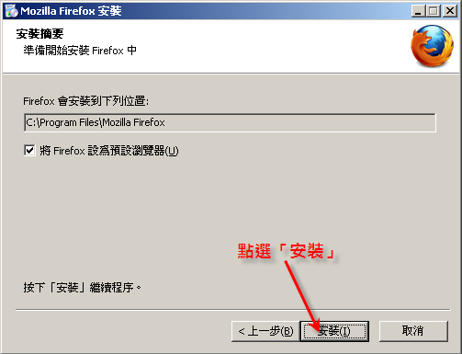

7.安裝中

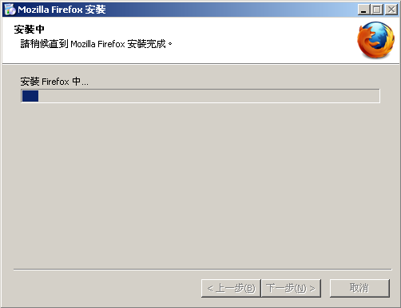

8.安裝成功，點選「結束」

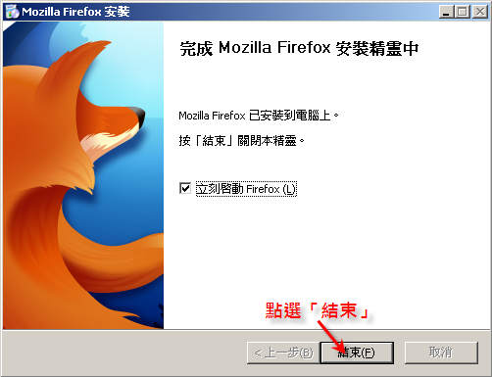

附錄三 系統操作程序

* 1. 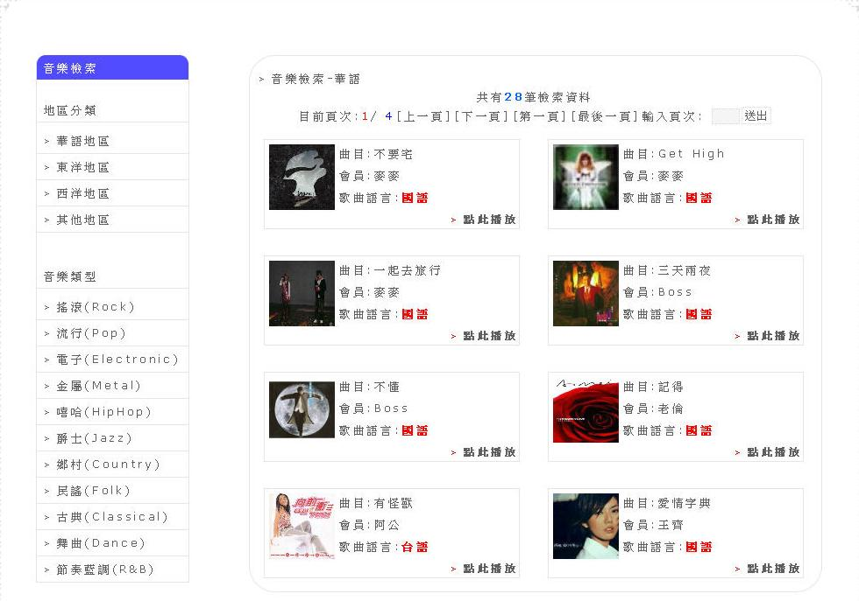一般瀏覽者
     1. 點選首頁中的音樂檢索  
        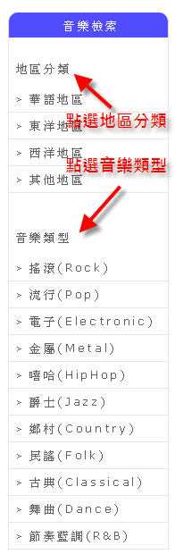
     2. 可至音樂檢索頁面瀏覽檢索曲目
     3. 點選首頁排行榜中的more即可前往排行榜頁面  
        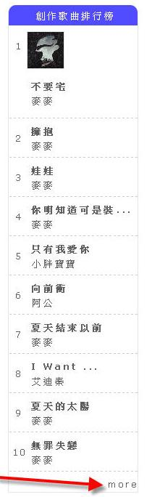
     4. 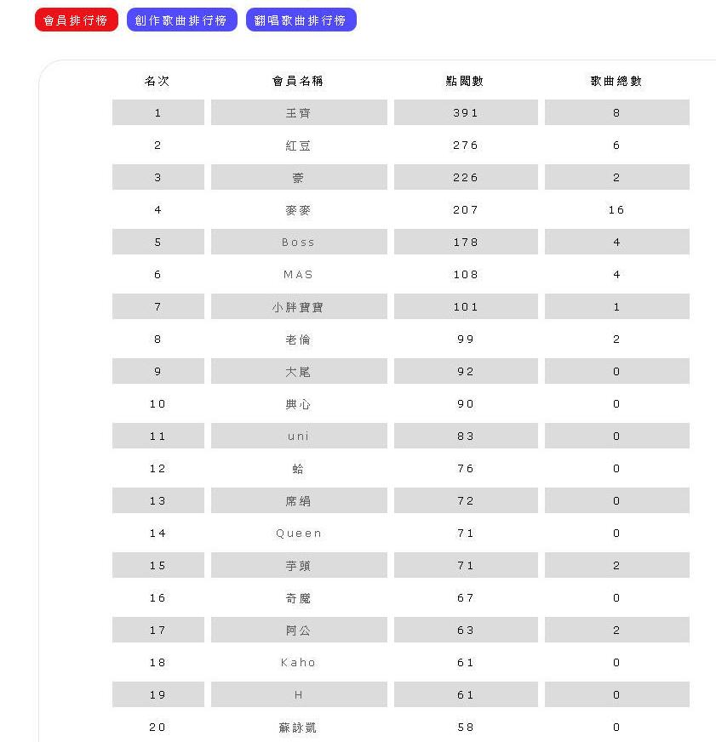排行榜頁面
     5. 點選首頁最近活動的名稱或圖片  
        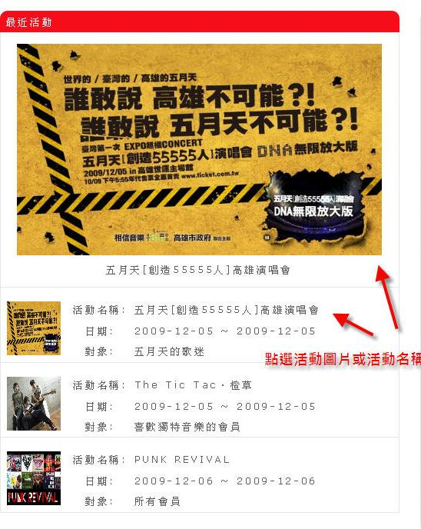
     6. 顯示活動內容  
        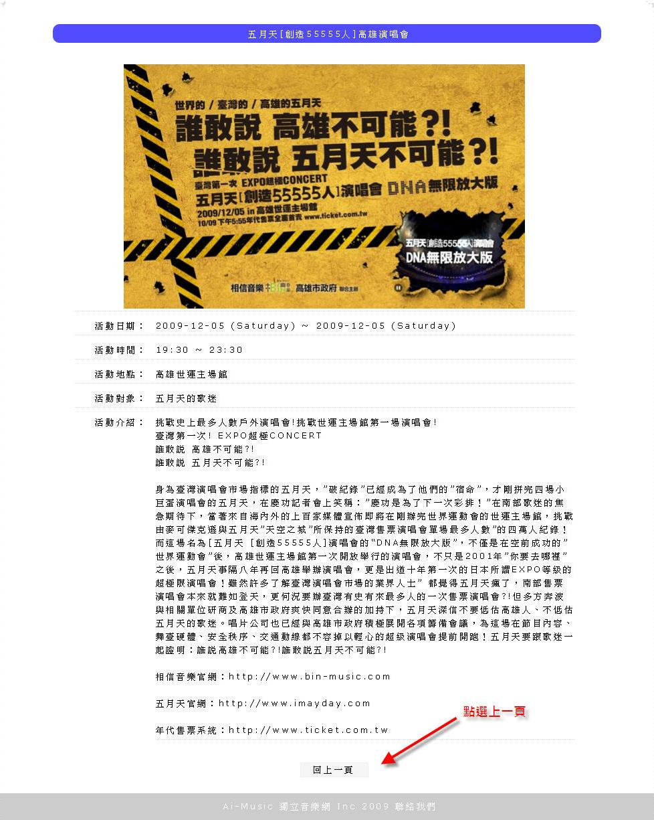
     7. 點選功能列中的討論區  
        
     8. 選擇討論群組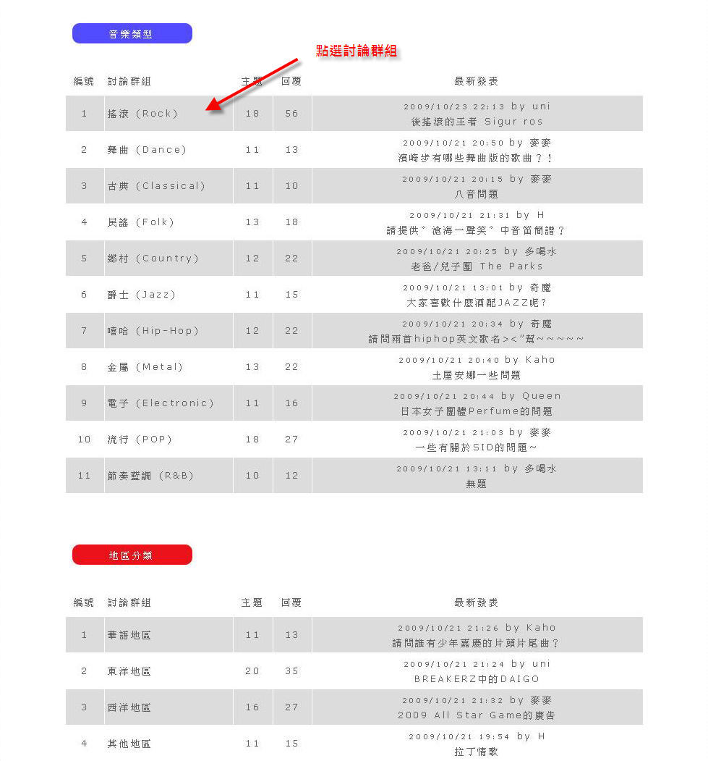
     9. 選擇討論主題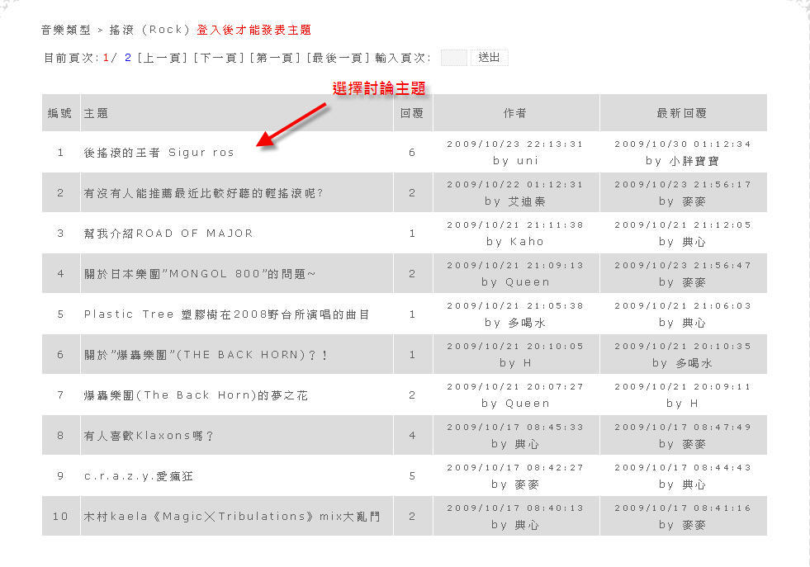
     10. 瀏覽討論內容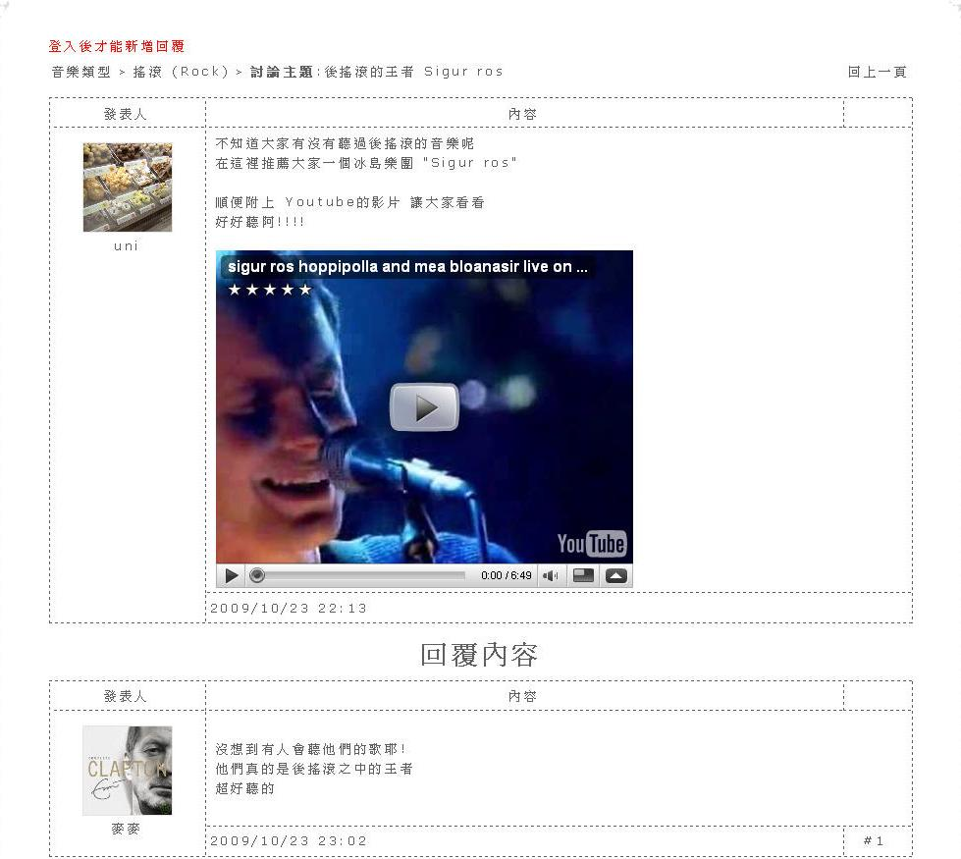
     11. 使用者可在功能列的搜尋欄位中輸入欲搜尋的字串

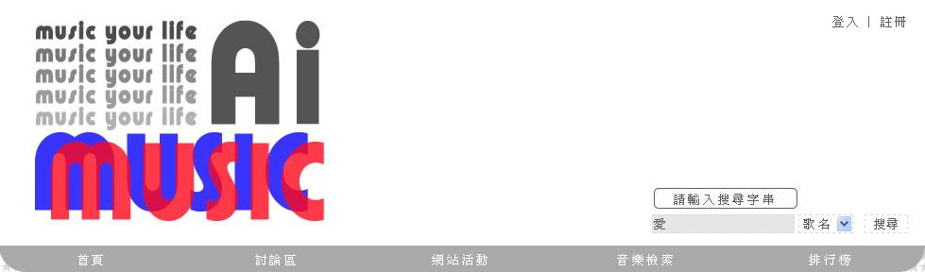

* + 1. 顯示歌曲搜尋結果

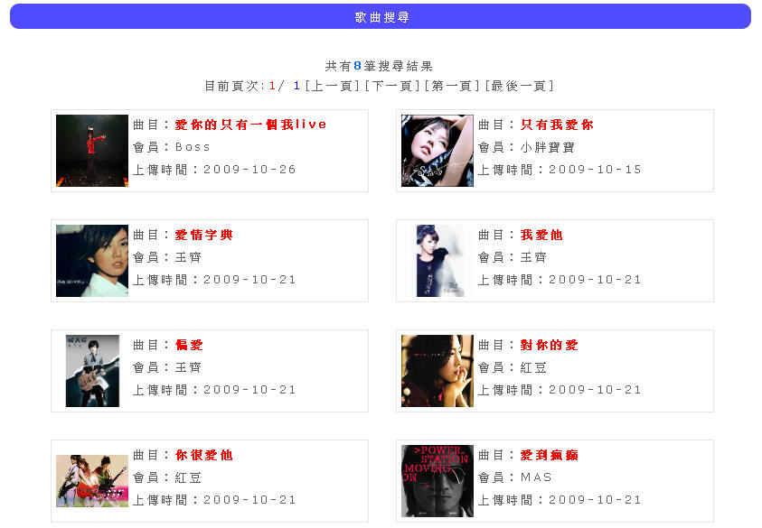

* + 1. 一般瀏覽者可點選功能列中右上方的註冊成為網站會員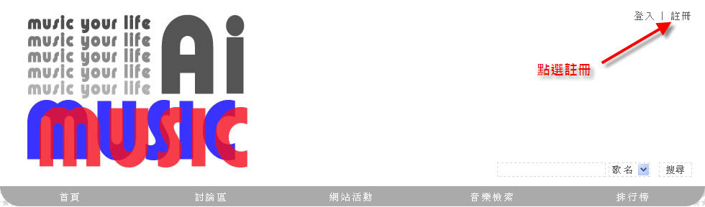
    2. 點選同意以上條款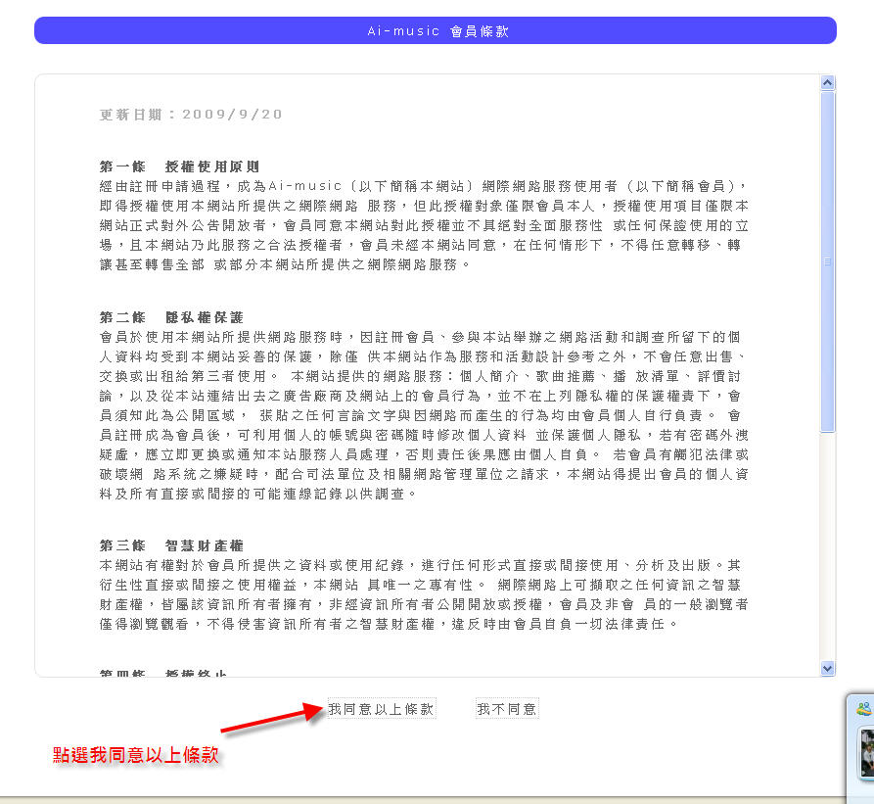
    3. 填寫註冊資料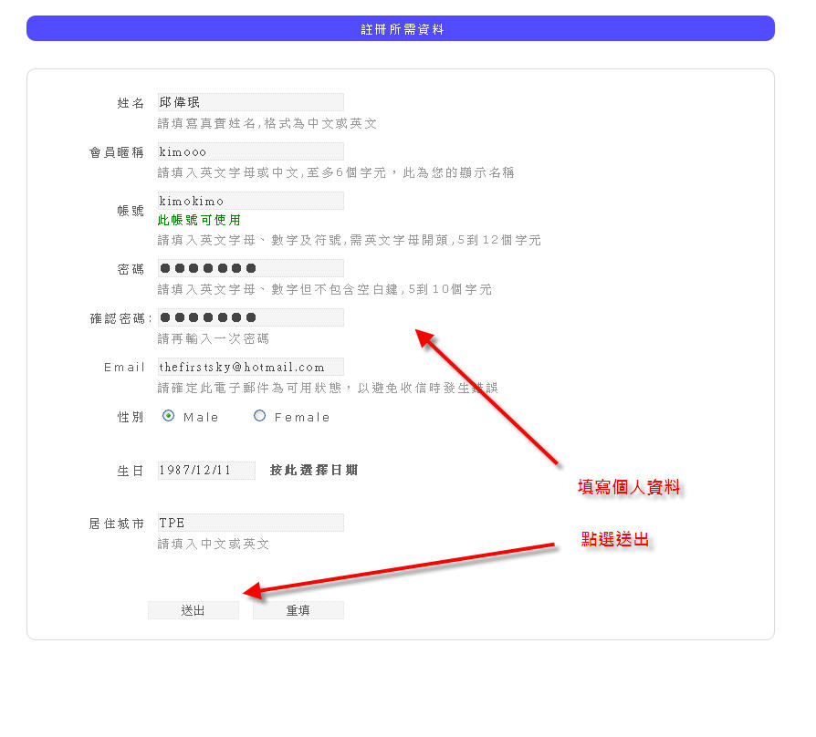
    4. 點選註冊成功  
       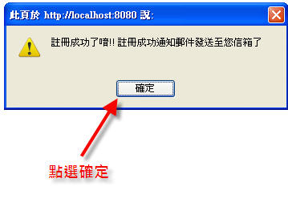
    5. 點選註冊成功之後可至所填寫的信箱收取註冊成功信件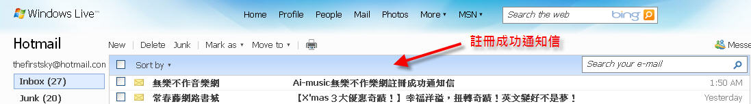
    6. 註冊成功後 ，點選功能列右上方的登入
    7. 輸入帳號:kimokimo密碼:kimo123  
       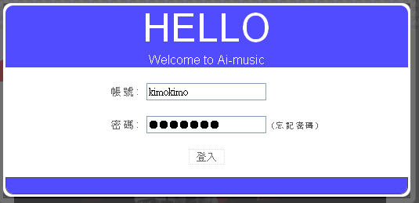
    8. 顯示登入帳號  
       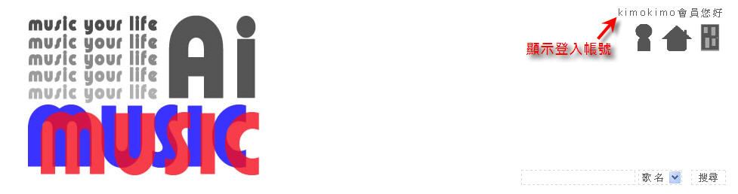
  1. 會員
     1. 輸入帳號: wendy 密碼:12345，會員登入後，右上角會顯示三個按鈕，分別是「我的空間」、「我的管理頁面」、「登出」  
        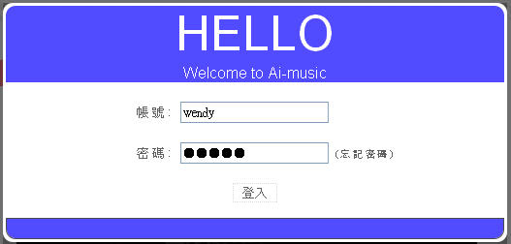  
        
     2. 會員點選「我的空間」後，可以在畫面左邊看到關於自己的資訊以及通知，右邊則可以看到自己最新上傳的歌曲，最新加入的朋友，最新收藏的音樂  
          
        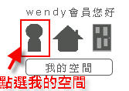
     3. 會員的個人空間首頁  
        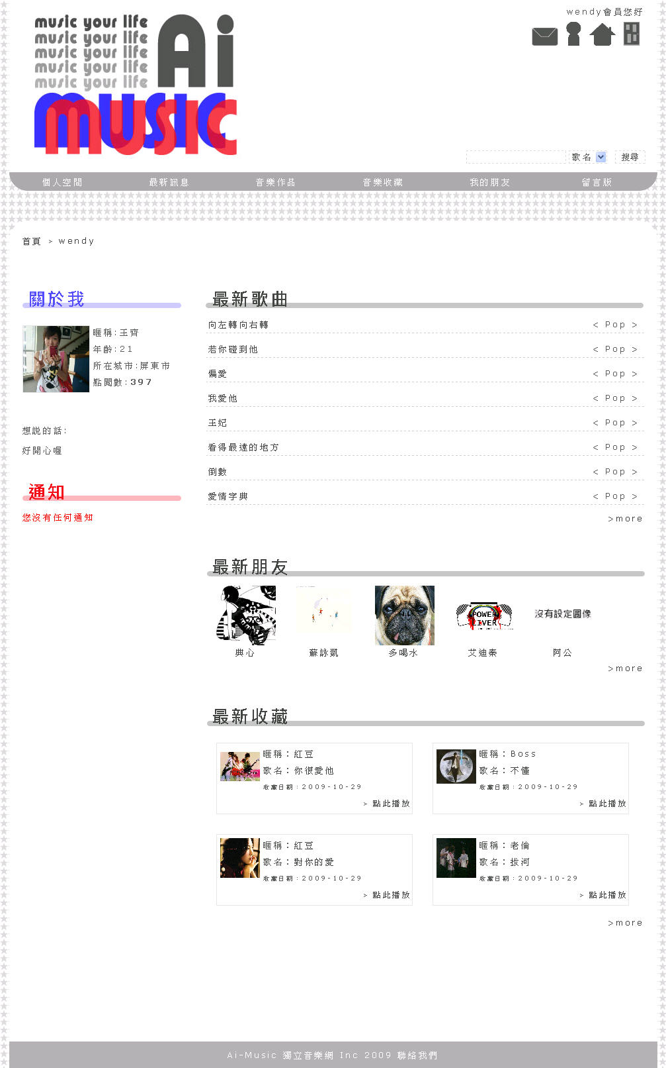
     4. 點選最新歌曲下面的more，則可以看到該會員所有上傳的歌曲  
        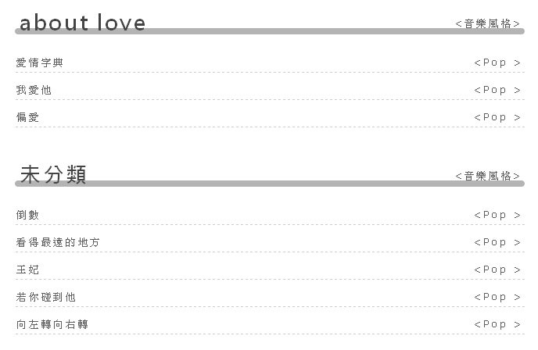
     5. 點選最新朋友下面的more，則可以看到該會員所有的好友  
        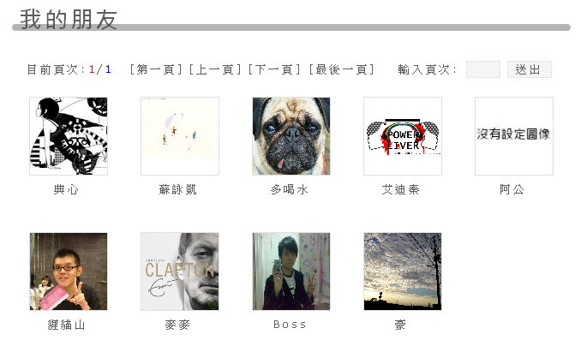
     6. 點選最新收藏下面的more，則可以看到該會員所有的音樂收藏  
        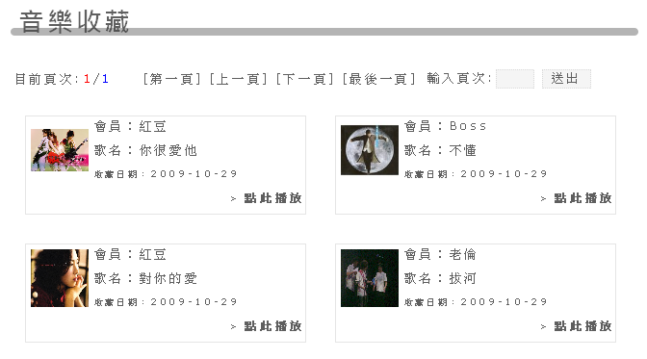
     7. 點選上方選單的留言版，即可進入該會員的留言版  
        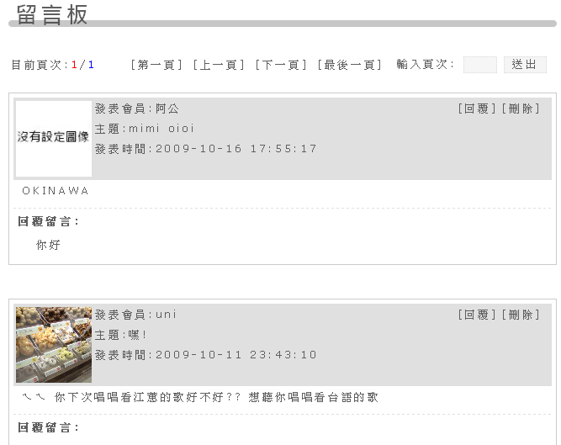
     8. 若要回覆其他會員的留言，點選「回覆」，輸入內容  
        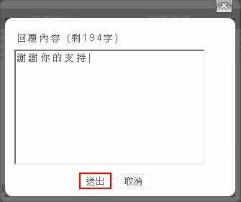
     9. 則可以成功的回覆該筆留言  
        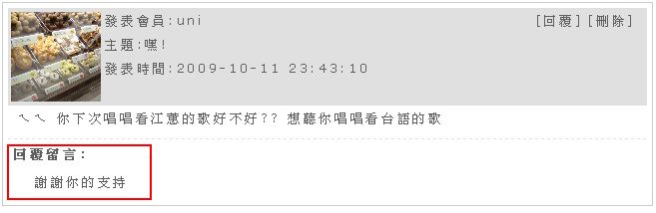
     10. 若想要刪除該筆留言，可以點選「刪除」  
         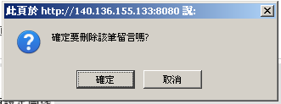
     11. 點選確定後，就可以成功的刪除該筆留言  
         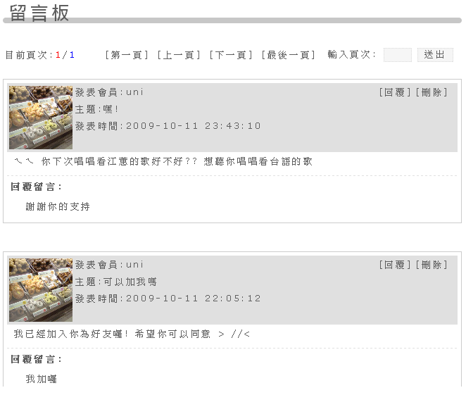
     12. 而若是到其他會員的留言版，則可以新增留言，點選「新增留言」  
         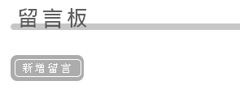
     13. 輸入留言內容，點選送出  
         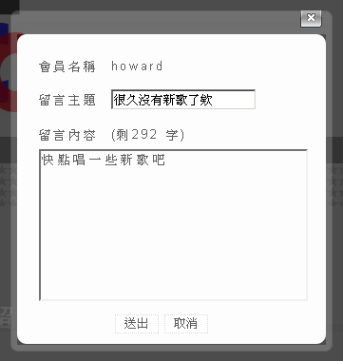
     14. 成功新增留言  
         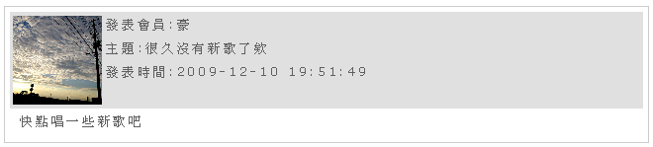
     15. 而若是在留言板中發現有其他會員惡意的謾罵時(或是上傳非法音樂檔)可以使用檢舉的功能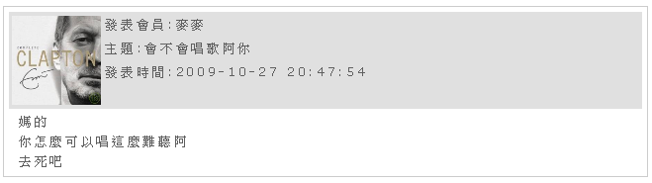
     16. 點選右上方的檢舉  
         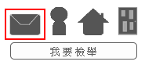
     17. 輸入檢舉內容，點選送出  
         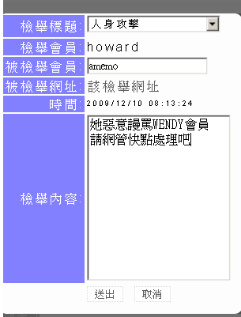
     18. 檢舉成功  
         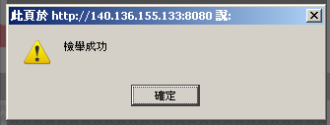
     19. 點選會員空間選單「音樂作品」，點選歌曲名稱進入音樂播放頁面  
         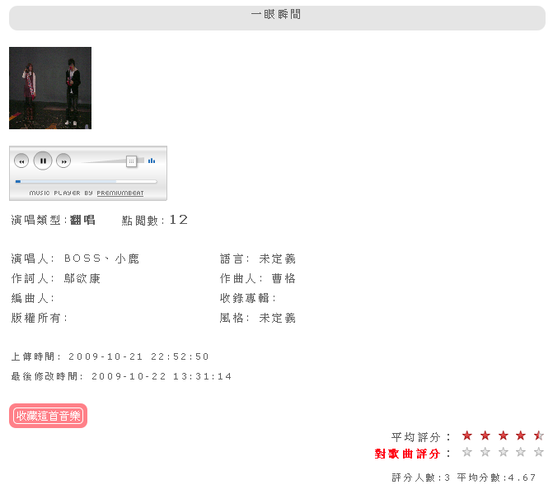
     20. 登入會員後可以對歌曲評分，選擇欲給的分數  
         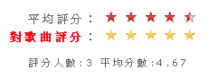
     21. 點選滑鼠左鍵就可以送出評分  
         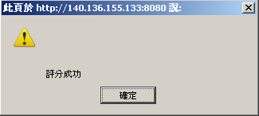
     22. 平均分數跟人數會做出改變，也會顯示給的分數，避免多次評分  
         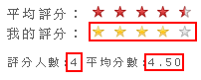
     23. 登入會員後，可以收藏音樂，點選「收藏這首音樂」  
         
     24. 成功收藏該首音樂至自己的音樂收藏中  
         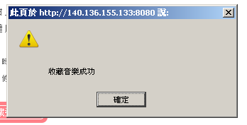
     25. 畫面會顯示「你已經收藏這首音樂了」  
         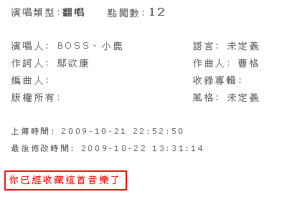
     26. 登入會員後，可以新增意見，點選「新增意見」  
         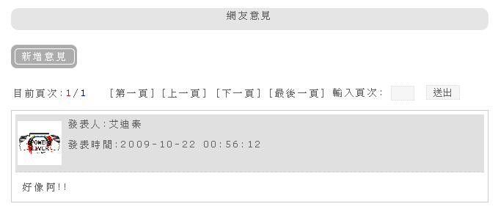
     27. 輸入意見內容  
         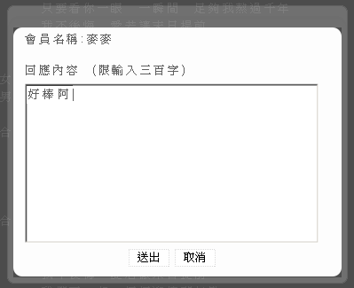
     28. 點選送出後，成功新增意見  
         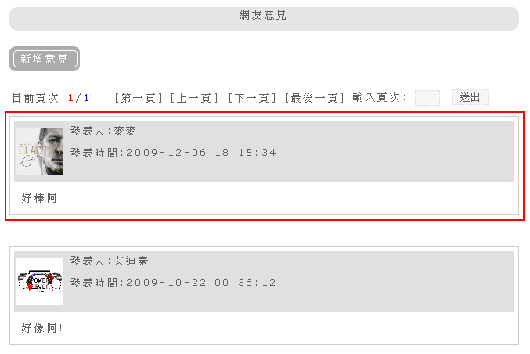
     29. 登入會員後，可以將該會員加為自己的好友，點選「加入好友」  
         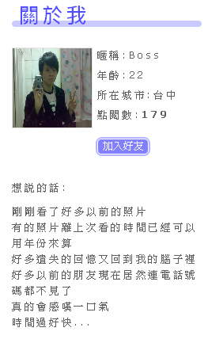
     30. 送出加入好友訊息，等待對方確認  
         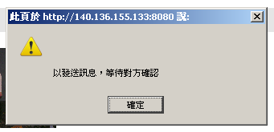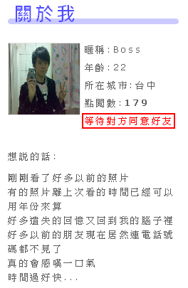
     31. 使用對方的帳密登入，可在左邊通知看到好友申請以及歌曲意見通知  
         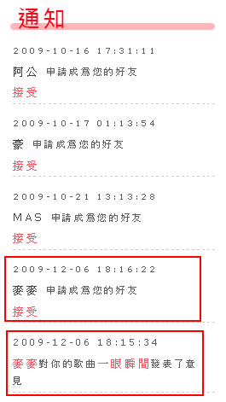
     32. 點選「接受」，進入會員管理中心的好友管理，點選「接受」  
         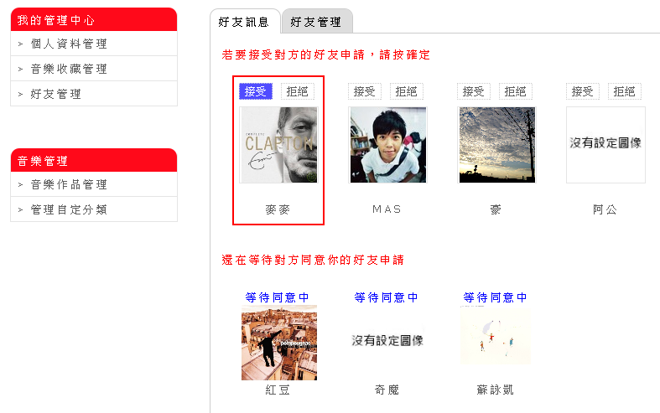
     33. 則這位會員與對方就會成為好友  
         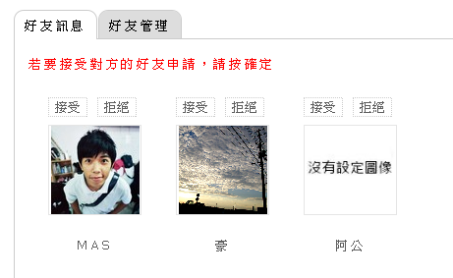
     34. 用提出好友申請的帳密登入，可在通知看到對方同意好友申請的訊息  
           
         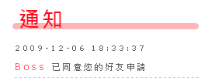
     35. 點選會員空間選單的「最新訊息」，可以顯示會員好友的動態，第一個是歌曲訊息，會顯示一個月內好友的歌曲上傳動態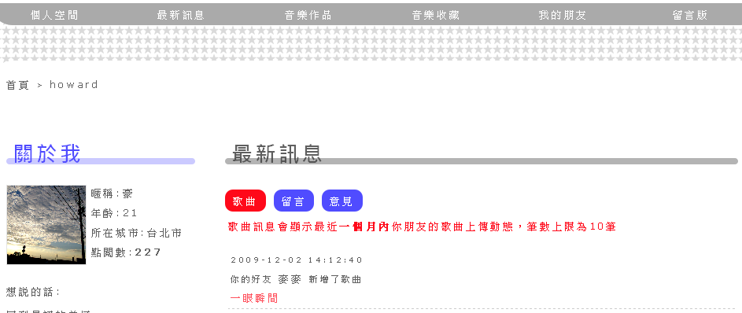
     36. 第二個是留言訊息，會顯示一個月內好友的留言版動態  
         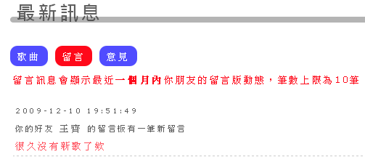
     37. 第三個是意見訊息，會顯示一個月內好友的歌曲意見動態  
         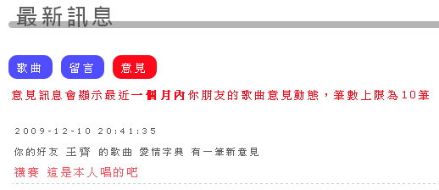
     38. 點選右上角圖示中，我的管理頁面  
         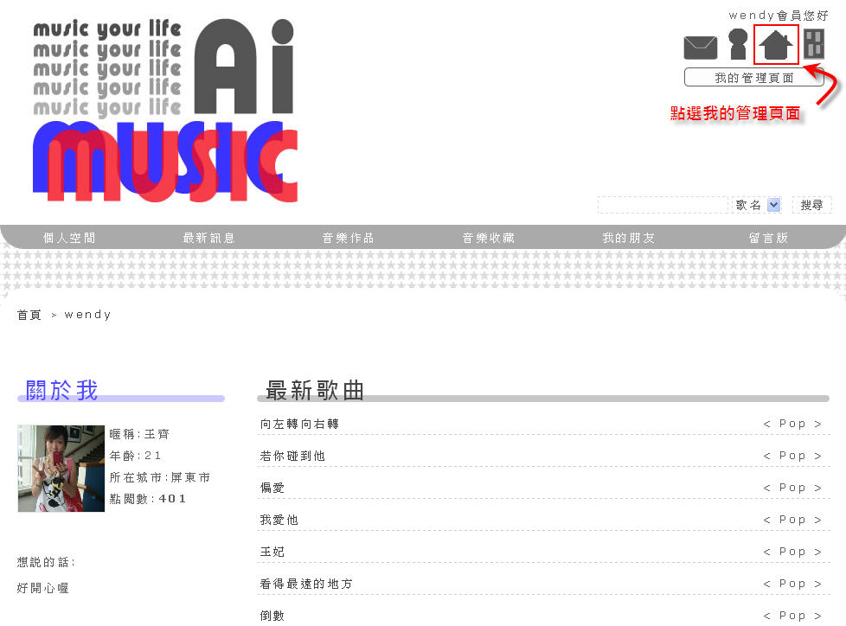
     39. 來到我的管理頁面，會顯示個人資料管理的功能  
         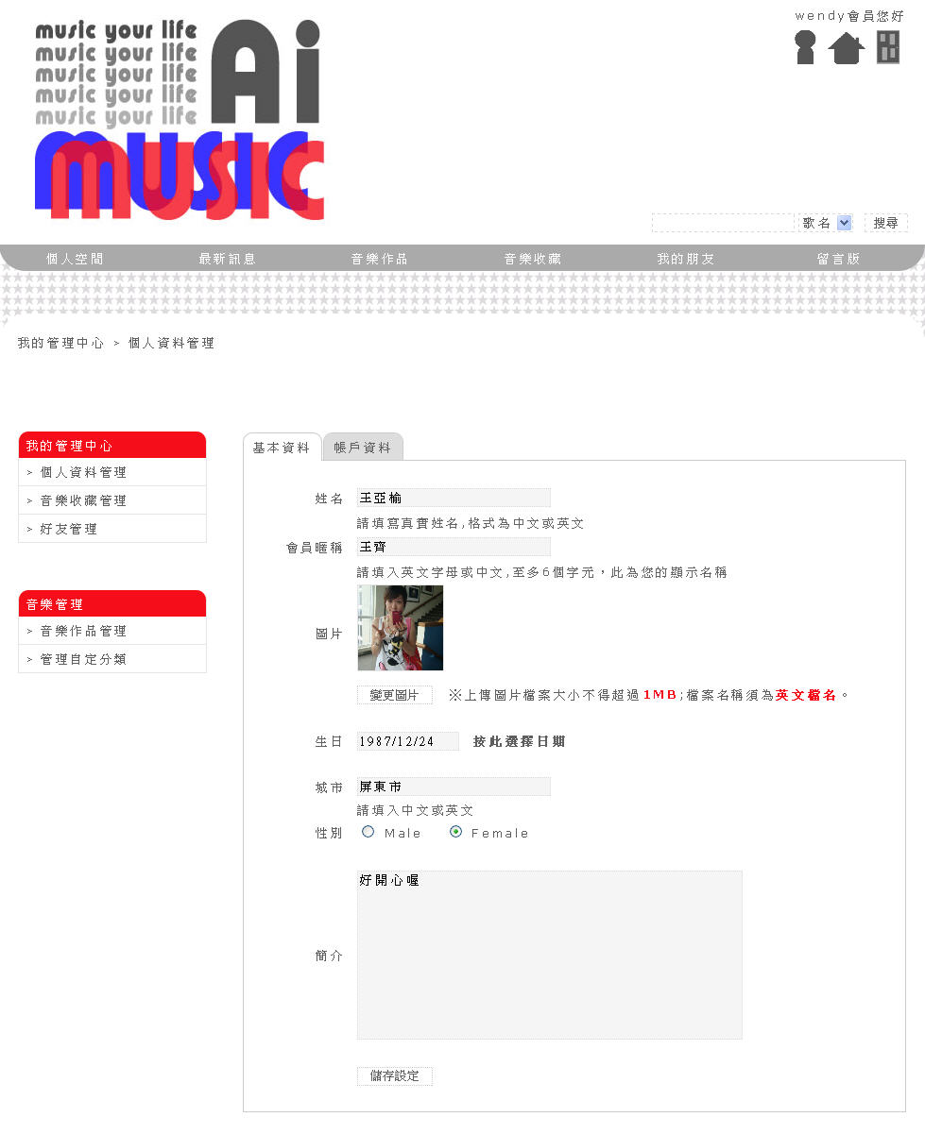
     40. 輸入欲修改的基本資料和顯示圖片  
         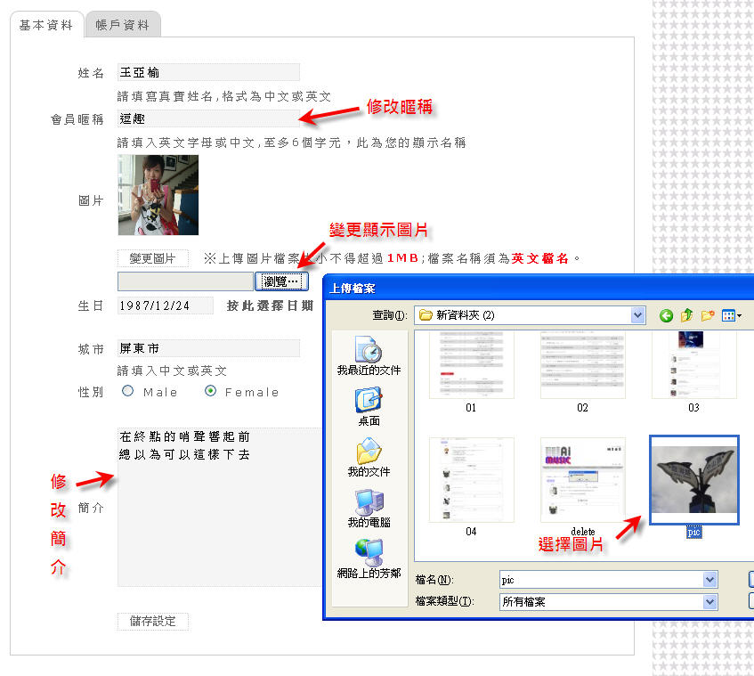
     41. 點選儲存設定  
         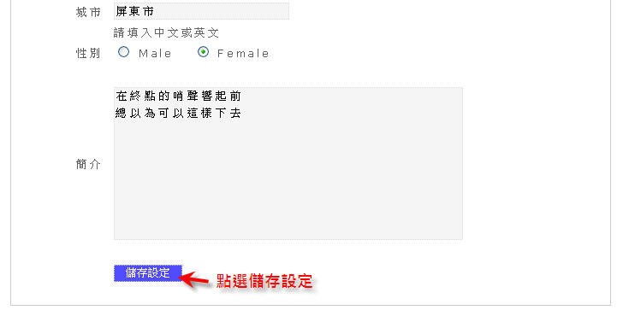
     42. 基本資料變更成功  
         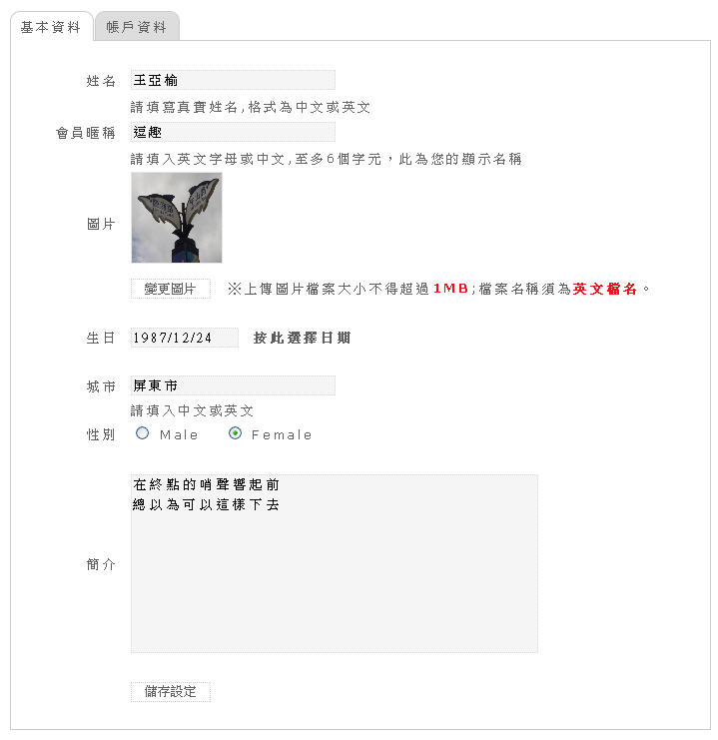
     43. 點選帳戶資料，可在此修改收信Email和會員密碼  
         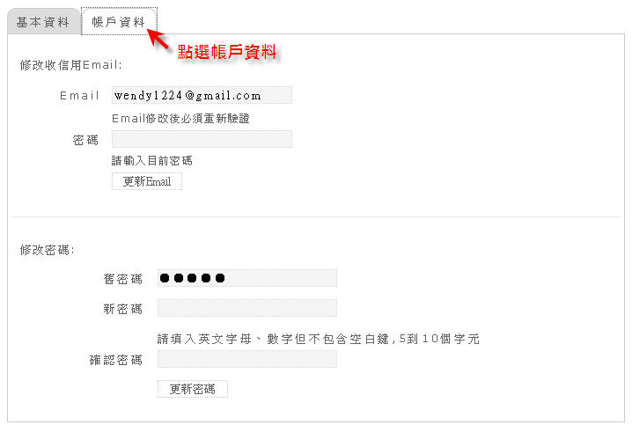
     44. 輸入欲修改的電子信箱和會員密碼，點選更新  
         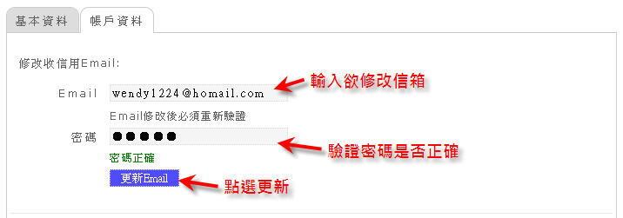
     45. 若密碼驗證無誤，即可變更成功  
         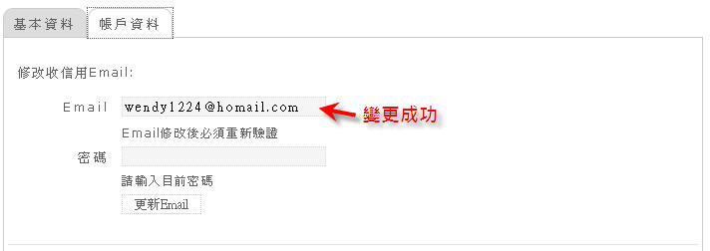
     46. 輸入欲修改的會員新密碼，確認新密碼後，點選更新  
         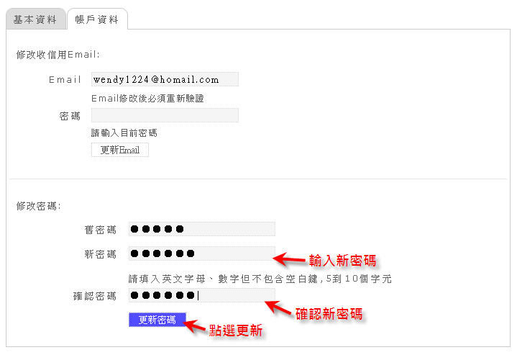
     47. 密碼更新成功  
         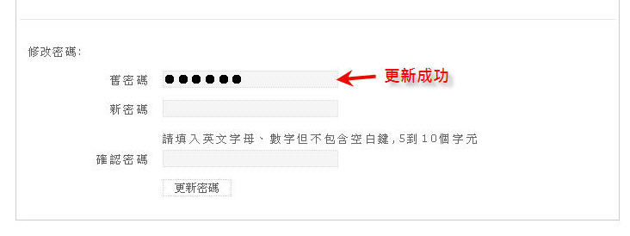
     48. 點選左側我的管理中心中的音樂收藏管理，可看到該會員目前的音樂收藏  
         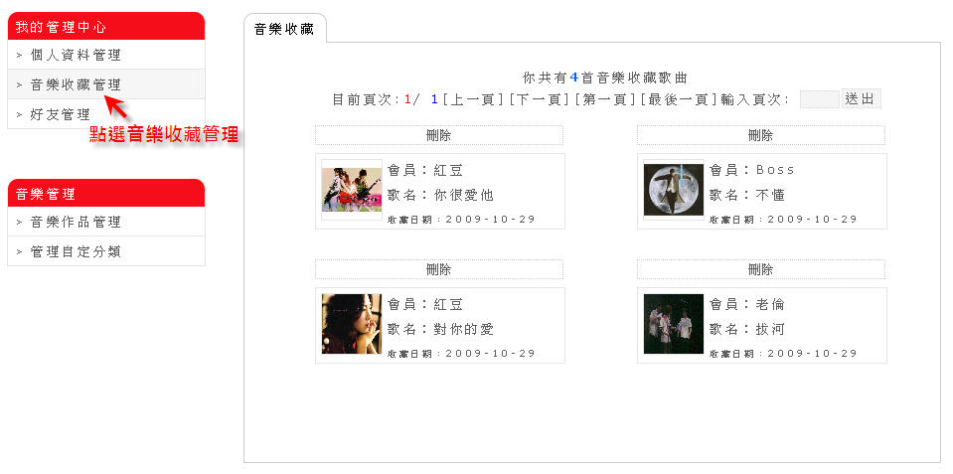
     49. 若欲刪除其一音樂收藏，點選該音樂收藏上方的刪除，並點選確定  
         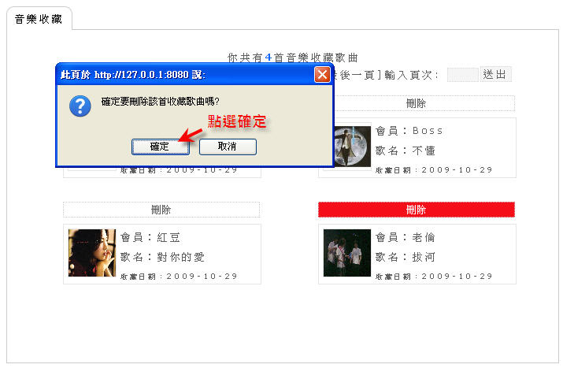
     50. 該音樂收藏即在音樂收藏管理中消失，且收藏總數減少  
         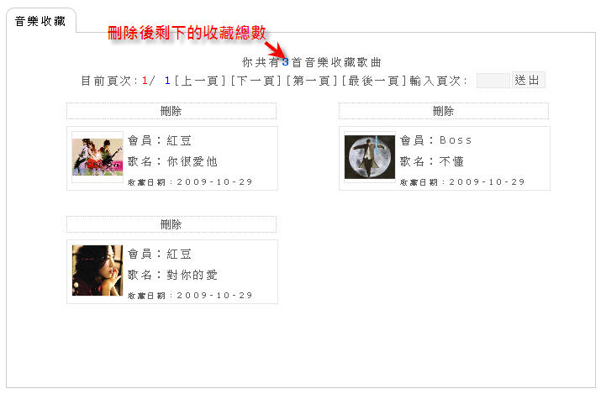
     51. 點選左側音樂管理中的管理自定分類，會員可在此自訂類別便於管理作品  
         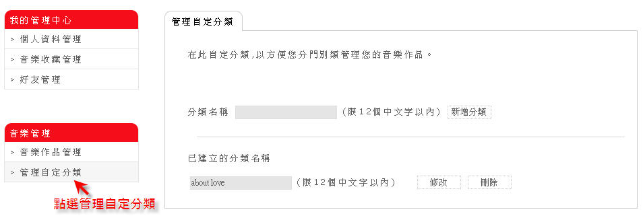
     52. 輸入欲新增的分類名稱後，點選新增分類  
         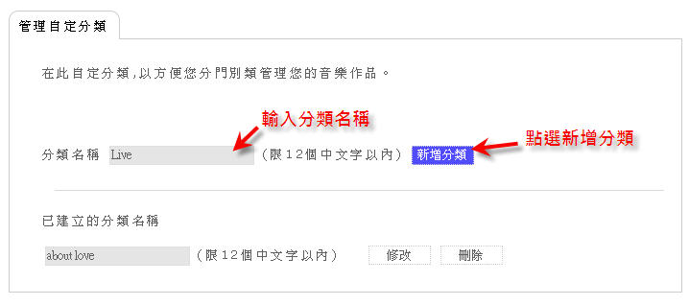
     53. 在下方已建立的分類名稱中，即可看到剛剛新增的分類名稱  
         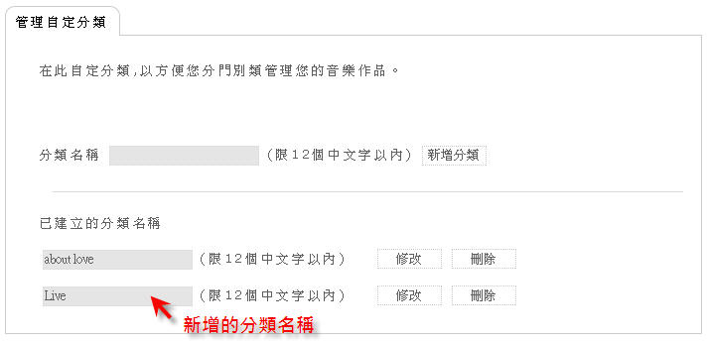
     54. 若欲修改其一分類名稱，則在該欄位上輸入後，點選修改  
         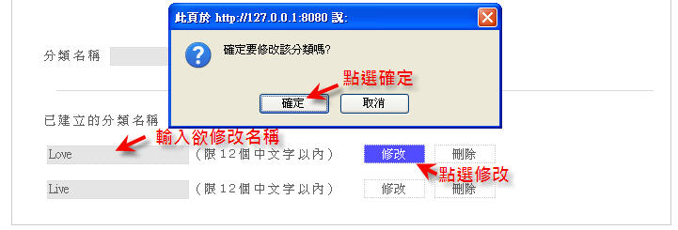
     55. 即可看到修改成功後的分類名稱  
         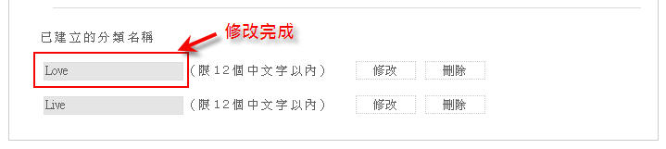
     56. 若欲刪除其一分類名稱，則在該名稱右側點選刪除，並點選確定  
         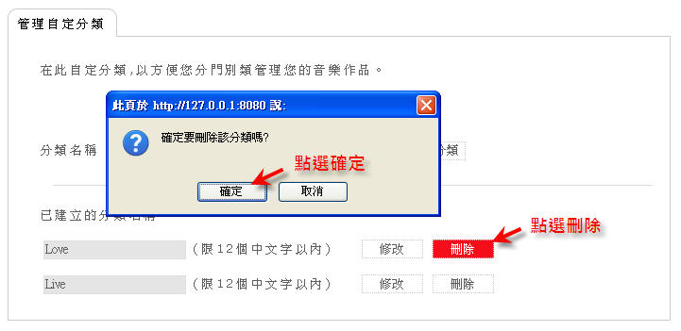
     57. 刪除成功後，該分類名稱即消失於已建立的分類名稱中  
         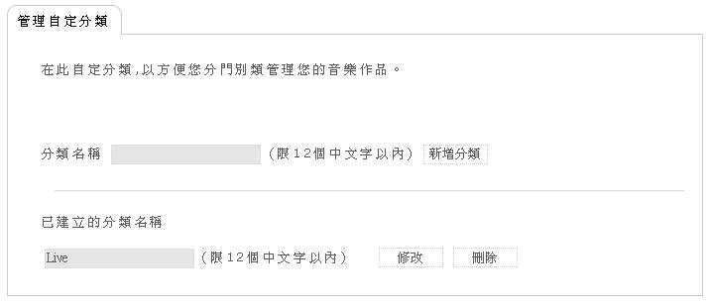
     58. 點選左側音樂管理中的音樂作品管，會員可在此功能中上傳音樂，或是編輯和檢視已上傳音樂  
         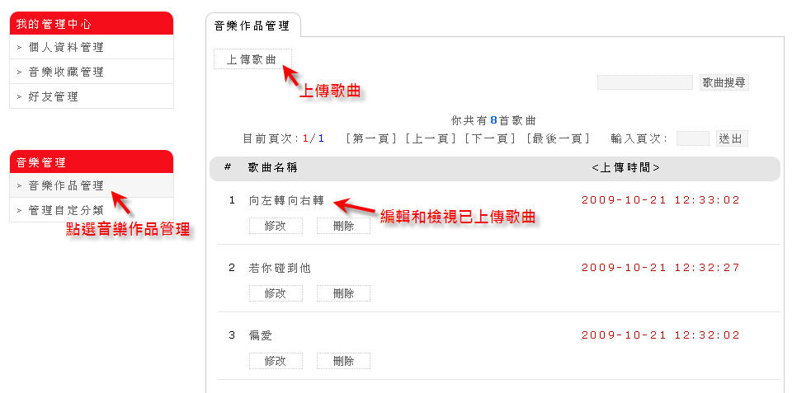
     59. 點選上傳音樂  
         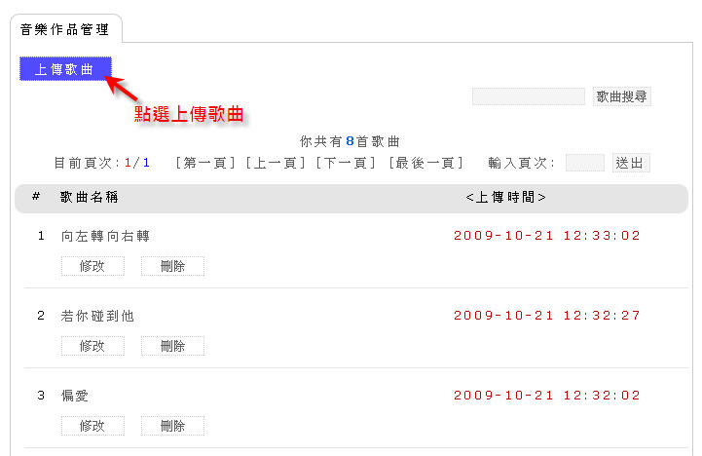
     60. 來到上傳音樂頁面，閱讀上傳注意事項，輸入該歌曲資訊，選擇檔案  
         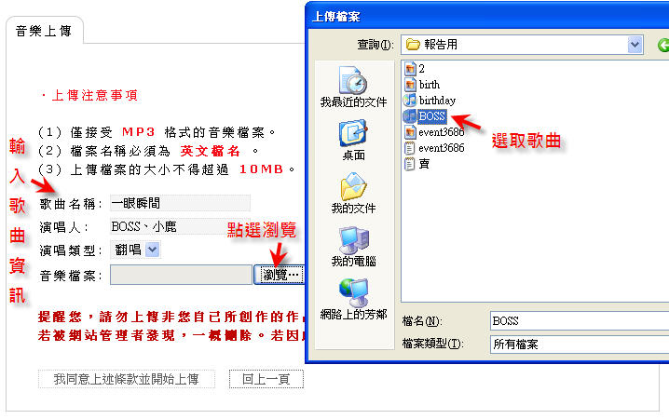
     61. 點選同意上述條款並開始上傳  
         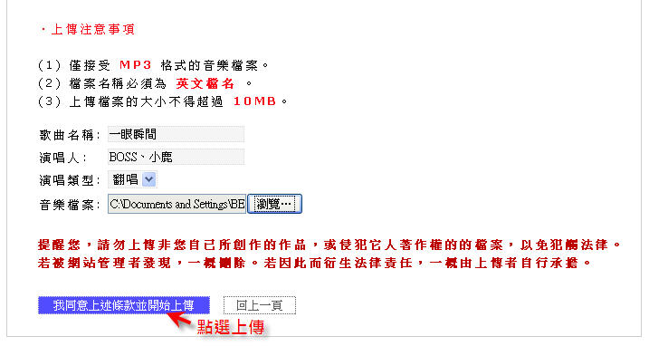
     62. 顯示上傳成功訊息  
         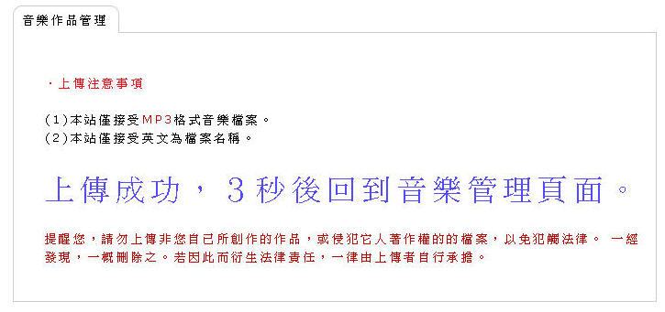
     63. 回到音樂管理頁面，即可對歌曲進行編輯或刪除的動作  
         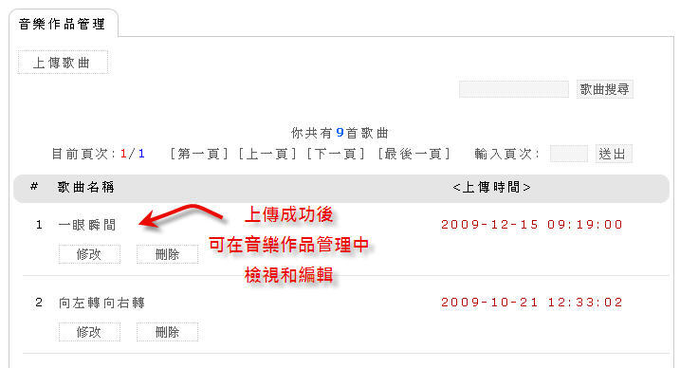
     64. 點選修改  
         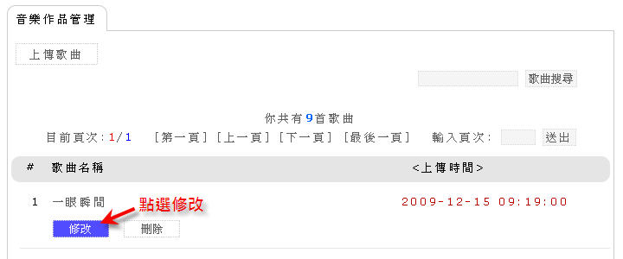
     65. 顯示修改音樂資料的框架  
         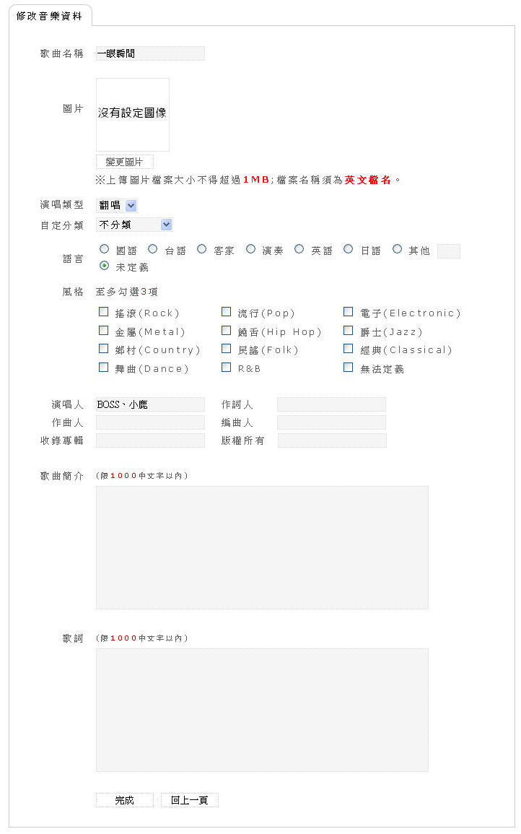
     66. 在此可編輯該歌曲的圖片、自定分類、語言、風格及歌曲的其他相關資訊後，點選完成  
         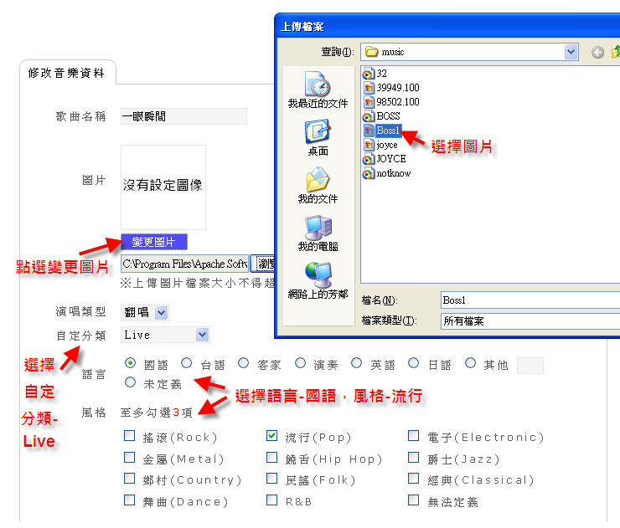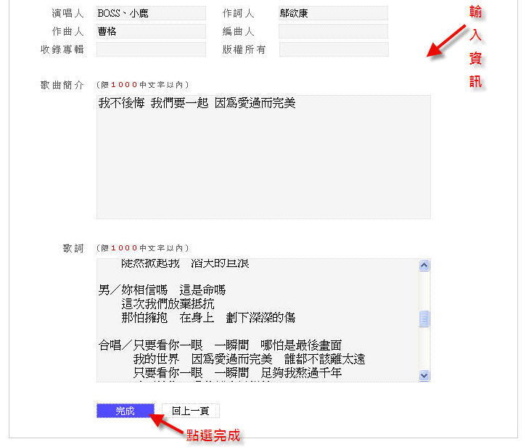
     67. 完成後，可以看到剛所修改的資料  
         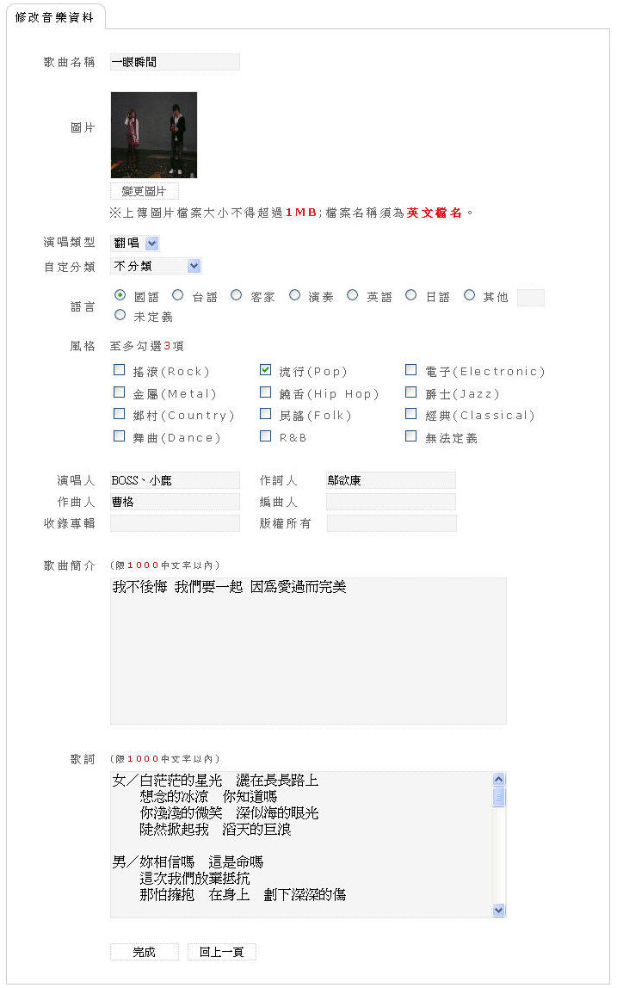
     68. 回到音樂作品管理頁面，若欲刪除歌曲，在該歌曲點選刪除，並點選確定  
         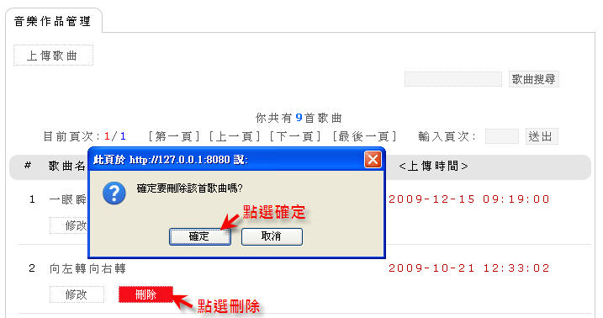
     69. 顯示刪除成功訊息  
         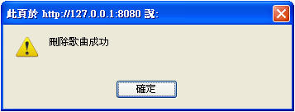
     70. 該歌曲即消失在歌曲列表中，且歌曲總數減少  
         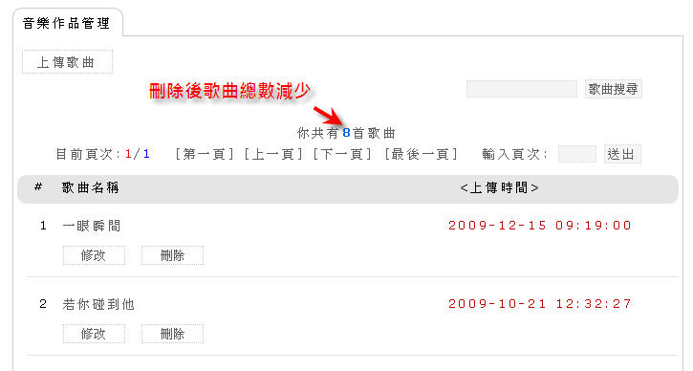
     71. 若欲搜尋歌曲，輸入歌曲名稱中的某字，點選歌曲搜尋  
         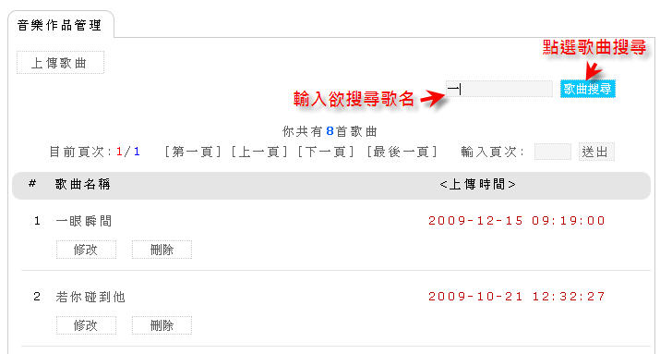
     72. 即可得到搜尋結果  
         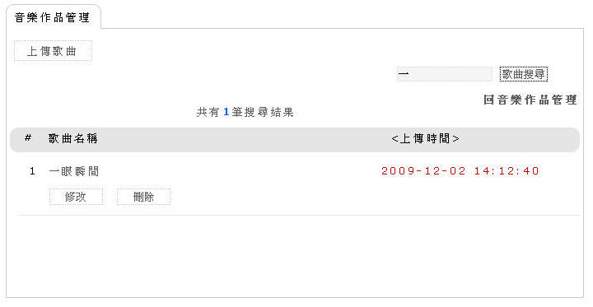
     73. 新增歌曲和自定分類後，可以點選上方功能列中的音樂作品，觀看新增的音樂分類和新增的歌曲  
         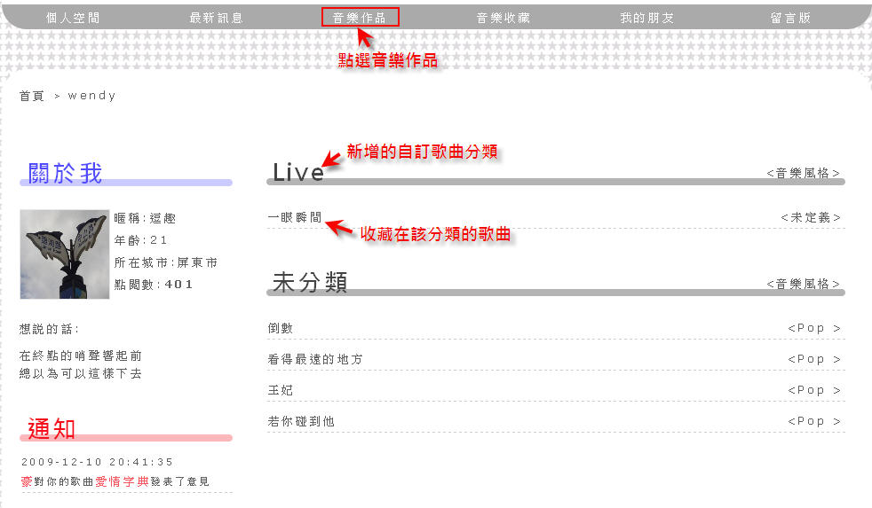
  2. 後台管理者
  3. 輸入後台管理者帳號:admin,密碼:12345

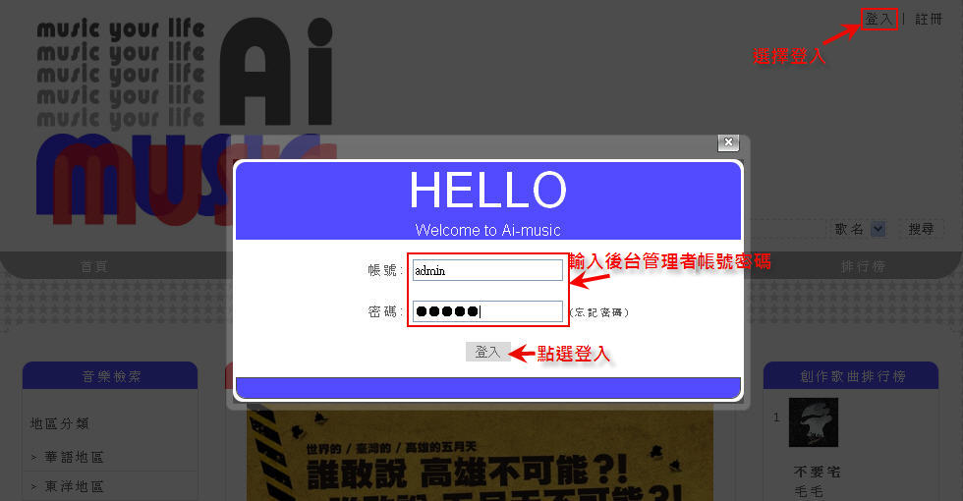

* 1. 登入後的後台管理畫面

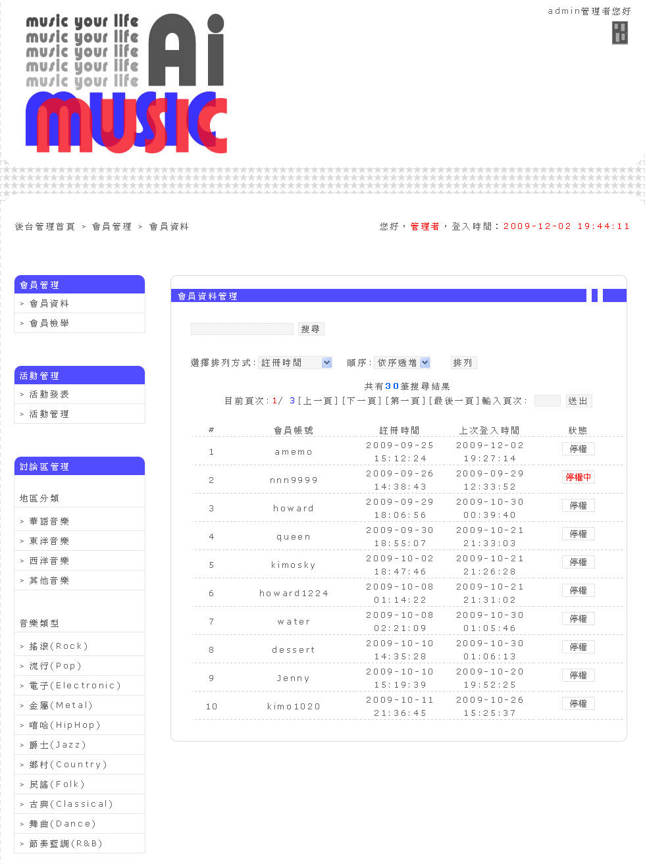

* 1. 會員資料管理列表可選擇排列方式和順序，選擇排列方式:註冊時間、順序:依序遞減，點選排列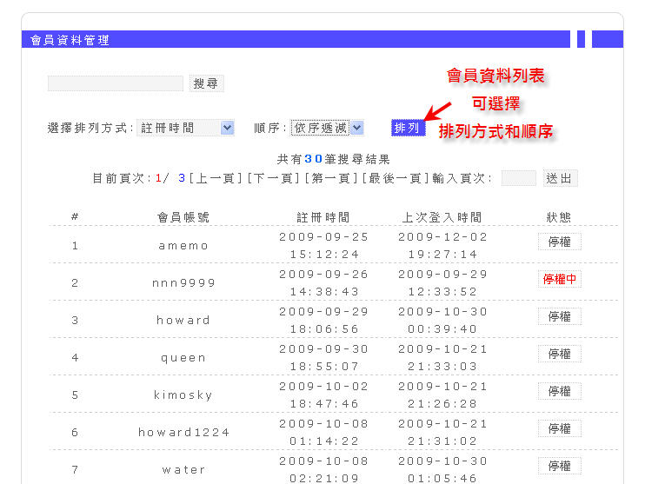
  2. 即可看到依註冊時間遞減排列會員

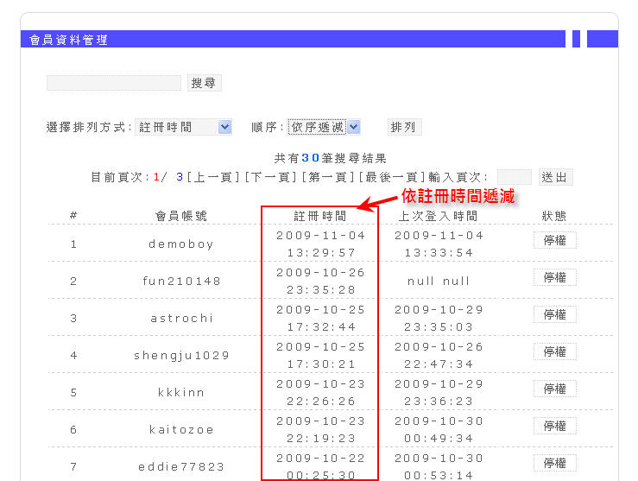

* 1. 會員資料管理列表也可用字串搜尋會員，輸入字串a，點選搜尋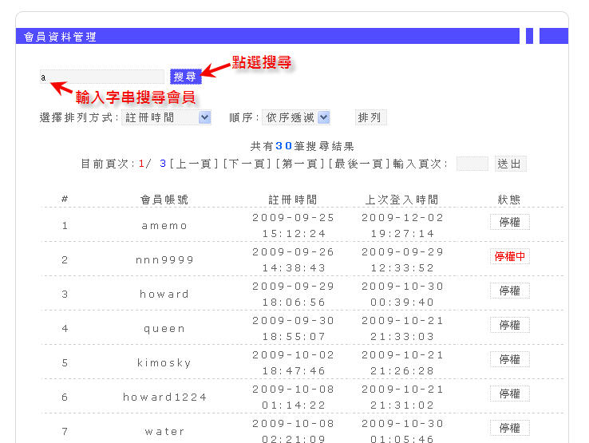
  2. 可以看到會員帳號中有a的搜尋結果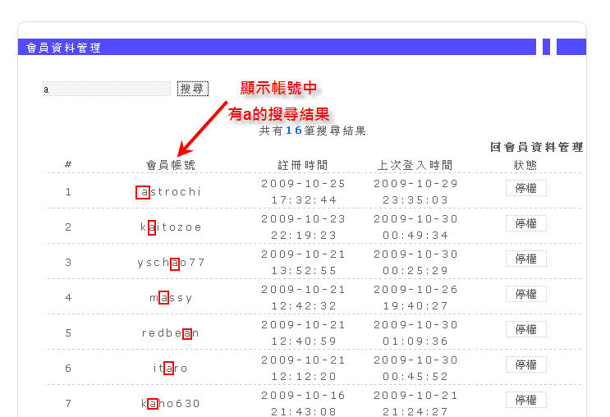
  3. 點選左側會員管理中的會員檢舉，可以看到檢舉列表、內容，可點選被檢舉網址，確認檢舉是否屬實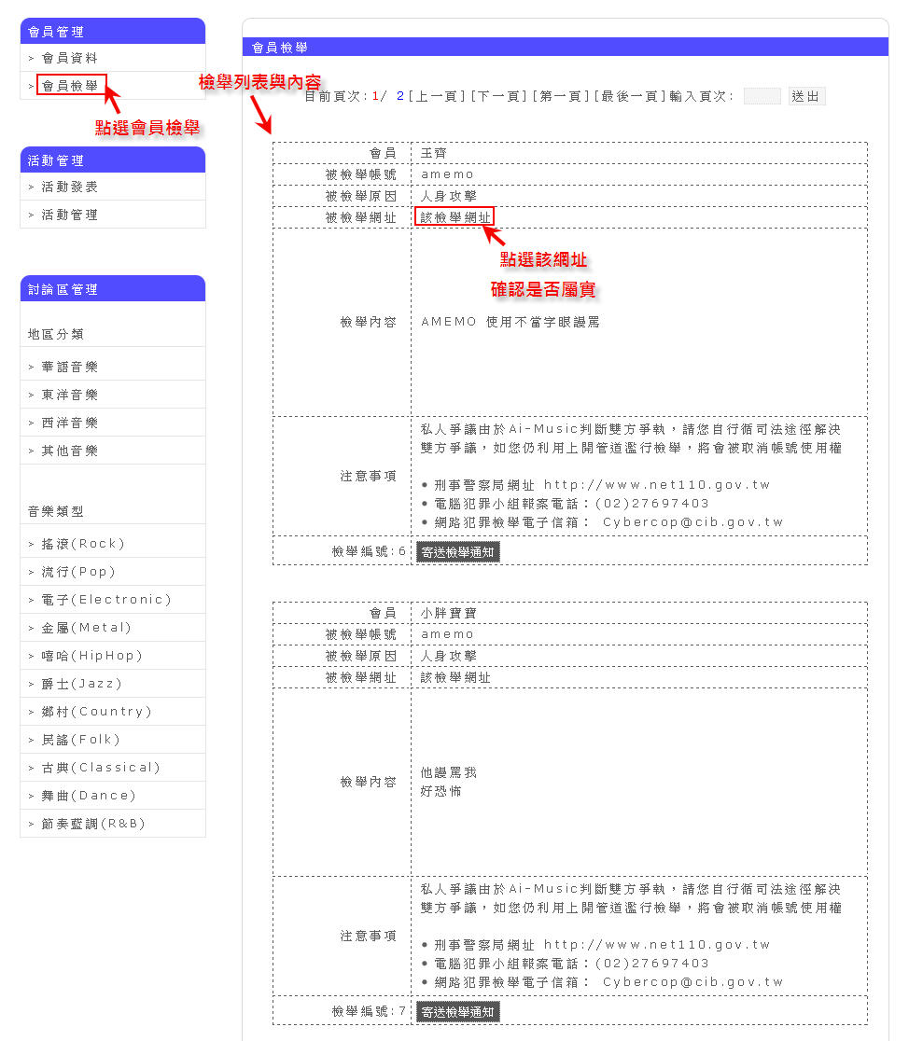
  4. 確認檢舉屬實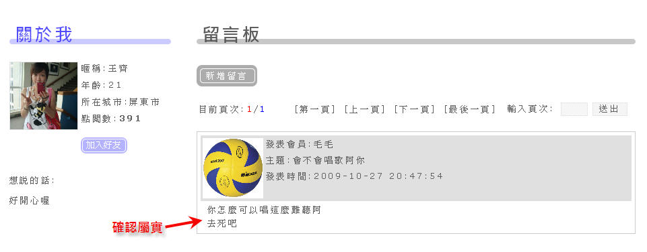
  5. 點選寄送檢舉通知，會跳出寄信視窗，並點選發送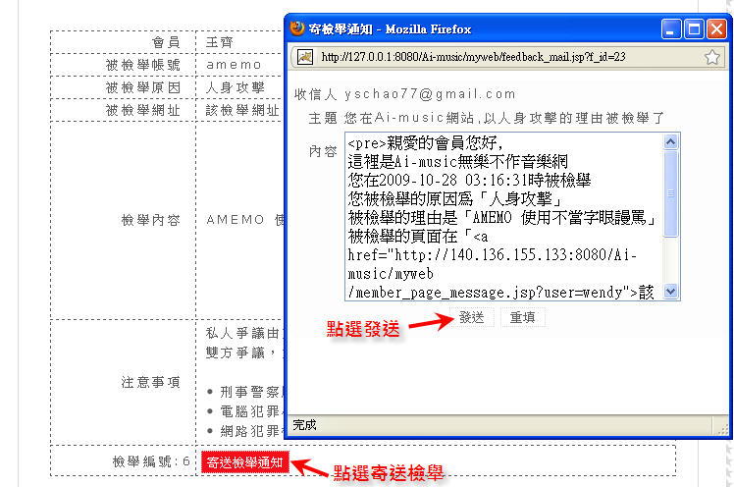
  6. 發送成功後，會跳出成功訊息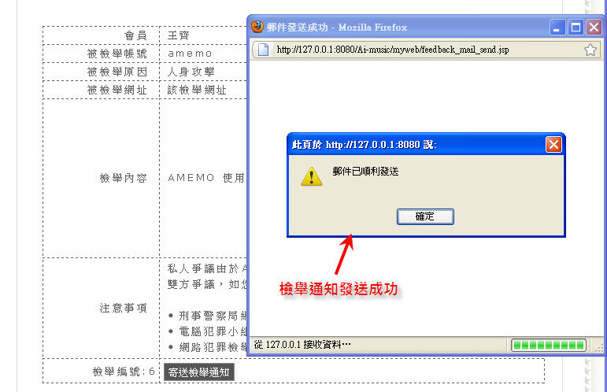
  7. 到被檢舉人的信箱收信，可看到寄出的檢舉通知信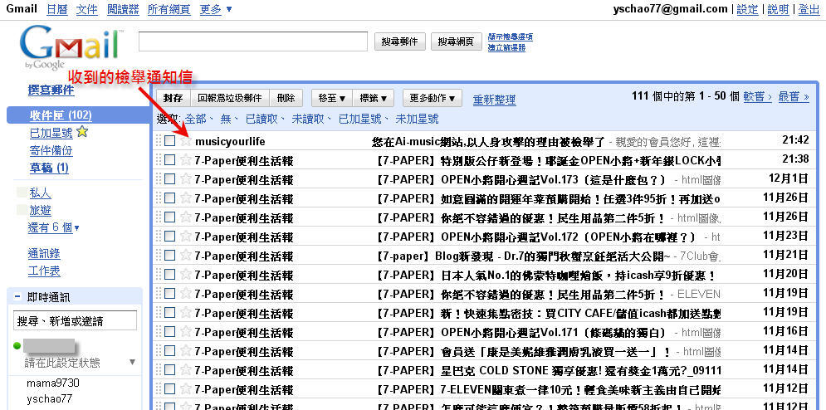
  8. 打開信件後，即可看到被檢舉的相關內容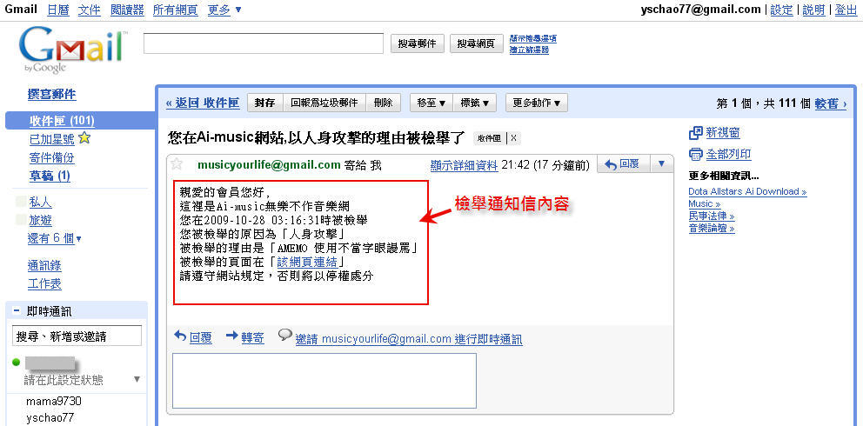
  9. 若被檢舉者不加以改善的話，可以點選左側會員管理的會員資料，在該會員的狀態上，點選停權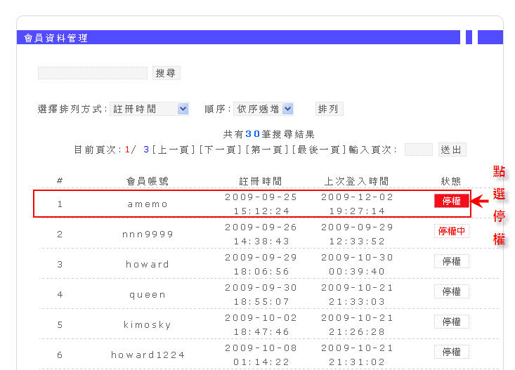
  10. 點選後，該會員狀態即會顯示為停權中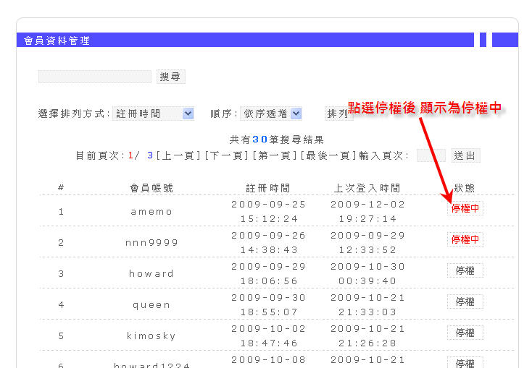
  11. 登出後台管理者，在點選右上角的登入，輸入該停權者的帳號密碼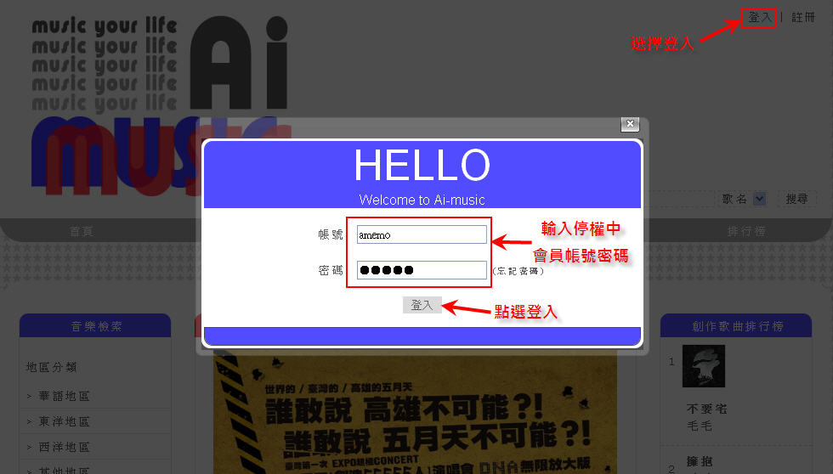
  12. 會顯示出該會員被停權中，無法以會員資格瀏覽網站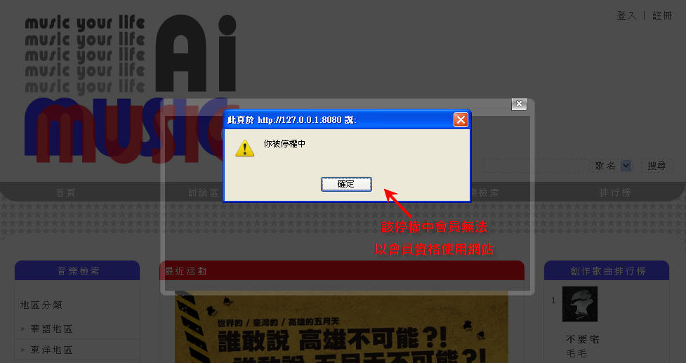
  13. 重新登入管理者，來到後台管理畫面，若要取消停權，則在狀態上點選，並確認取消停權後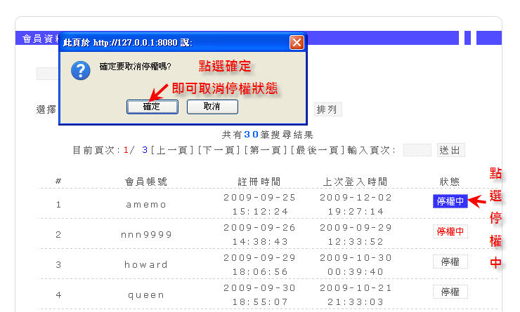
  14. 該會員可回復會員資格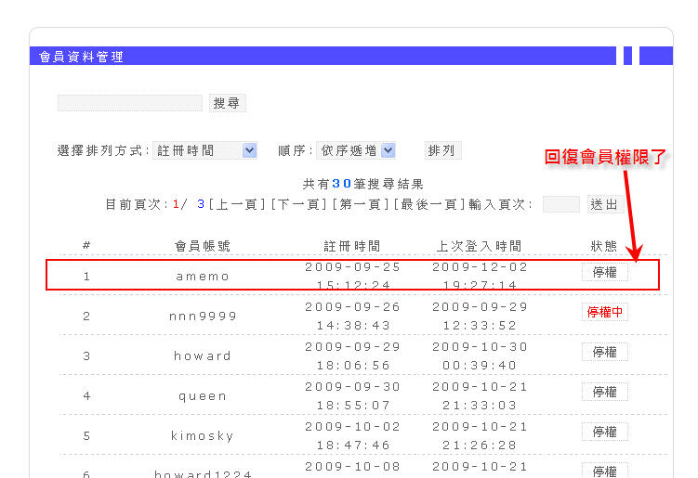
  15. 點選左側活動管理的活動發表，可以看到活動發表的編輯框架，填入活動訊息和選擇活動圖片後，點選發表活動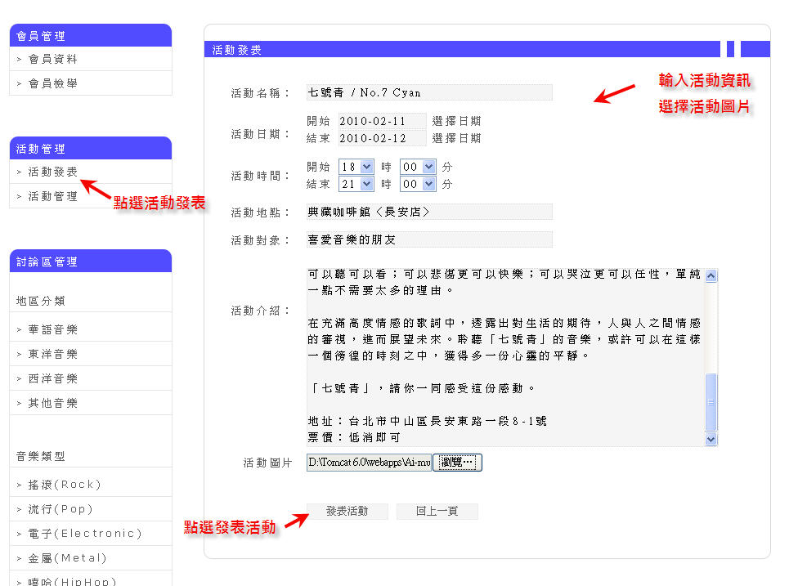
  16. 活動發表成功會顯示成功訊息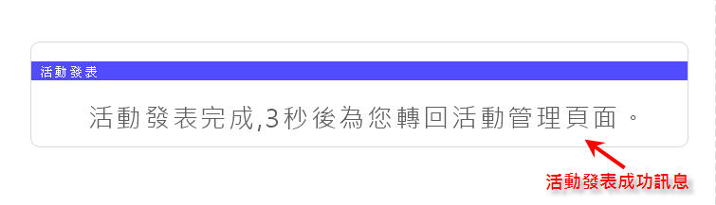
  17. 在活動管理頁面中，可以看到剛發表的活動，和之前發表的活動列表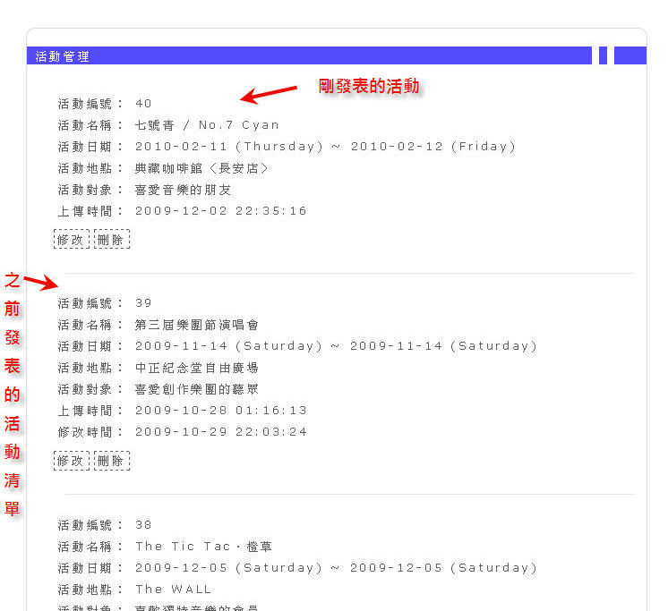
  18. 點選修改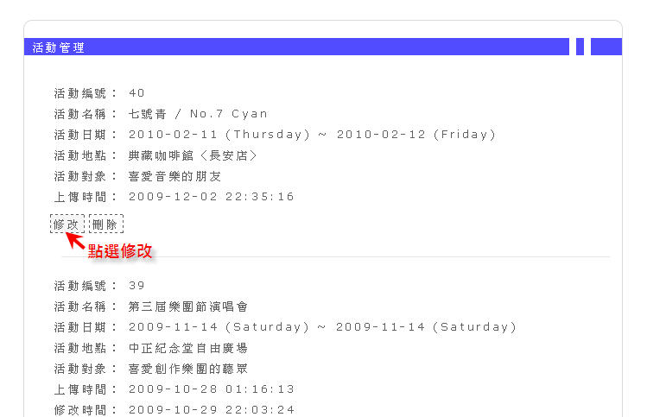
  19. 在活動修改頁面，可重輸入欲修改的活動資料或圖片後，點選修改完成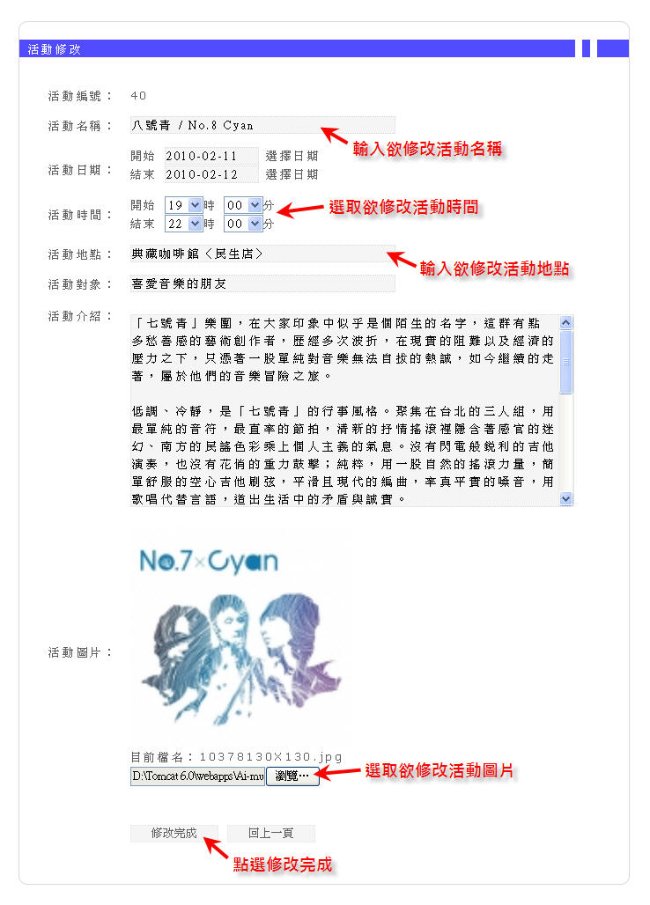
  20. 活動修改成功，會顯示修改成功訊息

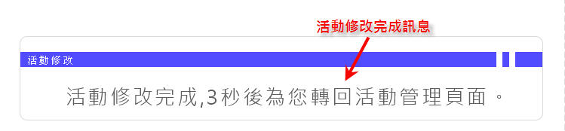

* 1. 在活動管理頁面，在活動列表其一活動，點選刪除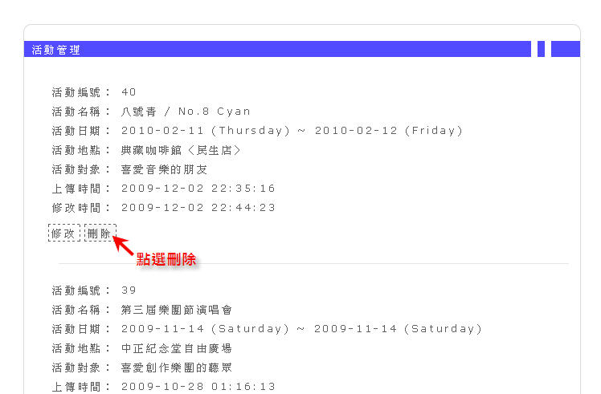
  2. 檢視欲刪除活動內容，並點選確定刪除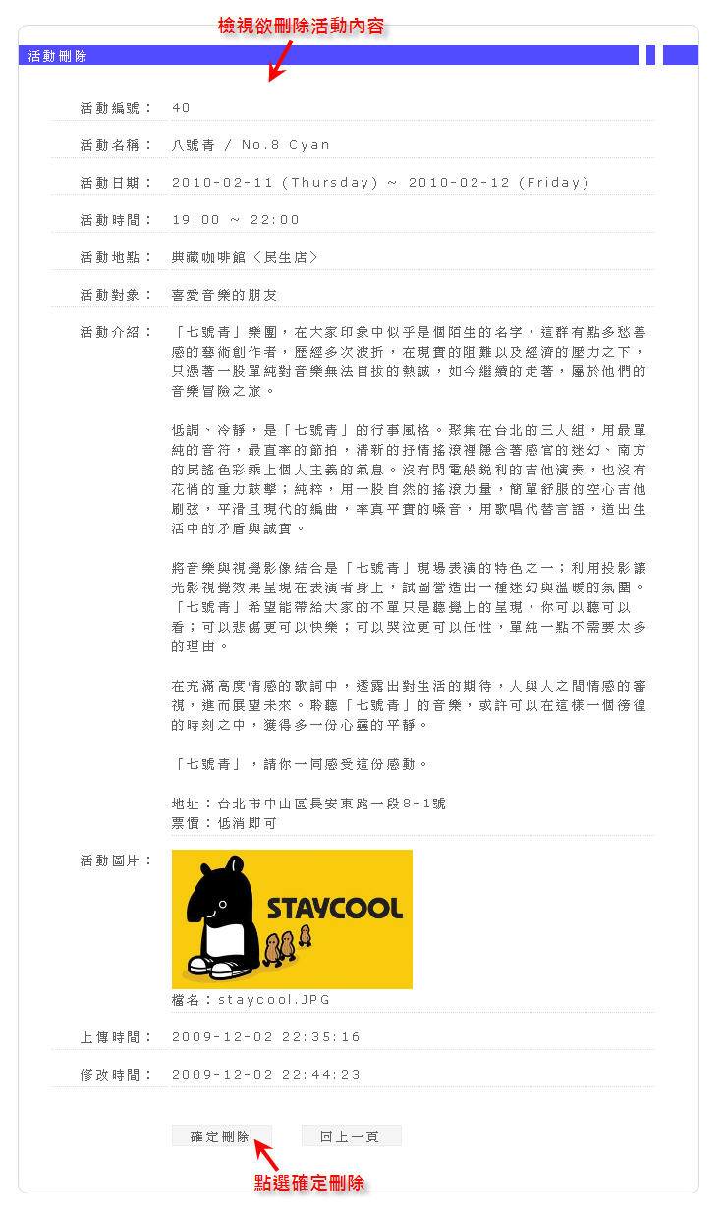
  3. 活動刪除成功，會顯示刪除成功訊息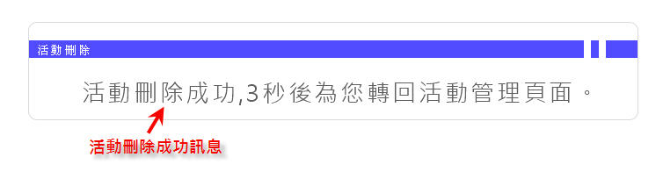
  4. 點選左側討論區管理中的一分類項目，可以看到該分類的主題列表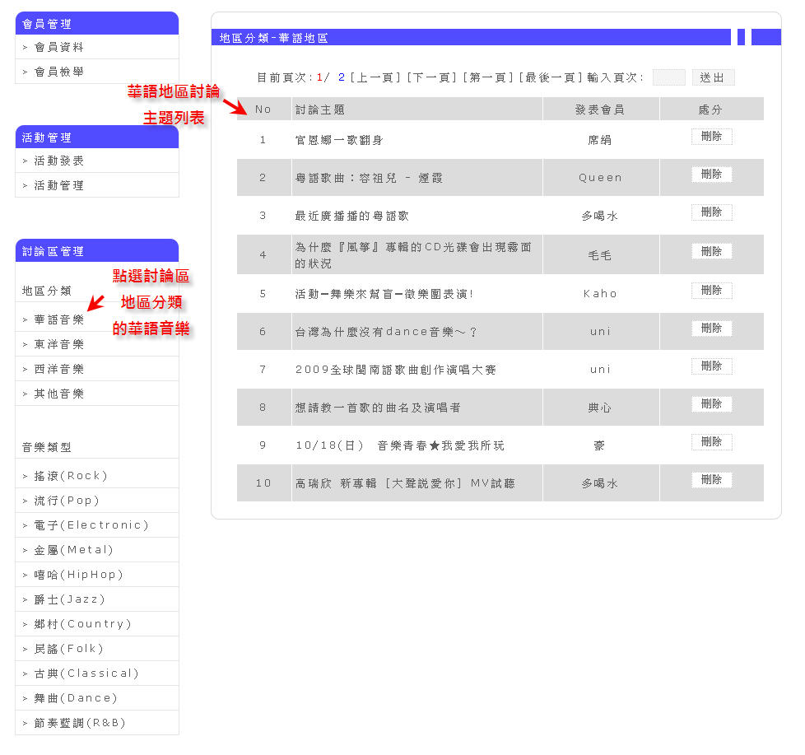
  5. 若欲整筆刪除討論主題和回覆內容，即可在此畫面的處分點選刪除，並確定刪除整筆討論主題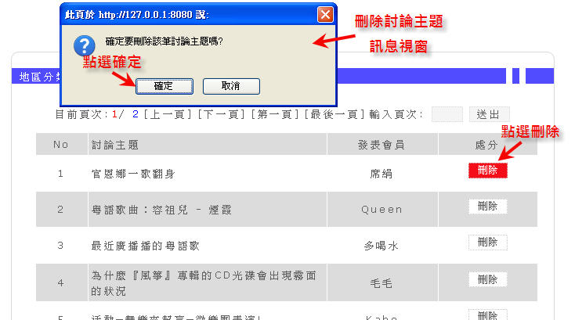
  6. 該筆討論主題即被刪除，從列表中消失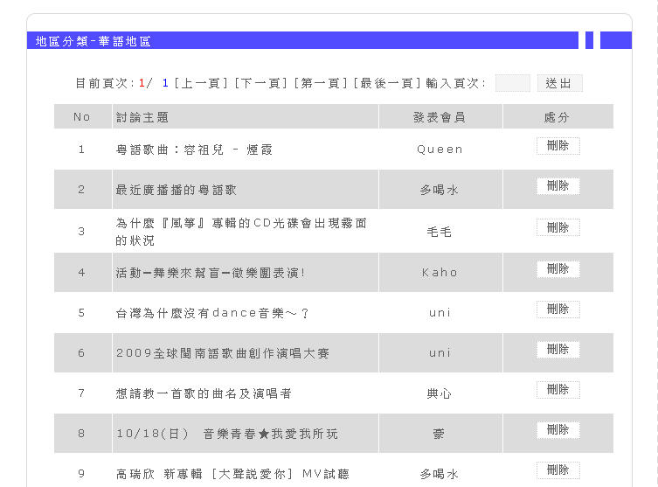
  7. 點選一筆討論主題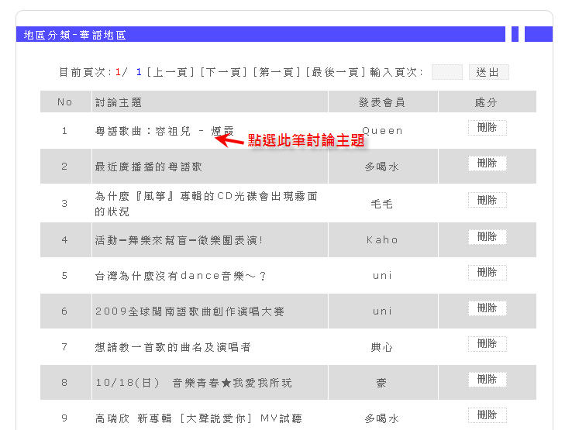
  8. 可以看到該主題的討論內容和回覆內容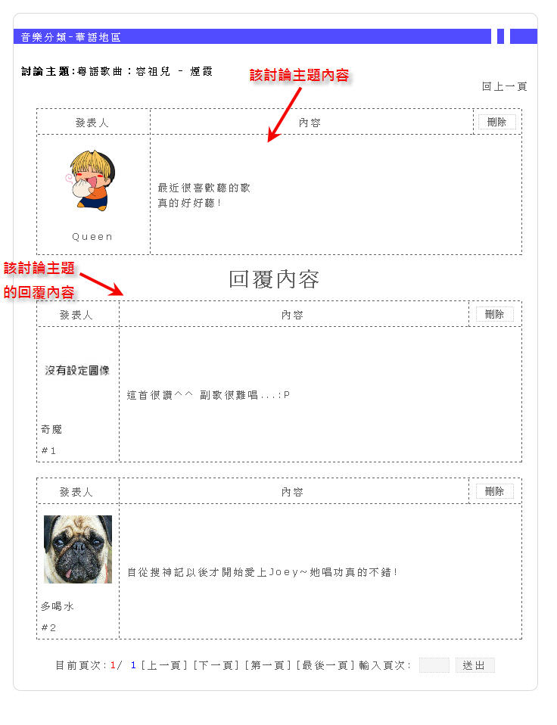
  9. 若要刪除其中一筆回覆內容，點選右側的刪除，並確定刪除該意見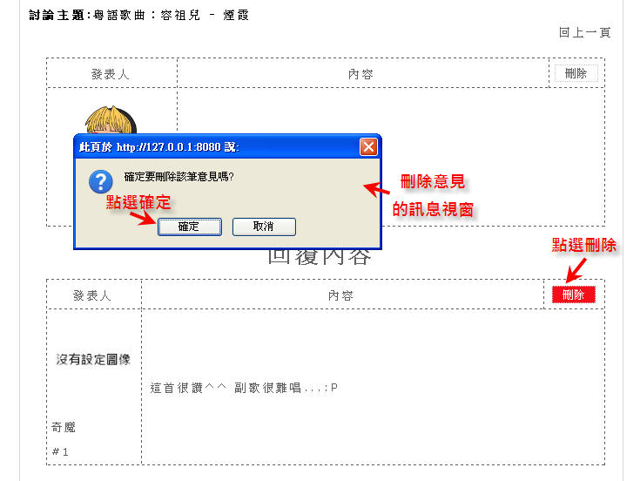
  10. 該筆意見即從該討論主題中消失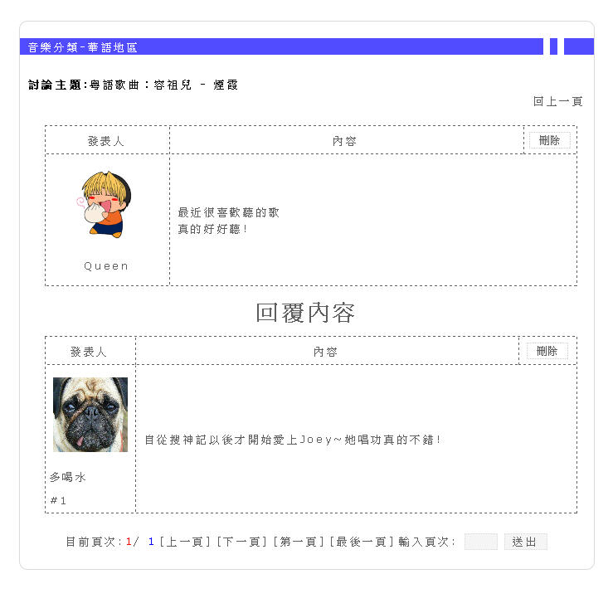
  11. 若欲在此刪除整筆討論主題，在主題內容的右側點選刪除，並確定刪除該討論主題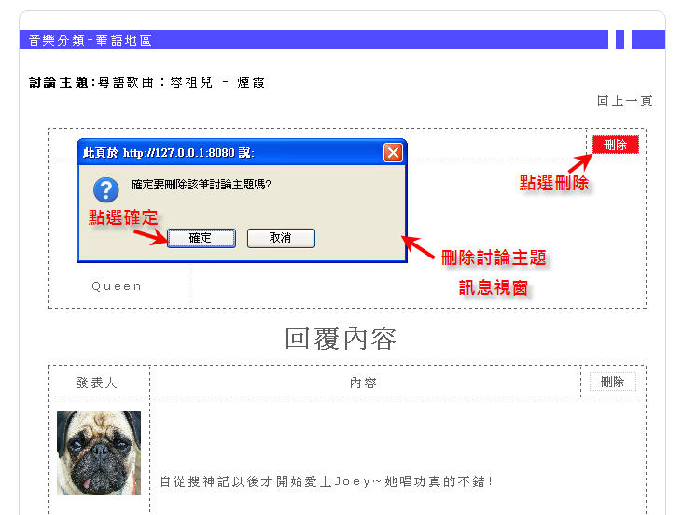
  12. 整筆討論主題即從主題列表中消失